

**Universidad Técnica de Cotopaxi**

**FACULTAD CIENCIAS DE LA INGENIERÍA Y APLICADAS**

**CARRERA DE INGENIERÍA EN INFORMÁTICA Y SISTEMAS COMPUTACIONALES**

**PROYECTO DE PROPUESTA TECNOLÓGICA**

**TÍTULO DE PROYECTO**

APLICACIÓN MÓVIL CON ADMINISTRACIÓN DE CONTENIDOS WEB, PARA DIFUNDIR INFORMACIÓN DE LOS PRINCIPALES ATRACTIVOS TURÍSTICOS DE LA PROVINCIA DE COTOPAXI.

**AUTORES:**

* CANDO ALEXIS
* OÑATE JONATHAN

**TUTOR:**

Ing. MSc. ALEX CEVALLOS

ABRIL 2017-FEBRERO 2018

**ÍNDICE**

ÍNDICES DE GRÁFICOS 6

ÍNDICES DE TABLAS 7

1. INFORMACIÓN BÁSICA 9

2. ESTRUCTURA DE LA PROPUESTA 10

2.1. Tema del Proyecto: 10

2.2. Título del Proyecto 10

2.3. Tipo de propuesta/alcance 10

2.4. Área del conocimiento 10

3. SINOPSIS DE LA PROPUESTA TECNOLÓGICA 11

3.1. ABSTRACT 12

4. DESCRIPCIÓN DEL PROBLEMA 13

5. DEFINICIÓN DEL PROBLEMA 13

6. OBJETO DE ESTUDIO Y CAMPO DE ACCIÓN 13

Objeto de Estudio 13

Campo de Acción 13

7. OBJETIVOS 14

7.1. Objetivo General 14

7.2. Objetivo Específicos 14

7.3. Actividades y sistemas de tareas en relación a los objetivos planteados. 15

8. MARCO TEÓRICO 17

8.1. FUNDAMENTACIÓN TEÓRICA 17

8.1.1. Dispositivos móviles 17

8.1.2. Aplicaciones móviles 17

8.1.3. Sistema operativo Android 18

A. Android 1.0 Apple Pie 18

B. Android 1.1 Banana Bread 18

C. Android 1.5 Cupcake 18

D. Android 1.6 Donut 19

E. Android 2.0/2.1 Eclair 19

F. Android 2.2 Froyo 19

G. Android 2.3 Gingerbread 20

H. Android 3.0 Honeycomb 20

I. Android 4.0 Ice Cream Sandwich 20

J. Android 4.1 Jelly Bean 21

K. Android 4.4 KitKat 21

L. Android 5.0 Lollipop 21

M. Android 6.0 Marshmallow 22

8.1.4. Web service 22

8.2. TENDENCIAS Y PRINCIPALES REFERENTES 23

8.3. DEFINICIONES CONCEPTUALES 24

8.3.2. Web service 26

8.3.3. Json 26

8.3.4. Android Studio 27

8.3.5. Aplicación web 28

8.3.6. Framework Play 28

8.3.7. Base de datos POSTGRESQL 29

8.3.8. Eclipse 29

8.3.9. Lenguaje Java 29

9. HIPÓTESIS 30

10. METODOLOGÍA 30

10.1. Tipos de Investigación 30

10.2. Métodos Generales de la Ciencia 31

10.2.1. Métodos teóricos: 31

10.2.2. Métodos Empíricos: 31

10.3. Técnicas e Instrumentos 31

10.3.2. Encuesta 32

10.3.4. Cuestionario 32

10.4. Población y Muestra 33

10.4.1. Población 33

10.4.2. Muestra 33

10.5. Métodos Específicos 33

11. ANÁLISIS Y DISCUSIÓN DE RESULTADOS 36

11.1. Análisis de entrevista no estructurada 36

11.2. Análisis de encuesta 36

PREGUNTA N° 1 36

PREGUNTA N° 2 37

PREGUNTA N° 3 38

PREGUNTA N° 4 39

PREGUNTA N° 5 40

PREGUNTA N° 6 41

PREGUNTA N° 7 42

PREGUNTA N° 8 44

PREGUNTA N° 9 45

PREGUNTA N° 10 46

11.3. Metodología SCRUM para aplicación móvil 47

11.3.1. Visión general del sistema 47

11.3.2. Roles de equipo de SCRUM 48

Diagrama de caso de uso global de la Aplicación Vive Turismo Cotopaxi 48

Diagrama de Arquitectura global de la Aplicación Vive Turismo Cotopaxi 49

11.3.3. Módulo 1(Aplicación Móvil): 50

A. Planificación 50

Especificación de Historias de Usuario 50

Product backlog 54

Aplicación de la Técnica de Theme Scoring 55

Planificación de los Sprint 57

Submódulo N° 1 (Datos Generales): 58

SPRINT N° 1: 58

Submódulo N° 2 (Atractivos Turísticos): 59

SPRINT N° 2: 59

Submódulo N° 3 (Mapas por Cantones de los Atractivos Turísticos): 59

SPRINT N° 3: 59

Submódulo N° 4 (Aplicación Offline y Online con conexión a JSON): 60

SPRINT N° 4: 60

Diseño de la aplicación 61

Diagrama de caso de uso general para el módulo de la aplicación móvil 61

Casos de uso por cada Sprint 62

SPRINT N° 1 (Datos Generales): 62

SPRINT N° 2 (Atractivos Turísticos): 62

SPRINT N° 3 (Mapas por Cantones de los Atractivos Turísticos): 63

SPRINT N° 4 (Aplicación Offline y Online con conexión a JSON): 63

B. Implementación 64

Submódulo 1: Datos Generales 65

SPRINT N° 1: 65

Submódulo 2: Atractivos Turísticos 68

SPRINT N° 2: 68

Submódulo 3: Mapas por Cantones de los Atractivos Turísticos 69

SPRINT N° 3: 69

Submódulo 4: Aplicación Offline y Online con conexión a JSON 70

SPRINT N° 4: 70

C. Pruebas 70

Pruebas por Submódulos: 72

Submódulo 1: Datos Generales 72

SPRINT N° 1: 72

Submódulo 2: Atractivos Turísticos 73

SPRINT N° 2: 73

Submódulo 3: Mapas por Cantones de los Atractivos Turísticos 74

SPRINT N° 3: 74

Submódulo 4: Aplicación Offline y Online con conexión a JSON 75

SPRINT N° 4: 75

11.3.4. Módulo 2 (Aplicación Web) 76

A. Planificación 76

Especificación de Historias de Usuario 76

Aplicación de la Técnica de Theme Scoring 82

B. Planificación de los Sprint 84

Submódulo N° 1 (Administración de los Principales Atractivos Turísticos): 85

SPRINT N° 1: 85

Submódulo N° 2 (Administración de Fechas Importantes): 85

SPRINT N° 2: 85

Submódulo N° 3 (Web Service Atractivos Turísticos): 86

SPRINT N° 3: 86

Submódulo N° 4 (Web Service de Fechas Importantes): 87

SPRINT N° 4: 87

C. Diseño de la aplicación 87

Diagrama de caso de uso general para el módulo de la aplicación móvil 87

Casos de uso por cada Sprint 88

SPRINT N° 1 (Administración de Atractivos Turísticos): 88

SPRINT N° 2 (Atractivos Turísticos): 88

Diagrama de Secuencia 89

Diagrama de Clases 91

D. Implementación 92

Submódulo 1: Administración de Atractivos Turísticos 92

SPRINT N° 1: 92

Submódulo 2: Administración de Fechas Importantes 95

SPRINT N° 2: 95

E. Pruebas: 96

Pruebas por Submódulos: 98

Submódulo 1: Administración de los Principales Atractivos Turísticos 98

SPRINT N° 1: 98

Submódulo 2: Administración de Fechas Importantes 99

SPRINT N° 2: 99

F. Pruebas Globales del Sistema 100

12. IMPACTOS 102

12.1. Impacto técnicos 102

12.2. Impacto social 102

12.3. Impacto económico 102

13. PRESUPUESTO 103

13.1.1. GASTOS DIRECTOS 103

13.1.2. GASTOS INDIRECTOS 104

14. CONCLUSIONES 106

16. BIBLIOGRAFÍA 107

# ÍNDICES DE GRÁFICOS

**Grafico 1.** Procedimiento SCRUM 25

**Grafico 2.** Porcentaje de personas y su Nacionalidad 37

**Grafico 3**. Porcentaje de personas con Smartphone. 38

**Grafico 4**. Sistemas operativos móviles más usados. 39

**Grafico 5**. Visita los lugares turísticos en Ecuador. 40

**Grafico 6**. Uso de la tecnología. 41

**Grafico 7.** No tener información. 42

**Grafico 8**. Selección regularmente o siempre. 43

**Grafico 9.** Mediante qué medios conoce los principales atractivos turísticos. 44

**Grafico 10.** Aplicación móvil mejorara el turismo 45

**Grafico 11.** Frecuencia en usar la aplicación móvil 46

**Grafico 12**. Caso de Uso Global de la aplicación híbrida Vive Turismo Cotopaxi. 49

**Grafico 13.** Diagrama de Arquitectura Global de la aplicación híbrida Vive Turismo Cotopaxi. 49

**Grafico 14.** Diagrama de caso de uso general para el módulo de aplicación móvil. 61

**Grafico 15.** Diagrama de caso de uso del SPRINT N° 1. 62

**Grafico 16.** Diagrama de caso de uso del SPRINT N° 2 62

**Grafico 17.** Diagrama de caso de uso SPRINT N° 3. 63

**Grafico 18.** Diagrama de caso de uso SPRINT N° 4. 63

**Grafico 19.** Información de la Ubicación de la Provincia de Cotopaxi 65

**Grafico 20.** Información de la Simbologías Turísticas de la Provincia de Cotopaxi. 65

**Grafico 21.** Menú de Cantones para la Festividades. 66

**Grafico 22**. Información de la Festividades Importantes por Cantón. 66

**Grafico 23.** Información de las Simbologías de la actividad volcánica del volcán Cotopaxi. 67

**Grafico 24.** Información de las Distancias entre Latacunga y otras provincias del Ecuador. 67

**Grafico 25.** Mapa de la Provincia de Cotopaxi y sus Cantones. 68

**Grafico 26.** Cantón con su respectiva Información. 68

**Grafico 27.** Menú de Categorías. 69

**Grafico 28**. Atractivos Turísticos por Categorías y Subcategorías. 69

**Grafico 29.** Mapa del Cantón Latacunga con sus Atractivos Turísticos 70

**Grafico 30.** Información de un Atractivo Turístico. 70

**Grafico 31.** Flujo de Procesos de Prueba. 71

**Grafico 32.** Diagrama de caso de uso general para el módulo de la aplicación móvil. 87

**Grafico 33.** Diagrama de caso de uso del SPRINT N° 1. 88

**Grafico 34**. Diagrama de caso de uso del SPRINT N° 2. 88

**Grafico 35**. Diagrama de Secuencia de registrar un nuevo Atractivo Turístico. 89

**Grafico 36.** Diagrama de Secuencia de Actualizar Atractivo Turístico. 90

**Grafico 37.** Diagrama de Secuencia de Eliminar Atractivo Turístico. 90

**Grafico 38.** Diagrama de Clases. 91

**Grafico 39.** Registrar nuevo Atractivos Turísticos. 92

**Grafico 40.** Actualizar Atractivos Turísticos. 93

**Grafico 41.** Actualizar Atractivos Turísticos. 93

**Grafico 42.** Eliminar Atractivos Turísticos. 94

**Grafico 43**. Eliminar exitosamente Atractivos Turísticos. 94

**Grafico 44.** Registrar nueva fecha importante. 95

**Grafico 45.** Actualizar Atractivos Turísticos. 95

**Grafico 46.** Eliminar Atractivos Turístico. 96

**Grafico 47**. Flujo de Procesos de Prueba del módulo de la Aplicación Móvil. 97

**Grafico 48.** Pruebas Globales de la aplicación híbrida Vive Turismo Cotopaxi. 100

# ÍNDICES DE TABLAS

**Tabla 1.** Porcentaje de personas saber cuál era su Nacionalidad. 36

**Tabla 2.** Porcentaje de personas que cuentan con un Smartphone (Teléfono inteligente). 37

**Tabla 3**. Sistemas operativos más usados. 38

**Tabla 4.** Visita los lugares turísticos en Ecuador. 39

**Tabla 5.** Uso de la tecnología. 40

**Tabla 6.** No tener información. 41

**Tabla 7.** Selección regularmente o siempre. 42

**Tabla 8.** Mediante qué medios conoce los principales atractivos turísticos. 44

**Tabla 9**. Aplicación móvil mejorara el turismo. 45

**Tabla 10**. Frecuencia en usar la aplicación móvil. 46

**Tabla 11.** Roles de SCRUM. 48

**Tabla 12.** Historia de Usuario N° 1. 50

**Tabla 13.** Historia de Usuario N° 2. 50

**Tabla 14.** Historia de Usuario N° 3. 51

**Tabla 15.** Historia de Usuario N° 4. 51

**Tabla 16.** Historia de Usuario N° 5. 52

**Tabla 17.** Historia de Usuario N° 6. 52

**Tabla 18.** Historia de Usuario N° 7. 53

**Tabla 19.** Historia de Usuario N° 8. 53

**Tabla 20.** Historia de Usuario N° 9. 54

**Tabla 21.** Historias de Usuario. 54

**Tabla 22.** Características y sus respectivos pesos. 55

**Tabla 23**. Pesos a cada Historia de Usuario. 55

**Tabla 24**. El Total obtenido de las características. 56

**Tabla 25**. Product Backlog Priorizado. 57

**Tabla 26**. Estimación de los Sprints. 58

**Tabla 27.** Sprint N° 1 Datos Generales. 58

**Tabla 28.** Sprint N° 2 Atractivos Turísticos. 59

**Tabla 29.** Sprint N° 3 Mapas. 59

**Tabla 30.** Sprint N° 4 Aplicación Offline y Online con conexión a JSON. 60

**Tabla 31.** Pruebas del Submódulo de Datos Generales. 72

**Tabla 32**. Pruebas del Submódulo de Atractivos Turísticos. 73

**Tabla 33.** Pruebas del Submódulo de Mapas por Cantones de los Atractivos Turísticos. 74

**Tabla 34.** Pruebas del Submódulo de Aplicación Offline y Online. 75

**Tabla 35**. Historia de Usuario N° 1. 76

**Tabla 36.** Historia de Usuario N° 2. 77

**Tabla 37.** Historia de Usuario N° 3. 77

**Tabla 38.** Historia de Usuario N° 4. 78

**Tabla 39.** Historia de Usuario N° 5. 78

**Tabla 40.** Historia de Usuario N° 6. 79

**Tabla 41.** Historia de Usuario N° 7. 79

**Tabla 42**. Historia de Usuario N° 8. 80

**Tabla 43.** Historia de Usuario N° 9 80

**Tabla 44.** Historia de Usuario N° 10. 81

**Tabla 45.** Historias de Usuario. 81

**Tabla 46.** Características y sus respectivos pesos. 82

**Tabla 47.** Pesos a cada Historia de Usuario. 82

**Tabla 48.** El total obtenido de las características. 83

**Tabla 49.** Product Backlog Priorizado. 84

**Tabla 50.** Estimación de los Sprints. 84

**Tabla 51.** Sprint N° 1 Administración de Atractivos Turísticos. 85

**Tabla 52.** Sprint N° 2 Administración de Fechas Importantes. 86

**Tabla 53.** Sprint N° 3 Web Service Atractivos Turísticos. 86

**Tabla 54.** Sprint N° 4 Web Service de Fechas Importantes. 87

**Tabla 55**. Pruebas del Submódulo de Administración de Atractivos Turísticos. 98

**Tabla 56.** Pruebas del Submódulo de Administración de Fechas Importantes. 99

**Tabla 57.** Pruebas de la Aplicación Híbrida Vive Turismo Cotopaxi. 101

**Tabla 58.** Gastos Directos de uso de Computadora, Impresiones e Internet. 103

**Tabla 59.** Gastos Directos. 104

**Tabla 60.** Gastos Indirectos. 104

**Tabla 61.** Gastos de Elaboración. 104

**Tabla 62.** Resumen Gastos. 105

1. **INFORMACIÓN BÁSICA**

**Propuesto por:**

Cando Toapanta Alexis Javier

Oñate Cajamarca Jonathan Alexander

**Tema aprobado:**

Desarrollo de una aplicación móvil con administración de contenidos web comunicada a través de un webservice, para difundir información de los principales atractivos turísticos de la Provincia de Cotopaxi.

**Carrera:**

Ingeniería en Informática y Sistemas Computacionales

**Equipo de trabajo:**

Ing. MSc. Alex Santiago Cevallos Culqui

**Coordinadores de la propuesta tecnológica:**

Cando Toapanta Alexis Javier

Oñate Cajamarca Jonathan Alexander

**Lugar de ejecución**

Provincia Cotopaxi, cantón Latacunga

**Tiempo de duración de la propuesta**

Abril 2017-Febrero 2018

**Fecha de entrega**

Febrero 2018

**Línea:** Tecnología de información y comunicación y diseño gráfico.

**Sublinea:** Ciencias informáticas para la modelación de software de información a través del desarrollo del software.

# ESTRUCTURA DE LA PROPUESTA

* 1. **Tema del Proyecto:**

Desarrollo de una aplicación móvil con administración de contenidos web comunicada a través de un webservice, para difundir información de los principales atractivos turísticos de la Provincia de Cotopaxi.

* 1. **Título del Proyecto**

Aplicación móvil con administración de contenidos web, para difundir información de los principales atractivos turísticos de la provincia de Cotopaxi.

* 1. **Tipo de propuesta/alcance**

**Desarrollo:** La presente propuesta tecnológica se centra en el desarrollo de software con la finalidad de divulgar la información concerniente a cada uno de los principales atractivos turísticos de la provincia de Cotopaxi.

* 1. **Área del conocimiento**

Ingeniería en Informática y Sistemas Computacionales

Información y Comunicación (TIC)

**Línea:** Tecnología de información y comunicación y diseño gráfico.

**Sublinea:** Ciencias informáticas para la modelación de software de información a través del desarrollo del software.

# SINOPSIS DE LA PROPUESTA TECNOLÓGICA

**UNIVERSIDAD TÉCNICA DE COTOPAXI**

**FACULTAD DE CIENCIAS DE LA INGENIERÍA Y APLICADAS**

**TITULO: “APLICACIÓN MÓVIL CON ADMINISTRACIÓN DE CONTENIDOS WEB, PARA DIFUNDIR INFORMACIÓN DE LOS PRINCIPALES ATRACTIVOS TURÍSTICOS DE LA PROVINCIA DE COTOPAXI.”**

Autores:

Cando Toapanta Alexis Javier

Oñate Cajamarca Jonathan Alexander

**Resumen**

El principal problema es la falta de información digital acerca de los principales atractivos turísticos de la Provincia, por lo tanto, el Gobierno Autónomo Descentralizado de la Provincia de Cotopaxi puso en disposición un catálogo sobre los recursos turísticos potenciales de la provincia, sin embargo, no es de fácil acceso debido que no cuentan con una cantidad adecuada de catálogos impresos para distribuir a las personas y el desconocimiento de existencia de la misma. Por esta razón se ha propuesto el desarrollo de una aplicación móvil con administración de contenidos Web, comunicados a través de un web service, para centralizar y difundir la información de los principales atractivos turísticos de la Provincia de Cotopaxi. Para solventar con el objetivo planteado se propuso construir una aplicación híbrida la cual cuenta con dos módulos que son: 1) Módulo Móvil el cual cuenta con su respectivos submódulos que son: A)Visualización de Datos Generales de la Provincia de Cotopaxi B)Visualización de los Atractivos Turísticos por Categorías C) Visualización de los Atractivos Turísticos por Cantones D) El desempeño de la aplicación de forma offline y online 2) Módulo Web el cual cuenta con su respectivos submódulos que son: A)Administración de Atractivos Turísticos B)Administración de Festividades importantes por Cantón C y D) Envío de datos de los atractivos turísticos y festividades importantes a la aplicación móvil, por esta razón se planteó el uso de la metodología Ágil SCRUM, la cual permite una comunicación directa entre el cliente y el equipo de desarrollo para obtener una mayor productividad y calidad del producto final. Con el módulo Web se logró centralizar 77 Atractivos Turísticos de la Provincia de Cotopaxi y 57 Festividades Importantes, cabe recalcar que la aplicación móvil trabaja de forma offline y online. La aplicación móvil tiene como nombre Vive Turismo Cotopaxi, la cual es una herramienta tecnológica que el GAD Provincial de Cotopaxi podrá brindar, a los turistas que visiten la Provincia, ya que se enfoca principalmente en dar información de los principales atractivos turísticos que tiene cada cantón de una forma atractiva y amigable, esta aplicación ya está disponible en la tienda de Android “Play Store”.

PALABRAS CLAVES: Web Service, Framework Play, JSON, PostgreSQL, aplicación móvil, web, SCRUM.

* 1. **ABSTRACT**

UNIVERSIDAD TÉCNICA DE COTOPAXI

FACULTAD DE CIENCIAS DE LA INGENIERÍA Y APLICADAS

Theme: “MOBILE APPLICATION WITH ADMINISTRATION OF WEB CONTENTS, DISSEMINATING INFORMATION FROM THE MAIN TOURIST ATTRACTIONS AT THE COTOPAXI PROVINCE.”

Authors:

Cando Toapanta Alexis Javier

Oñate Cajamarca Jonathan Alexander

**Abstract**

The lack of digital information about the main tourist attractions of Cotopaxi Province is the main problem, therefore, the Decentralized Autonomous Government of Cotopaxi Province show at disposal a potential tourist resources catalog, however, It is not easy to access because they do not have an adequate amount of printed catalogs to distribute to people and the lack of knowledge of its existence. For this reason it has been proposed to develop a mobile application with Web content management, communicated through a web service, to centralize and disseminate information on the main tourist attractions of the Cotopaxi Province. To solve it, building a hybrid application was proposed to which has two modules that are: 1) Mobile Module which has its respective sub-modules that are: A) Visualization of Cotopaxi´s General Data B) Visualization of the Tourist Attractions by Categories C) Visualization of Tourist Attractions by Cantons D) Performance of the off and on line application 2) Web Module which counts with their respective sub-modules that are: A) Administration of Tourist Attractions B) Administration of important holidays by Canton C and D ) Sending data of the tourist attractions and important festivities to the mobile application , for this reason the use of the Agile SCRUM methodology was proposed, which allows a direct communication between the client and the development team to obtain greater productivity and quality of the final product. With the Web module was possible to centralize 77 Tourist Attractions and 57 Important Festivities, it should be noted that the mobile application works off and on line. “Vive Turismo Cotopaxi” is called the mobile application, which is a technological tool that the Provincial GAD of Cotopaxi can provide to tourists visiting the province, since it focuses mainly on giving information on the main tourist attractions that each Canton in an attractive and friendly way, this application is now available in the "Play Store" Android.

KEY WORDS: Web Service, Framework Play, JSON, PostgreSQL, mobile application, web, SCRUM.

# DESCRIPCIÓN DEL PROBLEMA

“El sector turístico ha vivido un crecimiento espectacular en los últimos años y ya supone el 10% del Producto Interno Bruto Mundial. Su desarrollo ha supuesto que se produzcan variaciones notables en el mercado” (Lacramiora, s.f.). Por lo cual en varios países del mundo ya constan con aplicaciones móviles que les ayuda a explotar sus atractivos turísticos.

“Comparando a Ecuador con otros países de la región el desarrollo de nuevas tecnologías de información se encuentra por debajo del promedio a pesar de haber mejorado su situación aún se mantiene entre los países de menor acceso” (Jiménez & Edgar, 2015). Esto no ha permitido que en el país se desarrollen aplicaciones que impulsen el turismo.

Siendo el turismo una de las actividades económicas que guarda mayor relación con el sector productivo, la conservación de los recursos naturales y la promoción de los valores culturales, el Gobierno Autónomo Descentralizado de la Provincia de Cotopaxi, a través de la Dirección de Fomento Productivo, puso en disposición un catálogo sobre los recursos turísticos potenciales de la provincia, el cual no es de fácil acceso debido a que no cuentan con una cantidad adecuada de catálogos impresos para distribuir a toda la población. La cual ha generado que los habitantes de estos sectores, turistas nacionales y extranjeros tengan desconocimiento de estos lugares.

# DEFINICIÓN DEL PROBLEMA

¿Cómo contribuir con el uso de las TIC`S para la difusión de información de los principales atractivos turísticos que ofrece el GAD Provincial de Cotopaxi?

# OBJETO DE ESTUDIO Y CAMPO DE ACCIÓN

## Objeto de Estudio

Difusión de información de los principales atractivos turísticos de la provincia de Cotopaxi.

## Campo de Acción

Aplicación móvil con administración de contenidos web para la difusión de información de los principales atractivos turísticos de la provincia de Cotopaxi.

# OBJETIVOS

## Objetivo General

Desarrollar una aplicación móvil con administración de contenidos Web, comunicados a través de un webservice, para centralizar y difundir la información de los principales atractivos turísticos de la Provincia de Cotopaxi.

## Objetivo Específicos

* Analizar el estado del arte de las nuevas tecnologías para fomentar el turismo mediante una investigación bibliográfica permitiendo obtener bases teóricas para la investigación.
* Realizar una entrevista estructurada al encargado del departamento de turismo del GAD Provincial de Cotopaxi mediante el uso de cuestionario que permita recopilar información y establecer las principales historias de usuarios.
* Aplicar la metodología SCRUM para el desarrollo de la aplicación que fusione la tecnología móvil y web mediante el uso de JSON con la finalidad de intercambiar información entre las dos tecnologías.
  1. **Actividades y sistemas de tareas en relación a los objetivos planteados.**

|  |  |  |  |
| --- | --- | --- | --- |
| **OBJETIVOS** | **ACTIVIDAD** | **RESULTADOS DE LA ACTIVIDAD** | **MEDIOS DE VERIFICACIÓN** |
| Analizar el estado del arte de las nuevas tecnologías para fomentar el turismo mediante una investigación bibliográfica permitiendo obtener bases teóricas para la investigación. | **Tarea 1:** Investigar una breve historia acerca de nuestra investigación.  **Tarea 2:** Investigar principales fuentes que hayan investigado acerca del tema planteado.  **Tarea 3:** Investigar lo más relevante acerca del tema del proyecto | **Resultado 1:** Establecer los antecedentes de la investigación.  **Resultado 2:** Obtener los principales referentes de la investigación.  **Resultado 3:** Establecer las principales conceptos acerca de la investigación. | Investigación y documentación Bibliográfica. |
| Realizar una entrevista estructurada al encargado del departamento de turismo del GAD Provincial de Cotopaxi mediante el uso de cuestionario que permita recopilar información y establecer las principales historias de usuarios. | **Tarea 1:** Elaboración de las preguntas.  **Tarea 2:** Realizar la entrevista a la persona encargada del Turismo del GAD Provincial de Cotopaxi.  **Tarea 3:** Analizar los resultados obtenidos. | **Resultado 1:** Cuestionario validado por un docente.  **Resultado 2:** Obtener los principales requerimientos para la aplicación.  **Resultado 3:** Establecer las prioridades de cada uno de los requerimientos. | Informe Interpretativo |
| Aplicar la metodología SCRUM para el desarrollo de la aplicación que fusione la tecnología móvil y web mediante el uso de JSON con la finalidad de intercambiar información entre las dos tecnologías. | **Tarea 1:** Planificar las actividades a realizarse.  **Tarea 2:** Realizar la priorización de requerimientos.  **Tarea 3:** Realizar la planificación de los sprints.  **Tarea 4:** Ejecución de los Sprints. | **Resultado 1:** Obtener los principales requerimientos  **Resultado 2:** Obtener el Product Backlog.  **Resultado 3:** Obtener el Sprint Backlog.  **Resultado 4:** Obtener una parte funcional de la aplicación. | Investigación y documentación Bibliográfica. |

# MARCO TEÓRICO

# FUNDAMENTACIÓN TEÓRICA

## Dispositivos móviles

Con el pasar de los años la tecnología ha ido incrementando notablemente dando lugar a innumerables herramientas tecnológicas como tal es caso de teléfonos inteligentes que desde sus inicios en el año 1992 hasta la actualidad la mayoría de personas a nivel mundial tratan de acceder a estos teléfonos. En el mercado móvil la mayoría utiliza un sistema operativo libre cuyo proveedor es una de las compañías más grandes del mundo en tecnología. Google está evolucionando rápidamente a Android como plataforma, lo que permite a los fabricantes de Android a mantenerse en el filo de la última tecnología para Smartphone. (Gutiérrez, 2016)

Android tiene el 86.2 por ciento del mercado, como segundo lugar en el mercado es Apple que tiene el 12.9 por ciento y los sistemas operativos móviles de Microsoft y BlackBerry siguen perdiendo terreno con participación por debajo del 1 por ciento. (Muñoz, 2017)

## Aplicaciones móviles

Las aplicaciones móviles se encuentran disponibles en plataformas de distribución de aplicaciones que fueron apareciendo a partir del 2008 cuyas plataformas son: Apple App Store, Google Play y Windows Store que cada una corresponde al sistema operativo que tiene el Smartphone por lo tanto algunas aplicaciones son gratuitas y otras se tiene que pagar.

Las primeras aplicaciones cumplían funciones elementales como: calendario, agenda, contactos entre otras, implementados en los teléfonos celulares de segunda generación de los años 90. Eran los de pantalla reducida y la mayoría de ellas no eran táctiles. (Valera, 2016)

La evolución se dio rápidamente gracias a la irrupción tecnológica dando lugar al aparecimiento de nuevas aplicaciones: noticias, juegos, entretenimiento, comunicación, redes sociales, comerciales, educativas, de diseño, arte, fotografía, medicina, entre otros. (Valera, 2016)

## Sistema operativo Android

La primera versión de Android que vio la luz se dio a conocer el 23 de septiembre de 2008, desde esa fecha y hasta el momento hemos visto 13 nuevos y actualizados sistemas operativos, el sistema operativo ha madurado y gracias a Google se convirtió en el SO más usado del mundo, por encima de Windows Phone y iOS. (Castillo, 2015)

### Android 1.0 Apple Pie

El estreno de Android, un sistema operativo basado en Linux, se desarrolló el 5 de noviembre de 2007, sin embargo, estuvo disponible para los usuarios hasta el 23 de septiembre de 2008 en el primer teléfono celular que lo equiparía: el HTC Dream. (Castillo, 2015)

Las principales características son (Android, 2017):

* Android Market
* Las aplicaciones más famosas de Google: Gmail, Mapas, YouTube, Calendario, Contactos, etc.
* Menú desplegable de notificaciones.
* Patrón de desbloqueo

### Android 1.1 Banana Bread

Si bien esta versión es un parche para corregir errores y agregar funcionalidades, desde aquí se notaría la preocupación de Google por su sistema operativo y la actualización y mejora del mismo. (Castillo, 2015)

Se añadieron funcionalidades como (Android, 2017):

* Llamadas en espera
* Guardar archivos adjuntos en correos
* Actualizaciones automáticas

### Android 1.5 Cupcake

Esta actualización se lanza en abril de 2009, para este momento las funciones añadidas son de las más importantes y que siguen aún vigentes. A partir de aquí Google se plantea el hecho de lanzar las siguientes versiones de Android en orden alfabético y con nombres de postres. (Castillo, 2015)

Se añadieron funcionalidades como (Android, 2017):

* Inclusión de Widgets
* Animaciones en el cambio de pantallas
* Teclado táctil desplegable QWERTY
* Rotación automática de la pantalla

### Android 1.6 Donut

Apenas unos meses después septiembre se vuelve a actualizar este SO. Ahora se tenía que adaptar dicho sistema a los nuevos equipos que comenzaban a comercializarse: celulares con pantallas más grandes. Se podría decir que es el cambio más notable de esta versión. (Castillo, 2015)

* El diseño de la aplicación de Cámara cambió
* Compatibilidad con diferentes resoluciones de pantalla
* Nuevo diseño en Android Market
* Motor multilenguaje de Síntesis de habla

### Android 2.0/2.1 Eclair

Los cambios ahora eran rápidos, en noviembre de 2009 se comienza a distribuir esta nueva actualización. (Android, 2017)

* Nuevo navegador que soportaba HTML5
* Se introduce la función Text to Speech
* Brillo automático
* Fondos de pantalla animados
* Zoom digital en la cámara

### Android 2.2 Froyo

Pasaron apenas cuatro meses para otra actualización, a mi parecer, una versión que marcó tendencia, y con la cual muchos conocimos este nuevo sistema operativo: Android. Algo que se debe destacar de este SO es que fue el primero en dar soporte a Flash de Adobe. El Nexus One fue el primer celular en recibir Froyo. Samsung estrena una de las primeras tablets con Android: la Samsung Galaxy Tab. (Android, 2017)

* Pantalla de inicio completamente rediseñada
* Mejoras importantes en cuanto a rendimiento
* Desbloqueo mediante código PIN
* Soporte para Flash 10.1
* Nueva funcionalidad de tethering <<compartir internet por USB o Wi-FI>>

### Android 2.3 Gingerbread

La tecnología avanzaba rápidamente, era momento de adaptar Android a las nuevas características que implementaban: barómetro, giroscopio, cámaras delanteras, etc. Google de la mano de Samsung lanzó el nuevo Google Nexus S con Gingerbread. Hace algunos años aún se posicionaba como una de las más usadas en todo el mundo. (Castillo, 2015)

* Soporte para conexión NFC
* Modificación del panel de notificaciones
* Soporte para pantallas mucho más grandes y con alta resolución
* Nuevos efectos de audio

### Android 3.0 Honeycomb

La comercialización de las tablets aumentó y Android 3.0 fue lanzado de manera especial para adaptarlo a este nuevo mercado. Siguieron tres nuevos parches para esta versión en la que se arreglaban problemas menores. (Android, 2017)

* Botón especial para abrir multitarea
* Aplicaciones en la pantalla de desbloqueo
* Soporte para accesorios USB
* Soporte para joysticks y gamepads
* Interfaz de correo en dos paneles

### Android 4.0 Ice Cream Sandwich

Basado en Honeycomb, ICS marcó un antes y un después en las mejoras de Android, es un parteaguas para las siguientes actualizaciones. Samsung presentó el Galaxy Nexus el cual tenía un trabajo difícil para convencer a la audiencia de esta nueva cara de Android, una interfaz mucho más sencilla y refinada pero que no le restaba funcionalidad. (Castillo, 2015)

* Diseño completamente nuevo
* Desbloqueo por reconocimiento facial
* Cambio de Android Market a Google Play
* Capturas de pantalla
* Multitarea mejorada y con un botón dedicado

### Android 4.1 Jelly Bean

Ahora Google hace una pausa y decide esperar un poco más para estrenar Jelly Bean. Considerada actualmente la versión más usada. Google lanza su primera tablet con este sistema operativo: la Asus Nexus 7. (Castillo, 2015)

* Se introduce el asistente de voz Google Now
* Restricciones para los distintos perfiles de usuarios en tablets
* Se sustituye al navegador por Google Chrome
* Captura de fotografías en 360 grados

### Android 4.4 KitKat

Con un nombre lleno de publicidad para Nestlé, esta fue una de las versiones más esperadas por los usuarios. Con KitKat Google pretendía que para todos los Smartphone se convirtiera en una base para su lanzamiento debido a lo estable que resultó ser y la madurez que se había alcanzado con esta etapa. (Android, 2017)

* Se añadió QuickOffice
* Nuevos servicios de almacenamiento en la nube incluidos <<Google Drive y Box>>
* Es compatible con dispositivos que cuentan con 512 MB de RAM

### Android 5.0 Lollipop

Lollipop es hasta el momento, siendo abril del 2017, la versión de Android más extendida a nivel mundial y hoy en día, la gran mayoría de dispositivos Android cuentan con esta versión de sistema operativo. El mercado de los smartwatches está cobrando fuerza y Google no perdió de vista el nuevo mercado con este SO. (Android, 2017)

* Integración con smartwatches
* Soporte para procesadores de 64 bits
* Desbloqueo por ubicación

### Android 6.0 Marshmallow

Durante la conferencia de Google I/O 2015 se vieron las primeras imágenes de la nueva actualización que tendría Android, y fue anunciada por Google el 29 de septiembre, del respectivo año, durante un evento en el cual también fue develado una nueva generación de dispositivos Nexus, el cual, junto con sus generaciones anteriores, fueron los primeros en recibir Android Marshmallow. (Castillo, 2015)

Entre los cambios a destacar en la versión Marshmallow de Android encontramos (Android, 2017):

* Soporte nativo para reconocimiento de huellas dactilares.
* Impulso a Android Pay
* Nuevo Sistema de administración de energía llamado “Doze”
* Compatibilidad con USB Tipo-C
* Capacidad de Carga hasta 5 veces más rápida

## Web service

Los Servicios Web surgieron ante una necesidad de estandarizar la comunicación entre distintas plataformas (PC, Mainframe, Mac, etc.) y lenguajes de programación (PHP, C#, Java, etc.) (IBM, 2015).

Anteriormente se habían realizado intentos de crear estándares, pero fracasaron o no tuvieron el suficiente éxito, algunos de ellos son DCOM y CORBA, por ser dependientes de la implementación del vendedor DCOM - Microsoft, y CORBA – ORB (IBM, 2015).

Otro gran problema es que se hacía uso de RPC (Remote Procedure Call) para realizar la comunicación entre diferentes nodos. Esto, además de presentar ciertos problemas de seguridad, tiene la desventaja de que su implementación en un ambiente como es Internet, es casi imposible (muchos firewalls bloquean este tipo de mensajes, lo que hace prácticamente imposible a dos computadoras conectadas por Internet comunicarse) (Microsoft, 2016).

Los servicios Web reflejan el enfoque SOA (service-oriented architecture - arquitectura orientada a servicios) en la programación. Este enfoque está basado en la creación de aplicaciones detectando e implementando los servicios de red disponibles o invocando las aplicaciones disponibles para que realicen una tarea (IBM, 2015).

Los servicios web proporcionan interoperatividad, por ejemplo, las aplicaciones de servicios web proporcionan componentes creados en distintos lenguajes de programación para que funcionen juntos como si se hubieran creado utilizando el mismo lenguaje. Los servicios Web dependen de las tecnologías de transporte existentes (como HTTP) y las técnicas de codificación de datos estándar (como XML, Extensible Markup Language) para invocar la implementación (Microsoft, 2016).

# TENDENCIAS Y PRINCIPALES REFERENTES

“El proyecto desarrollado por Miguel Jiménez y Edgar García tiene como objetivo diseñar una aplicación móvil celular capaz de gestionar y proporcionar una concreta información turística de la ciudad de Guayaquil” (Jiménez & Edgar, 2015). La aplicación móvil permitirá que cualquier persona que desea visitar la ciudad se informe previamente de todos los lugares turísticos y de las actividades que se realiza en cada una de ellos con el fin de que los turistas aprovechen al máximo la estadía en esta ciudad.

“El proyecto desarrollado por Álvaro Pérez tiene como objetivo desarrollo de una aplicación para la plataforma móvil para el fomento y desarrollo del turismo en la ciudad de Logroño” (Pérez, 2014). Esta aplicación consiste en una guía turística con funcionalidades sociales, mediante que los usuarios pueden visitar los monumentos y lugares de interés solo con su Smartphone.

“En el proyecto desarrollado por Callejas Cuervo Mauro, Meléndez Álvarez Liliana Fabiola y Cortes Roa Andrea Patricia tiene como objetivo desarrollar aplicaciones móviles enfocadas al turismo en el departamento de Boyacá” (Callejas Cuervo, Meléndez Álvarez, & Cortes Roa, 2010). En este resultado de investigación se aborda la programación de dispositivos móviles y el turismo en el departamento de Boyacá, usando dispositivos celulares que tengan una conexión WAP y la capacidad de iniciar una conexión bluetooth para el envío de parámetros de localización.

# DEFINICIONES CONCEPTUALES

A continuación, se presenta un marco teórico que se maneja para el desarrollo de la investigación planteada, la cual tiene como propósito suministrar un procedimiento coordinado y coherente de conceptos y proposiciones, que permitan abordar el problema y contribuyan a la interpretación de los resultados del estudio planteado.

* + 1. **Metodología Scrum**

Scrum es una metodología ágil y flexible para gestionar el desarrollo de software, cuyo principal objetivo es maximizar el retorno de la inversión para su empresa (ROI). Se basa en construir primero la funcionalidad de mayor valor para el cliente y en los principios de inspección continua, adaptación, auto-gestión e innovación. (Clarís, softeng, 2015)

Con la metodología Scrum el cliente se entusiasma y se compromete con el proyecto dado que lo ve crecer iteración a iteración. Asimismo le permite en cualquier momento realinear el software con los objetivos de negocio de su empresa, ya que puede introducir cambios funcionales o de prioridad en el inicio de cada nueva iteración sin ningún problema. (Higuera, Duran, & Torres, 2014)

Esta metodología de trabajo promueve la innovación, motivación y compromiso del equipo que forma parte del proyecto, por lo que los profesionales encuentran un ámbito propicio para desarrollar sus capacidades.

* + - 1. **Proceso y Roles de Scrum**

**El proceso**

El desarrollo se realiza de forma iterativa e incremental. Cada iteración, denominada Sprint, tiene una duración preestablecida de entre 2 y 4 semanas, obteniendo como resultado una versión del software con nuevas prestaciones listas para ser usadas. En cada nuevo Sprint, se va ajustando la funcionalidad ya construida y se añaden nuevas prestaciones priorizándose siempre aquellas que aporten mayor valor de negocio. A continuación, en el Grafico 1 se representa la metodología SCRUM.(Clarís, softeng.es, 2015)

**Grafico 1.** Procedimiento SCRUM

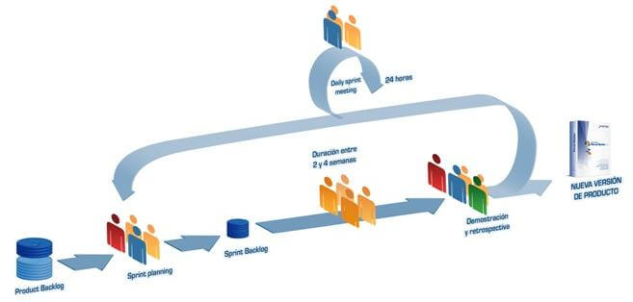

**Autor:** (Clarís, softeng.es, 2015)

* **Product Backlog:** Conjunto de requisitos denominados historias descritos en un lenguaje no técnico y priorizados por valor de negocio, o lo que es lo mismo, por retorno de inversión considerando su beneficio y coste. Los requisitos y prioridades se revisan y ajustan durante el curso del proyecto a intervalos regulares. (Higuera, Duran, & Torres, 2014)
* **Sprint Planning:** Reunión durante la cual el Product Owner presenta las historias del backlog por orden de prioridad. El equipo determina la cantidad de historias que puede comprometerse a completar en ese sprint, para en una segunda parte de la reunión, decidir y organizar cómo lo va a conseguir. (Higuera, Duran, & Torres, 2014)
* **Sprint:** Iteración de duración prefijada durante la cual el equipo trabaja para convertir las **historias** del **Product Backlog**a las que se ha comprometido, en una nueva versión del software totalmente operativo. (Higuera, Duran, & Torres, 2014)
* **Sprint Backlog:** Lista de las tareas necesarias para llevar a cabo las **historias** del sprint. (Clarís, 2015)
* **Daily sprint meeting:** Reunión diaria de cómo máximo 15 min. en la que el equipo se sincroniza para trabajar de forma coordinada. Cada miembro comenta que hizo el día anterior, que hará hoy y si hay impedimentos. (Clarís, 2015)
* **Demo y retrospectiva:** Reunión que se celebra al final del sprint y en la que el equipo presenta las historias conseguidas mediante una demonstración del producto. Posteriormente, en la retrospectiva, el equipo analiza qué se hizo bien, qué procesos serían mejorables y discute acerca de cómo perfeccionarlos. (Higuera, Duran, & Torres, 2014)

## Web service

Un servicio web es una interfaz de software que describe un conjunto de operaciones a las cuales se puede acceder por la red a través de mensajería XML estandarizada. Usa protocolos basados en el lenguaje XML con el objetivo de describir una operación para ejecutar o datos para intercambiar con otro servicio web. (IBM, 2017)

Los servicios web son componentes software que presentan las siguientes características distintivas para el programador:

* Son accesibles a través del protocolo SOAP (Simple Object Access Protocol).
* Su interfaz se describe con un documento WSDL (Web Services Description Language).

SOAP es un protocolo de alto nivel, que sólo define la estructura del mensaje y algunas reglas básicas de procesamiento de éste, siendo completamente independiente del protocolo de transporte. (Mateu, 2004)

WSDL es un estándar de descripción de servicios web que utiliza para ello un documento XML. Dicho documento proporcionará a las aplicaciones toda la información necesaria para acceder a un servicio web. (Mateu, 2004)

UDDI (universal, description, discovery and integration). Éste es un servicio de registro de servicios web donde éstos se registran almacenando su nombre, la URL de su WSDL, una descripción textual del servicio, etc. (Mateu, 2004)

## Json

JSON (JavaScript Object Notation - Notación de Objetos de JavaScript) “es un formato ligero de intercambio de datos. Leerlo y escribirlo es simple para humanos, mientras que para las máquinas es simple interpretarlo y generarlo. Está basado en un subconjunto del lenguaje de programación JavaScript, Standard ECMA-262 3rd Edition - diciembre 1999” (json.org, s.f.). JSON es un formato de texto que es completamente independiente del lenguaje, pero utiliza convenciones que son ampliamente conocidos por los programadores de la familia de lenguajes C, incluyendo C, C++, C#, Java, JavaScript, Perl, Python, y muchos otros. Estas propiedades hacen que JSON sea un lenguaje ideal para el intercambio de datos.

## Android Studio

Android Studio es el entorno de desarrollo integrado (IDE) oficial para el desarrollo de aplicaciones para Android y se basa en [IntelliJ IDEA](https://www.jetbrains.com/idea/) . Además del potente editor de códigos y las herramientas para desarrolladores de IntelliJ. (Android, 2017)

Android Studio ofrece aún más funciones que aumentan tu productividad durante la compilación de apps para Android, como las siguientes (Academia Android, 2015):

* Un sistema de compilación basado en Gradle flexible
* Un emulador rápido con varias funciones
* Un entorno unificado en el que puedes realizar desarrollos para todos los dispositivos Android
* Instant Run para aplicar cambios mientras tu app se ejecuta sin la necesidad de compilar un nuevo APK
* Integración de plantillas de código y GitHub para ayudarte a compilar funciones comunes de las apps e importar ejemplos de código
* Gran cantidad de herramientas y frameworks de prueba
* Herramientas Lint para detectar problemas de rendimiento, usabilidad, compatibilidad de versión, etc.
* Compatibilidad con C++ y NDK
* Soporte incorporado para [Google Cloud Platform](http://developers.google.com/cloud/devtools/android_studio_templates/?hl=es-419), lo que facilita la integración de Google Cloud Messaging y App Engine

**Ventajas uso Android Studio (Android, 2017):**

* Android Studio permite la creación de nuevos módulos dentro de un mismo proyecto, sin necesidad de estar cambiando de espacio de trabajo para el manejo de proyectos, algo habitual en Eclipse.
* Con la simple descarga de Android Studio se disponen de todas las herramientas necesarias para el desarrollo de aplicaciones para la plataforma Android.
* Su nueva forma de construir los paquetes. apk, mediante el uso de Gradle, proporciona una serie de ventajas más acorde a un proyecto Java:
* Facilita la distribución de código, y por lo tanto el trabajo en equipo.
* Reutilización de código y recursos.
* Permite compilar desde línea de comandos, para aquellas situaciones en las que no esté disponible un entorno de desarrollo.
* Mayor facilidad para la creación de diferentes versiones de la misma aplicación, que proporciona numerosas ventajas como puede ser la creación de una versión de pago y otra gratuita, o por ejemplo diferentes dispositivos o almacén de datos.

**Desventajas uso Android Studio (Android, 2017):**

* Curva de aprendizaje más lenta para nuevos desarrolladores de Android.
* El sistema de construcción de proyectos Gradle puede resultar complicado inicialmente.
* En comparativa con Eclipse, menor número de plugins.

## Aplicación web

Una aplicación web es cualquier aplicación que es accedida vía web por una red como internet o una intranet. Una de las ventajas de las aplicaciones web cargadas desde internet (u otra red) es la facilidad de mantener y actualizar dichas aplicaciones sin la necesidad de distribuir e instalar un software en, potencialmente, miles de clientes. También la posibilidad de ser ejecutadas en múltiples plataformas. (Luján, 2002)

El éxito espectacular de la web se basa en dos puntales fundamentales el protocolo HTTP y el lenguaje HTML.

Uno permite una implementación simple y sencilla de un sistema de comunicaciones que nos permite enviar cualquier tipo de ficheros de una forma fácil, simplificando el funcionamiento del servidor y permitiendo que servidores poco potentes atiendan miles de peticiones y reduzcan los costes de despliegue. (Mateu, 2004)

El otro nos proporciona un mecanismo de composición de páginas enlazadas simple y fácil, altamente eficiente y de uso muy simple. (Mateu, 2004)

## Framework Play

Play es un framework para el desarrollo rápido de aplicaciones web con Java y Scala, está basado en el patrón MVC (Modelo, Vista, Controlador), agregando la filosofía de Convención sobre Configuración. Play! explota el modelo de desarrollo guiado por pruebas integrando tests unitarios con JUnit. (codecriticon.com, 2014)

## Base de datos POSTGRESQL

PostgreSQL es un sistema de gestión de bases de datos objeto-relacional, distribuido bajo licencia BSD y con su código fuente disponible libremente. PostgreSQL utiliza un modelo cliente/servidor y usa *multiprocesos* en vez de *multihilos* para garantizar la estabilidad del sistema. Un fallo en uno de los procesos no afectará el resto y el sistema continuará funcionando. (Martinez, 2010)

## Eclipse

Eclipse es una plataforma de desarrollo, diseñada para ser extendida de forma indefinida a través de plug-ins. Fue concebida desde sus orígenes para convertirse en una plataforma de integración de herramientas de desarrollo. No tiene en mente un lenguaje específico, sino que es un IDE genérico, aunque goza de mucha popularidad entre la comunidad de desarrolladores del lenguaje Java usando el plug-in JDT que viene incluido en la distribución estándar del IDE. (Damaia, 2014)

## Lenguaje Java

El lenguaje para la programación en Java, es un lenguaje orientado a objeto, de una plataforma independiente. El lenguaje para la programación en Java, fue desarrollado por la compañía Sun Microsystems, con la idea original de usarlo para la creación de páginas WEB. (lenguajes-de-programación, 2016)

Esta programación Java tiene muchas similitudes con el lenguaje C y C++, así que, si se tiene conocimiento de este lenguaje, el aprendizaje de la programación Java será de fácil comprensión por un programador que haya realizado programas en estos lenguajes. (lenguajes-de-programación, 2016)

* + 1. **Investigación de Campo**

La investigación de campo es aquella que consiste en la recolección de datos directamente de los sujetos investigados, o de la realidad donde ocurren los hechos. (Arias, 2012)

Este tipo de investigación consiste en el estudio sistemático de problemas, en el lugar en que se producen los acontecimientos con el propósito de descubrir, explicar sus causas y efectos, entender su naturaleza. (Baena, 2014)

# HIPÓTESIS

La presente propuesta tecnológica se basa en la siguiente hipótesis:

Desarrollar de una aplicación móvil con administración de contenidos web comunicada a través de un webservice contribuirá con un mecanismo para la difusión de información concerniente a los principales atractivos turísticos de la Provincia de Cotopaxi.

* 1. **Variable Independiente:** Desarrollar una aplicación móvil con administración de contenidos web comunicada a través de un webservice.
  2. **Variable Dependiente:** Mecanismo para la difusión de información concerniente a los principales atractivos turísticos de la provincia de Cotopaxi.

# METODOLOGÍA

* 1. **Tipos de Investigación**
     1. **Investigación de Campo:** En el presente proyecto se utilizará la investigación de campo para recabar información del lugar de trabajo, para poder interactuar directamente con los turistas ocasionales y con la persona encargada por el GAD Provincial de Cotopaxi, pues la información brindada por las personas proporcionará datos relevantes para alcanzar los objetivos planteados.
     2. **Investigación Cuantitativa:** Este enfoque utiliza mediciones numéricas y análisis estadísticos para comprobación de hipótesis estableciendo patrones y comprobar teorías. (Hernández Sampieri, Fernández Collado, & Baptista Lucio, 2010). En el presente proyecto se utilizará la investigación cuantitativa con la finalidad de obtener datos estadísticos que permitan conocer los resultados más relevantes del sistema.
     3. **Investigación Bibliográfica:** Este tipo de investigación permite utilizar la información registrada en determinados documentos, así como libros, revistas, etc., necesarios y válidos para analizar entre varios conceptos y comprender de mejor manera la parte teórica de este proyecto.
  2. **Métodos Generales de la Ciencia**
     1. **Métodos teóricos:**

El estudio e investigación del proyecto se basa con el uso del método general científico del cual se deriva el método teórico que consta de la revisión bibliográfica de aplicaciones para fomentar el turismo, el método histórico-lógico donde se conoce la evolución y nuevos procesos de desarrollo que ha alcanzado del objeto de estudio, el método de análisis y síntesis se aplicó en los principales referentes sobre el desarrollo de tesis y proyectos realizadas anteriormente.

Cada uno de estos métodos se aplicó en el Marco teórico con el fin de analizar las diversas fuentes de la abstracción de consultas acerca del tema de investigación en relación con la problemática planteada.

* + 1. **Métodos Empíricos:**

Se aplicará el método empírico que se basa en las acciones para explicar las características de la técnica de la entrevista el cual se llevará a cabo en el GAD Provincial de Cotopaxi para obtener los principales requerimientos del sistema.

El diseño investigativo utilizado para el desarrollo del proyecto es la investigación Descriptiva, mismas que han contribuido a la consecución de los objetivos planteados.

* 1. **Técnicas e Instrumentos**

Para la obtención de datos acerca del objeto de estudio se han aplicado la técnica de la encuesta y la entrevista con su respectivo instrumento como es el cuestionario.

* + 1. **Entrevista**

Al aplicar la entrevista permitirá recolectar la información relevante la cual será de gran utilidad para establecer los principales requerimientos que tendrá la aplicación.

**Diseño**

**Definir los objetivos para realizar la correcta entrevista**

¿Qué información requerimos?

¿Para qué nos servirá la información?

**Variables que se pretende medir**

La variable que se consideró y que se pretende medir son las siguientes:

* Requerimientos a tomar en Cuenta
* Identificar los problemas al no contar con un mecanismo adecuado para difundir los principales atractivos turísticos de la Provincia de Cotopaxi.
  + 1. **Encuesta**

La encuesta permitirá recoger la información para diagnosticar las posibles dificultades y limitaciones existentes al momento de buscar información de los principales atractivos turísticos de la provincia de Cotopaxi.

* + 1. **Entrevista no estructurada**

Esta técnica de investigación permitirá recolectar toda la información necesaria que el usuario solicita para así poder desarrollar resultados acordes a lo solicitado. Para ello la entrevista no estructurada será aplicada en el GAD Provincial de Cotopaxi con preguntas abiertas en la cual consiste en realizar preguntas de acuerdo a las respuestas que vaya surgiendo durante la entrevista.

* + 1. **Cuestionario**

**Cuestionario para la Encuesta**

Las preguntas estarán orientadas a conocer cuáles son las principales dificultades de buscar los principales atractivos turísticos de la provincia de Cotopaxi por lo tanto constara de preguntas cerradas para una mayor facilidad de tabulación.

* 1. **Población y Muestra**
     1. **Población**

La población para este proyecto consta de dos aspectos:

**GAD Provincial de Cotopaxi:** Se tomó en cuenta a una persona para la recolección de datos.

**Turistas Ocasionales:** Al no contar con una población exacta se planteó tomar como referencia a los turistas ocasionales nacionales e internacionales que visitan los principales atractivos turísticos de la provincia de Cotopaxi en el periodo de Abril 2017-Febrero 2018.

* + 1. **Muestra**

Se tomó como referencia al encargado por el GAD Provincial de Cotopaxi para la participación en una entrevista para poder determinar los requerimientos de la aplicación.

Considerando que no se conoce la cantidad exacta de turistas que ingresan a la provincia de Cotopaxi se utilizará un muestreo por conveniencia el cual consistirá en seleccionar a los turistas ocasionales para la muestra.

* 1. **Métodos Específicos**

La metodología a emplear en este proyecto es SCRUM para el desarrollo del software con la finalidad de que el cliente sea capaz de estar más relacionado con la elaboración del producto constantemente.

Scrum fomenta a todas las áreas involucradas trabajar en conjunto constantemente permitiendo a los equipos desarrollar más y mejor software en menos tiempo, además de brindar mayor satisfacción a los colaboradores, en términos de tiempo libre, toma de decisiones, y organización dada su naturaleza no jerárquica y la libertad que brinda al equipo en cuanto a la planeación y alcance, a continuación, se detalla el proceso:

**Perfiles para la metodología SCRUM**

* **Product Owner:** Es el que tiene comunicación directa con el cliente y se encarga de definir y garantizar que los objetivos se cumplan por parte del ScrumTeam.

**Características al tomar en cuenta:**

* + Debe ser conocedor el negocio.
  + Comunicador efectivo.
  + Capaz de analizar e integrar las opiniones de los diferentes interesados.
  + Facultado para tomar decisiones.
  + Claro en la visión del producto.
  + Capaz de definir requisitos e historias de usuarios.
  + Disponible para el equipo de desarrollo.
* **Scrum Master:** Es aquel que guía al Scrum Team a cumplir los objetivos.

**Características al tomar en cuenta:**

* + Debe ser motivador.
  + Ser buen líder para poder llegar a un objetivo en común.
  + Debe ser un buen comunicador.
  + Tener amplios conocimientos sobre la materia
  + Aprendizaje continuo.
  + Saber decir no.
* **Scrum Team:** Son encargados de desarrollar y entregar el producto.

**Características al tomar en cuenta:**

* + Conocimientos en Programación, metodologías.
  + Conocimiento en base datos.
  + Poder estar apto a cambios.
  + Cumplir con las tareas asignadas.
  + Compartir un objetivo en común.
  + Confiar en las habilidades de cada uno del equipo.

**Procedimiento**

**Elaborar y priorizar una lista de objetivos o product backlog**

Se realiza un listado de los requerimientos dados por los clientes y se los prioriza de acuerdo al nivel de dificultad la cual permitirá visualizar lo que se tiene que realizar según el orden de prioridades.

En esta fase se analizará los principales requerimientos obtenidos de la entrevista al encargado del departamento de turismo del GAD Provincial de Cotopaxi con la finalidad de priorizar de mayor a menor a cada uno de los requerimientos a realizarse.

**Planificación de sprints**

A cada sprints contiene el conjunto de tareas las cuales se deben asignar las horas de trabajo que va a suponer realizar cada una de ellas y asignarles un coste.

Una vez priorizado cada uno de los requerimientos especificados en el product Backlog se procede a señalar el tiempo y el costo que tendrá cada uno de los requerimientos.

**Ejecución de los sprints**

Se ejecuta cada una de las tareas asignadas en el periodo establecido con la finalidad de ir presentando avances del producto final.

Este ciclo debe repetirse hasta que todos los elementos del backlog hayan sido entregados

Por lo tanto, se debe llevar un control conocido como **BurnDown,** en el cual se irá marcando el estado y la evolución de cada uno de las funcionalidades.Una vez planificado cada uno de los sprints, el scrum team procede a realizar los respectivos artefactos de desarrollo de software, codificación, pruebas y documento del manual de usuario con la finalidad de cumplir con cada uno de los sprints.

**Inspección y adaptación**

El último día de la iteración se realiza la reunión de revisión de la iteración. El equipo presenta al cliente los requisitos completados en la iteración y analiza cómo ha sido su manera de trabajar y cuáles son los problemas que podrían impedirle progresar adecuadamente, mejorando de manera continua su productividad. Una vez finalizado el sprints se procede a realizar una reunión con el Cliente, Product Owner, Scrum Master en la cual se presentará el sprints completo al cliente para finalmente establecer si hay nuevos cambios para añadir en el siguiente sprint.

1. **ANÁLISIS Y DISCUSIÓN DE RESULTADOS**
   1. **Análisis de entrevista no estructurada**

El análisis obtenido de la revista se pudo destacar la problemática existente al momento de difundir y centralizar la información de los principales atractivos turísticos de la Provincia de Cotopaxi. Además, supieron manifestar el GAD Provincial de Cotopaxi que dicha información se encuentra en un catálogo denominado “Guía Turística de la Provincia de Cotopaxi”, por lo tanto, se mencionó que sería una buena idea contar con una aplicación móvil que permita difundir y centralizar los principales atractivos turísticos de la provincia de Cotopaxi.

* 1. **Análisis de encuesta**

De las encuestas realizadas a los turistas que visitan atractivos turísticos de la Provincia de Cotopaxi se obtuvo el resultado de que la aplicación móvil será factible para el uso de los mismos, a través de dicha aplicación los turistas podrán obtener información relevante.

## PREGUNTA N° 1

**¿Nacionalidad)?**

**Tabla 1.** Porcentaje de personas saber cuál era su Nacionalidad.

|  |  |  |
| --- | --- | --- |
| Detalle | Frecuencia | Porcentaje |
| ECUATORIANO | 30 | 75% |
| EXTRANJERO | 10 | 25% |
| TOTAL | 40 | 100% |

**Fuente:** Encuesta de Investigación

**Elaborado por:** Los investigadores

**Grafico 2.** Porcentaje de personas y su Nacionalidad

**Elaborado por:** Los investigadores

**ANÁLISIS E INTERPRETACIÓN**: De acuerdo al **Gráfico 2** se puede apreciar que el 75% de las personas encuestadas son con nacionalidad ecuatoriana, y el 25% de las personas encuestadas son Extranjeros

## PREGUNTA N° 2

**¿Cuenta usted con un Smartphone (Teléfono inteligente)?**

**Tabla 2:** Porcentaje de personas que cuentan con un Smartphone (Teléfono inteligente)

**Tabla 2.** Porcentaje de personas que cuentan con un Smartphone (Teléfono inteligente).

|  |  |  |
| --- | --- | --- |
| Detalle | Frecuencia | Porcentaje |
| SI | 34 | 85% |
| NO | 6 | 15% |
| TOTAL | 40 | 100% |

**Fuente:** Encuesta de Investigación

**Elaborado por:** Los investigadores

**Grafico 3**. Porcentaje de personas con Smartphone.

**Elaborado por:** Los investigadores

**ANÁLISIS E INTERPRETACIÓN**: De acuerdo al Gráfico 3 se puede evidenciar que el 85% de personas encuestadas disponen de un teléfono inteligente (Smartphone), este porcentaje es favorable pues la mayoría de personas podría usar el aplicativo móvil. Con un porcentaje de 15% tenemos a las personas que no cuentan con un teléfono inteligente (Smartphone), por lo que la aplicación móvil no sería posible usarla.

## PREGUNTA N° 3

**¿Qué sistema operativo tiene su Smartphone?**

**Tabla 3**. Sistemas operativos más usados.

|  |  |  |
| --- | --- | --- |
| Detalle | Frecuencia | Porcentaje |
| Android | 16 | 53% |
| iOS | 9 | 30% |
| Otros | 5 | 17% |
| TOTAL | 40 | 100% |

**Fuente:** Encuesta de Investigación

**Elaborado por:** Los investigadores

**Grafico 4**. Sistemas operativos móviles más usados.

**Elaborado por:** Los investigadores

**ANÁLISIS E INTERPRETACIÓN**: De acuerdo a la Gráfico 4 se puede evidenciar que el 53% de personas encuestadas cuenta un Smartphone con sistema operativo Android, debido a su popularidad y variedad en el mercado lo cual es favorable para que la aplicación móvil pueda abastecer a la mayoría de los usuarios. Mientras que con un 17% de personas cuentan el sistema operativo iOS, ya que los precios de estos dispositivos son elevados en el mercado y con el 17% cuentan con otros sistemas operativos.

## PREGUNTA N° 4

**¿Con que frecuencia usted visita los lugares turísticos en Ecuador?**

**Tabla 4.** Visita los lugares turísticos en Ecuador.

|  |  |  |
| --- | --- | --- |
| Detalle | Frecuencia | Porcentaje |
| SIEMPRE | 2 | 5% |
| REGULARMENTE | 6 | 15% |
| POCAS VECES | 32 | 80% |
| NUNCA | 0 | 0% |
| TOTAL | 40 | 100% |

**Fuente:** Encuesta de Investigación

**Elaborado por:** Los investigadores

**Grafico 5**. Visita los lugares turísticos en Ecuador.

**Elaborado por:** Los investigadores

**ANÁLISIS E INTERPRETACIÓN**: De acuerdo al Gráfico 5 se puede evidenciar que el 80% de personas encuestadas visitan pocas veces lugares turísticos de Ecuador. Mientras que el 15% de personas visitan regularmente lugares turísticos, y el 5% de personas visitan siempre lugares turísticos de Ecuador.

## PREGUNTA N° 5

**¿Considera importante el uso de la tecnología para conocer la información de los principales atractivos turísticos de la Provincia de Cotopaxi?**

**Tabla 5.** Uso de la tecnología.

|  |  |  |
| --- | --- | --- |
| Detalle | Frecuencia | Porcentaje |
| SI | 36 | 90% |
| NO | 4 | 10% |
| TOTAL | 40 | 100% |

**Fuente:** Encuesta de Investigación

**Elaborado por:** Los investigadores

**Grafico 6**. Uso de la tecnología.

**Elaborado por:** Los investigadores

**ANÁLISIS E INTERPRETACIÓN**: En el Gráfico 6 se puede apreciar que el 90% es decir la mayoría de personas manifestaron que el uso de la tecnología es la mejor manera para conocer la información, mientras que un 10% consideran que no es importante el uso de la tecnología.

## PREGUNTA N° 6

**¿Ha tenido algún tipo de inconveniente al no tener información de los principales atractivos turísticos de la Provincia de Cotopaxi?**

**Tabla 6.** No tener información.

|  |  |  |
| --- | --- | --- |
| Detalle | Frecuencia | Porcentaje |
| SIEMPRE | 7 | 18% |
| REGULARMENTE | 16 | 40% |
| POCAS VECES | 12 | 30% |
| NUNCA | 5 | 12% |
| TOTAL | 40 | 100% |

**Fuente:** Encuesta de Investigación

**Elaborado por:** Los investigadores

**Grafico 7.** No tener información.

**Elaborado por:** Los investigadores

**ANÁLISIS E INTERPRETACIÓN**:

En el Gráfico 7 se puede visualizar que el 40% de las personas encuestadas regularmente han tenido inconvenientes al buscar información de los lugares turísticos. Mientras que un 30% pocas veces han tenido inconvenientes y el 18% señala que siempre han tenido inconvenientes al buscar información y tan solo el 12% señala que nunca ha tenido inconvenientes.

## PREGUNTA N° 7

**¿Responda en caso de haber seleccionado regularmente o siempre, caso contrario pase a la pregunta 8?**

**Tabla 7.** Selección regularmente o siempre.

|  |  |  |
| --- | --- | --- |
| Detalle | Frecuencia | Porcentaje |
| Falta de Información | 11 | 53% |
| Poca publicidad por parte de los lugares turísticos | 7 | 33% |
| Desinterés por conocer los lugares turísticos | 3 | 14% |
| TOTAL | 21 | 100% |

**Elaborado por:** Los investigadores

**Grafico 8**. Selección regularmente o siempre.

**Elaborado por:** Los investigadores

**ANÁLISIS E INTERPRETACIÓN**:

En la pregunta N° 8 respondieron 21 personas por lo tanto en el Gráfico 8 se puede visualizar que el 53% es decir 11 personas señalaron que el principal inconveniente es la falta información de los lugares turísticos de la Provincia de Cotopaxi, mientras que 33% es decir 7 personas señalaron que el inconveniente es poca publicidad por parte de los lugares turísticos, finalmente con el 14% es decir 3 personas señalaron que el inconveniente es desinterés por conocer los lugares turísticos.

## PREGUNTA N° 8

**¿Seleccione mediante qué medios conoce los principales atractivos turísticos de la Provincia de Cotopaxi?**

**Tabla 8.** Mediante qué medios conoce los principales atractivos turísticos.

|  |  |  |
| --- | --- | --- |
| Detalle | Frecuencia | Porcentaje |
| Tv y radio | 6 | 14% |
| Publicidad visual | 8 | 18% |
| Internet | 27 | 61% |
| Anuncios en periódicos | 0 | 0% |
| Aplicación móvil | 3 | 7% |
|  |  | 100% |

**Fuente:** Encuesta de Investigación

**Elaborado por:** Los investigadores

**Grafico 9.** Mediante qué medios conoce los principales atractivos turísticos.

**Elaborado por:** Los investigadores

**ANÁLISIS E INTERPRETACIÓN**:

En el Gráfico 9 se puede visualizar que la mayoría de personas encuestadas conocen los atractivos turísticos mediante el Internet el cual tiene un porcentaje de 61%, mientras el 18% mediante publicidad visual, el 14% dice que conocen mediante TV y Radio y tan solo el 7% señala que conocen mediante aplicación móvil.

## PREGUNTA N° 9

**¿Cree que el uso de una aplicación móvil que muestre la información acerca de los principales atractivos turísticos de la provincia de Cotopaxi, mejorara el turismo en estos sectores?**

**Tabla 9**. Aplicación móvil mejorara el turismo.

|  |  |  |
| --- | --- | --- |
| Detalle | Frecuencia | Porcentaje |
| SI | 39 | 97% |
| NO | 1 | 3% |
| TOTAL | 40 | 100% |

**Fuente:** Encuesta de Investigación

**Elaborado por:** Los investigadores

**Grafico 10.** Aplicación móvil mejorara el turismo

.

**Elaborado por:** Los investigadores

**ANÁLISIS E INTERPRETACIÓN**:

De acuerdo al Gráfico 10 se puede evidenciar que el 97% de personas encuestadas, dice que el uso de una aplicación móvil si mejorara el turismo, y con un porcentaje de 3% tenemos a las personas que dice no mejorara el turismo.

## PREGUNTA N° 10

**¿Si se obtiene una aplicación móvil informativa de los principales atractivos turísticos, con qué frecuencia la usaría?**

**Tabla 10**. Frecuencia en usar la aplicación móvil.

|  |  |  |
| --- | --- | --- |
| Detalle | Frecuencia | Porcentaje |
| SIEMPRE | 16 | 40% |
| REGULARMENTE | 18 | 45% |
| POCAS VECES | 4 | 10% |
| NUNCA | 2 | 5% |
| TOTAL | 40 | 100% |

**Fuente:** Encuesta de Investigación

**Elaborado por:** Los investigadores

**Grafico 11.** Frecuencia en usar la aplicación móvil

.

**Elaborado por:** Los investigadores

**ANÁLISIS E INTERPRETACIÓN**:

En el Gráfico 11 se puede visualizar que el 45% de las personas encuestadas regularmente utilizarían la aplicación, mientras que un 40% utilizarían la aplicación siempre y el 10% señala que pocas veces utilizarían la aplicación y tan solo el 5% señala que nunca la utilizarían.

# Metodología SCRUM para aplicación móvil

Para el desarrollo de la propuesta tecnológica se ha planteado dividir en dos módulos el primero para la aplicación web y el otro para la aplicación móvil por lo tanto se utilizó la metodología ágil SCRUM para el desarrollo de los dos módulos. Con la finalidad de estar en constante comunicación con el cliente, trabajar colaborativamente y tener un mayor tiempo de respuesta al entregar los resultados.

La presente propuesta tecnológica está encaminada a dos entornos de desarrollo como lo son: web y móvil, las cuales se comunica a través de webservice. De esta manera el aplicativo móvil cuando esté conectada al Internet trabaja con información almacenada en la Base de Datos y cuando no tenga conexión trabaja con información que hay en la aplicación. Y así se logra difundir y centralizar la información concerniente a los principales atractivos turísticos de la provincia de Cotopaxi.

## Visión general del sistema

La presente propuesta tecnológica tiene como objetivo difundir y centralizar la información de los principales atractivos turísticos, a través de un sistema web para la administración de la información y un sistema móvil para la visualización de la información. La cual sería una aplicación hibrida puesto que estas aplicaciones trabajarían en conjunto, el aplicativo móvil cuando esté conectado al internet obtendrá información de la Base de Datos, y cuando no lo esté obtendrá información de la aplicación.

**La estructura del sistema se basa en dos módulos que son:**

WEB: Este módulo tiene como objetivo administrar la información de cada uno de los principales atractivos turísticos. Basado en el patrón Modelo-Vista-Controlador para lo cual se ha utilizado el framework Play 2.5.x., y un formato de texto ligero para el intercambio de datos (JSON), que servirá para enviar información de la base de datos a la aplicación Móvil.

MÓVIL: Este módulo tiene como objetivo trabajar de dos formas online, es decir extraer información de la base de datos cuando se encuentre conectado al internet (webservice), y offline la cual utilizaría información que se encuentra en la aplicación. De esta manera visualizar la información de los principales atractivos turísticos.

## Roles de equipo de SCRUM

A continuación, se detalla a las personas encargadas para el desarrollo del sistema.

**Tabla 11.** Roles de SCRUM.

|  |  |  |
| --- | --- | --- |
| ROLES | | RESPONSABLES |
| Product Owner | | Ing. Alex Cevallos |
| Scrum Master | | Ing. Alex Cevallos |
| Scrum Team | **Analista** | Alexis Cando, Jonathan Oñate |
| **Diseñador** | Alexis Cando, Jonathan Oñate |
| **Programador** | Alexis Cando, Jonathan Oñate |
| **Tester** | Alexis Cando, Jonathan Oñate |

**Elaborado por:** Los investigadores

## Diagrama de caso de uso global de la Aplicación Vive Turismo Cotopaxi

A continuación, se muestra en el Grafico N°12 el diagrama de Caso de Uso Global para la aplicación Vive Turismo Cotopaxi. Se especifica la interconexión entre los dos módulos en la cual el web sirve para la administración de los atractivos turísticos y las fechas importantes y para enviar la información se utiliza el formato JSON, la móvil en cambio recibe la información para su posterior visualización cuando tenga conexión a internet y sin conexión a internet trabajará estáticamente.

**Grafico 12**. Caso de Uso Global de la aplicación híbrida Vive Turismo Cotopaxi.

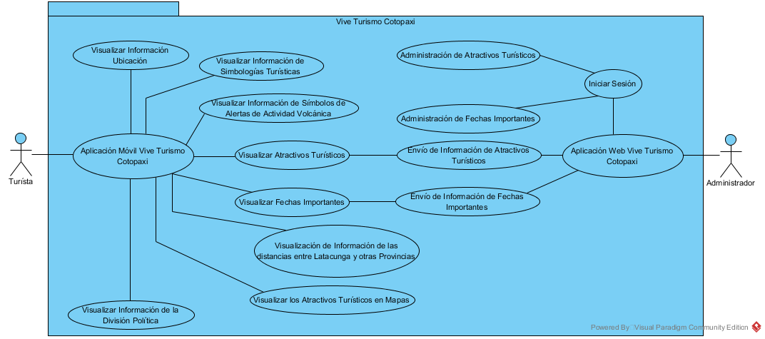**Elaborado por:** Los investigadores

## Diagrama de Arquitectura global de la Aplicación Vive Turismo Cotopaxi

A continuación, se muestra en el Grafico N° 13 el diagrama de Arquitectura Global para la aplicación Vive Turismo Cotopaxi. Se especifica la interconexión entre los dos módulos en la cual el web sirve para la administración de los atractivos turísticos y las fechas importantes y para enviar la información se utiliza el formato JSON, la móvil en cambio recibe la información para su posterior visualización cuando tenga conexión a internet y sin conexión a internet trabajará estáticamente.

**Grafico 13.** Diagrama de Arquitectura Global de la aplicación híbrida Vive Turismo Cotopaxi.

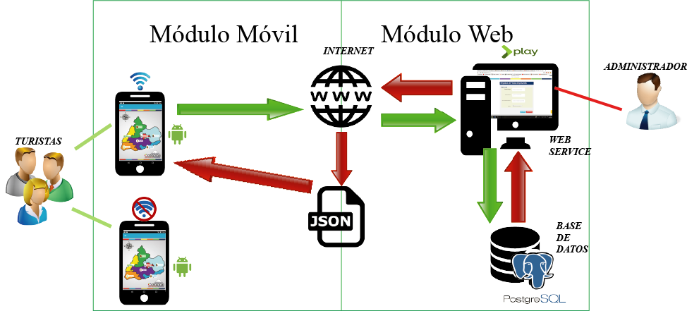

**Elaborado por:** Los investigadores

## Módulo 1(Aplicación Móvil):

### Planificación

#### Especificación de Historias de Usuario

A continuación, se detalla toda la información de los requerimientos obtenidos a través de la entrevista realizada en el GAD Provincial de Cotopaxi para desarrollar la aplicación.En la Tabla N° 12 se presenta la Historia de Usuario Nº 1, que corresponde a la historia de Visualización de Información de la ubicación de la provincia de Cotopaxi. En la cual se especificó algunos parámetros como: número de la población, extensión territorial y sus límites al norte, al sur, al oeste y al este.

**Tabla 12.** Historia de Usuario N° 1.

|  |  |
| --- | --- |
| Historia de Usuario | |
| Numero: 1 | **Usuario:** Turistas Nacionales y Extranjeros. |
| Nombre Historia: Visualización de Información de la ubicación de la provincia de Cotopaxi | |
| Programador Responsable: Alexis Cando, Jonathan Oñate | |
| Descripción:  Digitalizar la información acerca de la población, extensión territorial, rango altitudinal y sus límites que tiene la provincia de Cotopaxi que se encuentra en la Guía Turística de la Provincia de Cotopaxi otorgado por el GAD Provincial de Cotopaxi. | |
| Observaciones: | |

**Elaborado por:** Los investigadores

En la Tabla N° 13 se presenta la Historia de Usuario Nº 2, que corresponde a la historia de Visualización de Información de simbologías turísticas de la provincia de Cotopaxi. En la cual se debe incluir el significado de cada una de las señales turísticas en la Provincia de Cotopaxi.

**Tabla 13.** Historia de Usuario N° 2.

|  |  |
| --- | --- |
| Historia de Usuario | |
| Número: 2 | **Usuario:** Turistas Nacionales y Extranjeros. |
| Nombre Historia: Visualización de Información de simbologías turísticas de la provincia de Cotopaxi | |
| Programador Responsable: Alexis Cando, Jonathan Oñate | |
| Descripción:  Digitalizar la información acerca del significado de las simbologías turísticas que tiene la provincia de Cotopaxi que se encuentra en la Guía Turística de la Provincia de Cotopaxi otorgado por el GAD Provincial de Cotopaxi. | |
| Observaciones: | |

**Elaborado por:** Los investigadores

En la Tabla N° 14 se presenta la Historia de Usuario N.º 3, que corresponde a la historia de Visualización de Información de las festividades importantes de la provincia de Cotopaxi. En la cual se debe incluir información del acontecimiento, lugar y el mes en el que se realiza la festividad.

**Tabla 14.** Historia de Usuario N° 3.

|  |  |
| --- | --- |
| Historia de Usuario | |
| Número: 3 | **Usuario:** Turistas Nacionales y Extranjeros. |
| Nombre Historia: Visualización de Información de las festividades importantes de la provincia de Cotopaxi | |
| Programador Responsable: Alexis Cando, Jonathan Oñate | |
| Descripción:  Digitalizar la información acerca de las fechas importantes por cantones de la provincia de Cotopaxi que se encuentra en la Guía Turística de la Provincia de Cotopaxi otorgado por el GAD Provincial de Cotopaxi. | |
| Observaciones: | |

**Elaborado por:** Los investigadores

En la Tabla N° 15 se presenta la Historia de Usuario Nº 4, que corresponde a la historia de Visualización de Información acerca de los símbolos de actividad volcánica del volcán Cotopaxi. Cuyo objetivo es de dar a conocer a las personas el significado de cada una de las alertas en caso de una posible erupción del Volcán Cotopaxi.

**Tabla 15.** Historia de Usuario N° 4.

|  |  |
| --- | --- |
| Historia de Usuario | |
| Numero: 4 | **Usuario:** Turistas Nacionales y Extranjeros. |
| Nombre Historia: Visualización de Información de símbolos de actividad volcánica del volcán Cotopaxi | |
| Programador Responsable: Alexis Cando, Jonathan Oñate | |
| Descripción:  Digitalizar la información acerca del significado de las simbologías de actividad volcánica del volcán Cotopaxi que se encuentra en la Guía Turística de la Provincia de Cotopaxi otorgado por el GAD Provincial de Cotopaxi. | |
| Observaciones: | |

**Elaborado por:** Los investigadores

En la Tabla N° 16 se presenta la Historia de Usuario Nº 5, que corresponde a la historia de Visualización de Información de las distancias entre Latacunga y otras provincias del Ecuador. La información debe ser tomada desde el punto de referencia Latacunga y debe incluir el destino, la distancia existente, y el tiempo promedio de llegada.

**Tabla 16.** Historia de Usuario N° 5.

|  |  |
| --- | --- |
| Historia de Usuario | |
| Número: 5 | **Usuario:** Turistas Nacionales y Extranjeros. |
| Nombre Historia: Visualización de Información de las distancias entre Latacunga y otras provincias del Ecuador. | |
| Programador Responsable: Alexis Cando, Jonathan Oñate | |
| Descripción:  Digitalizar la información acerca de las distancias entre Latacunga y otras provincias del Ecuador que se encuentra en la Guía Turística de la Provincia de Cotopaxi otorgado por el GAD Provincial de Cotopaxi. | |
| Observaciones: | |

**Elaborado por:** Los investigadores

En la Tabla N° 17 se presenta la Historia de Usuario Nº 6, que corresponde a la historia de Visualización de Información de División Política de la provincia de Cotopaxi. Se estableció que por cada Cantón se debe mostrar los símbolos representativos, descripción y sus respectivas parroquias ya se rurales o urbanas.

**Tabla 17.** Historia de Usuario N° 6.

|  |  |
| --- | --- |
| Historia de Usuario | |
| Número: 6 | **Usuario:** Turistas Nacionales y Extranjeros. |
| Nombre Historia: Visualización de Información de División Política | |
| Programador Responsable: Alexis Cando, Jonathan Oñate | |
| Descripción:  Digitalizar la información de división política de la provincia de Cotopaxi que se encuentra en la Guía Turística de la Provincia de Cotopaxi otorgado por el GAD Provincial de Cotopaxi.  Debe constar información por cada Cantón como: símbolos representativos (Bandera, Escudo), Datos relevantes y un listado de las parroquias urbanas y rurales. | |
| Observaciones: | |

**Elaborado por:** Los investigadores

En la Tabla N° 18 se presenta la Historia de Usuario Nº 7, que corresponde a la historia de Visualización de Información de los Principales Atractivos Turísticos de la provincia de Cotopaxi. En esta historia se estableció que los atractivos turísticos deben contener información acerca de su nombre descripción y la fotografía del lugar, los cuales deben repartirse en categorías y subcategorías.

**Tabla 18.** Historia de Usuario N° 7.

|  |  |
| --- | --- |
| Historia de Usuario | |
| Número: 7 | **Usuario:** Turistas Nacionales y Extranjeros. |
| Nombre Historia: Visualización de Información de Atractivos Turísticos | |
| Programador Responsable: Alexis Cando, Jonathan Oñate | |
| Descripción:  Digitalizar la información de los principales Atractivos Turísticos de la provincia de Cotopaxi con sus respectivas categorías y subcategorías que se encuentra en la Guía Turística de la Provincia de Cotopaxi otorgado por el GAD Provincial de Cotopaxi. | |
| Observaciones: | |

**Elaborado por:** Los investigadores

En la Tabla N° 19 se presenta la Historia de Usuario Nº 8, que corresponde a la historia de Visualizar Información de los Atractivos Turísticos en el Mapa subdividido por sus cantones. Se estableció que a los atractivos turísticos se los organice por cantones.

**Tabla 19.** Historia de Usuario N° 8.

|  |  |
| --- | --- |
| Historia de Usuario | |
| Número: 8 | **Usuario:** Turistas Nacionales y Extranjeros. |
| Nombre Historia: Visualización de Información de Atractivos Turísticos por Mapas | |
| Programador Responsable: Alexis Cando, Jonathan Oñate | |
| Descripción:  Digitalizar la información de los principales Atractivos Turísticos de la provincia de Cotopaxi en un mapa subdividido por Cantones que se encuentra en la Guía Turística de la Provincia de Cotopaxi otorgado por el GAD Provincial de Cotopaxi. | |
| Observaciones: | |

**Elaborado por:** Los investigadores

En la Tabla N° 20 se presenta la Historia de Usuario Nº 9, que corresponde a la historia de la aplicación offline y online. En esta historia se especificó que los atractivos turísticos deben ser administrables y se hizo mención que mediante una aplicación web permitirá administrar.

**Tabla 20.** Historia de Usuario N° 9.

|  |  |
| --- | --- |
| Historia de Usuario | |
| Número: 9 | **Usuario:** Turistas Nacionales y Extranjeros |
| Nombre Historia: Aplicación Offline y Online | |
| Programador Responsable: Alexis Cando, Jonathan Oñate. | |
| Descripción:   * La aplicación debe trabajar con internet y sin internet, es decir extraer información de la base de datos cuando se encuentre conectado al internet (webservice), y offline la cual utilizaría información que se encuentra en la aplicación. De esta manera visualizar la información de los principales atractivos turísticos. * Los atractivos turísticos por categorías y subcategorías deben ser administrables. * Las fechas importantes deben ser administrables. | |
| Observaciones: | |

**Elaborado por:** Los investigadores

#### Product backlog

La pila de producto permite detallar la lista priorizada de tareas que llevarán al cumplimiento de cada una de las historias de usuario. Para que la priorización tenga éxito al momento de la planificación de los sprints, se planteó utilizar la técnica de priorización **Theme Scoring**. La cual se establece los criterios a ser asignados y posteriormente evaluados.

**Tabla 21.** Historias de Usuario.

|  |  |
| --- | --- |
| ID | NOMBRE |
| 1 | Visualización de Información de la ubicación de la provincia de Cotopaxi |
| 2 | Visualización de Información de simbologías turísticas de la provincia de Cotopaxi |
| 3 | Visualización de Información de las festividades importantes de la provincia de Cotopaxi |
| 4 | Visualización de Información de símbolos de actividad volcánica del volcán Cotopaxi |
| 5 | Visualización de Información de las distancias entre Latacunga y otras provincias del Ecuador. |
| 6 | Visualización de Información de División Política |
| 7 | Visualización de Información de Atractivos Turísticos |
| 8 | Visualización de Información de Atractivos Turísticos por Mapas |
| 9 | Aplicación Offline y Online |

**Elaborado por:** Los investigadores

**Aplicación de la Técnica de Theme Scoring**

En la Tabla N° 22 se presenta los criterios a ser evaluados por cada una de las historias de usuario. También se especifica el peso que tendrá cada criterio al momento de calcular el total.

**Tabla 22.** Características y sus respectivos pesos.

|  |  |
| --- | --- |
| CARACTERÍSTICA | PESO |
| Valoración de aporte al Cliente | 0.50 |
| Valoración Coste | 0.30 |
| Valoración de Riesgos | 0.20 |

**Elaborado por:** Los investigadores

En la Tabla N° 23 a cada historia de usuario se establece un peso de 1 a 5. En la cual la puntuación más alta es el 5 y la más baja el 1 en cada una de los criterios a evaluar. En la Tabla N° 24 se procedió a calcular el valor total de acuerdo a los valores establecidos anteriormente.

**Tabla 23**. Pesos a cada Historia de Usuario.

|  |  |  |  |  |  |
| --- | --- | --- | --- | --- | --- |
| Id | Funcionalidad | Valor que aporta | Valor de coste | Valor de riesgos | |
| 1 | Visualización de Información de la ubicación de la provincia de Cotopaxi | 5 | 2 | | 3 |
| 2 | Visualización de Información de simbologías turísticas de la provincia de Cotopaxi | 4 | 2 | | 2 |
| 3 | Visualización de Información de las festividades importantes de la provincia de Cotopaxi | 4 | 3 | | 3 |
| 4 | Visualización de Información de símbolos de actividad volcánica del volcán Cotopaxi | 3 | 1 | | 3 |
| 5 | Visualización de Información de las distancias entre Latacunga y otras provincias del Ecuador. | 3 | 2 | | 2 |
| 6 | Visualización de Información de División Política | 3 | 1 | | 1 |
| 7 | Visualización de Información de Atractivos Turísticos | 2 | 1 | | 3 |
| 8 | Visualización de Información de Atractivos Turísticos por Mapas | 2 | 2 | | 1 |
| 9 | Aplicación Offline y Online | 2 | 1 | | 1 |

**Elaborado por:** Los investigadores

**Tabla 24**. El Total obtenido de las características.

|  |  |  |  |  |  |
| --- | --- | --- | --- | --- | --- |
| ID | FUNCIONALIDAD | VALOR QUE APORTA | VALOR DE COSTE | VALOR DE RIESGOS | VALOR FINAL |
| PESOS | | 0.50 | 0.30 | 0.20 |  |
| 1 | Visualización de Información de la ubicación de la provincia de Cotopaxi | 2.5 | 0.6 | 0.6 | 3.7 |
| 2 | Visualización de Información de simbologías turísticas de la provincia de Cotopaxi | 2 | 0.6 | 0.4 | 3 |
| 3 | Visualización de Información de las festividades importantes de la provincia de Cotopaxi | 2 | 0.9 | 0.6 | 3.5 |
| 4 | Visualización de Información de símbolos de actividad volcánica del volcán Cotopaxi | 1.5 | 0.3 | 0.6 | 2.4 |
| 5 | Visualización de Información de las distancias entre Latacunga y otras provincias del Ecuador. | 1.5 | 0.6 | 0.4 | 2.5 |
| 6 | Visualización de Información de División Política | 1.5 | 0.3 | 0.2 | 2 |
| 7 | Visualización de Información de Atractivos Turísticos | 1 | 0.3 | 0.2 | 1.5 |
| 8 | Visualización de Información de Atractivos Turísticos por Mapas | 1 | 0.6 | 0.2 | 1.8 |
| 9 | Aplicación Offline y Online | 1 | 0.3 | 0.2 | 1.5 |

**Elaborado por:** Los investigadores

En la Tabla N° 25 se obtiene las prioridades de cada una de las funcionalidades, siendo 1 el que se va implementar primero. Es decir, de acuerdo el valor final obtenido anteriormente, de mayor a menor se le asigna números desde el 1 en adelante.

**Tabla 25**. Product Backlog Priorizado.

|  |  |  |  |
| --- | --- | --- | --- |
| ID | FUNCIONALIDAD | VALOR FINAL | PRIORIDAD |
| 1 | Visualización de Información de la ubicación de la provincia de Cotopaxi | 3.7 | 1 |
| 2 | Visualización de Información de simbologías turísticas de la provincia de Cotopaxi | 3 | 3 |
| 3 | Visualización de Información de las festividades importantes de la provincia de Cotopaxi | 3.5 | 2 |
| 4 | Visualización de Información de símbolos de actividad volcánica del volcán Cotopaxi | 2.4 | 5 |
| 5 | Visualización de Información de las distancias entre Latacunga y otras provincias del Ecuador. | 2.5 | 4 |
| 6 | Visualización de Información de División Política | 2 | 6 |
| 7 | Visualización de Información de Atractivos Turísticos | 1.5 | 8 |
| 8 | Visualización de Información de Atractivos Turísticos por Mapas | 1.8 | 7 |
| 9 | Aplicación Offline y Online | 1.5 | 9 |

**Elaborado por:** Los investigadores

#### Planificación de los Sprint

En la Tabla N° 26 se obtuvo la estimación de los SPRINTS acorde a la experiencia del Scrum Team. En donde el primer sprint se lo realizó en 2 semanas, el segundo sprint se lo realizó en 3 semanas, el tercer sprint se lo realizó en 3 semanas y el cuarto sprint se lo realizó en 2 semanas. Mediante la metodología SCRUM se estableció los sprints necesarios para el desarrollo de los 4 submódulos que comprende la aplicación móvil.

**Tabla 26**. Estimación de los Sprints.

|  |  |  |  |  |
| --- | --- | --- | --- | --- |
| SPRINTS | FECHA DE INICIO | FECHA DE ENTREGA | DURACIÓN | RESPONSABLE |
| Sprint 1 | 30/10/2017 | 10/11/2017 | 2 SEMANAS | Alexis Cando, Jonathan Oñate |
| Sprint 2 | 13/11/2017 | 1/12/2017 | 3 SEMANAS | Alexis Cando, Jonathan Oñate |
| Sprint 3 | 4/12/2017 | 22/12/2017 | 3 SEMANAS | Alexis Cando, Jonathan Oñate |
| Sprint 4 | 2/1/2018 | 12/1/2018 | 2 SEMANAS | Alexis Cando, Jonathan Oñate |

**Elaborado por:** Los investigadores

##### Submódulo N° 1 (Datos Generales):

###### SPRINT N° 1:

En el Sprint 1 se desarrolla las tareas de visualización de información acerca de la ubicación, simbología turística, simbologías de actividad volcánica, festividades importantes y división política de la provincia de Cotopaxi.

**Tabla 27.** Sprint N° 1 Datos Generales.

|  |  |  |  |
| --- | --- | --- | --- |
| **DETALLE DEL SPRINT** | | | |
| **Número: 1** | | | |
| **Fecha de inicio:** | **Fecha de Finalización:** | | |
| **Descripción:** | **Responsable:** | **Prioridad:** | **Estado:** |
| Visualización de Información de la ubicación de la provincia de Cotopaxi | Jonathan Oñate |  | Finalizado |
| Visualización de Información de simbologías turísticas de la provincia de Cotopaxi | Alexis Cando |  | Finalizado |
| Visualización de Información de las festividades importantes de la provincia de Cotopaxi | Jonathan Oñate |  | Finalizado |
| Visualización de Información de símbolos de actividad volcánica del volcán Cotopaxi | Alexis Cando |  | Finalizado |
| Visualización de Información de las distancias entre Latacunga y otras provincias del Ecuador. | Jonathan Oñate |  | Finalizado |
| Visualización de Información de División Política | Alexis Cando |  | Finalizado |

**Elaborado por:** Los investigadores

##### Submódulo N° 2 (Atractivos Turísticos):

###### SPRINT N° 2:

En el sprint N° 2 se realizó la tarea de visualizar información acerca de los principales atractivos turísticos por sus respectivas categorías (Manifestaciones Culturales, Sitios Naturales, Páramos y Aventura) y subcategorías (Acontecimientos, Etnografías, Montañas, Aguas, entre otras).

**Tabla 28.** Sprint N° 2 Atractivos Turísticos.

|  |  |  |  |
| --- | --- | --- | --- |
| **DETALLE DEL SPRINT** | | | |
| **Número: 2** | | | |
| **Fecha de inicio:** | **Fecha de Finalización:** | | |
| **Descripción:** | **Responsable:** | **Prioridad:** | **Estado:** |
| Visualización de Información de Atractivos Turísticos | Alexis Cando. Jonathan Oñate |  | Finalizado |

**Elaborado por:** Los investigadores

##### Submódulo N° 3 (Mapas por Cantones de los Atractivos Turísticos):

###### SPRINT N° 3:

En el sprint N° 3 se realizó la tarea de visualizar los atractivos turísticos en mapas por cantones. En donde se dividió por cantones a cada uno de los atractivos turísticos de tal forma que muestre la información de cada uno.

**Tabla 29.** Sprint N° 3 Mapas.

|  |  |  |  |
| --- | --- | --- | --- |
| **DETALLE DEL SPRINT** | | | |
| **Número: 3** | | | |
| **Fecha de inicio:** | **Fecha de Finalización:** | | |
| **Descripción:** | **Responsable:** | **Prioridad:** | **Estado:** |
| Visualización de Información de Atractivos Turísticos por Mapas | Alexis Cando. Jonathan Oñate |  | Finalizado |

**Elaborado por:** Los investigadores

##### Submódulo N° 4 (Aplicación Offline y Online con conexión a JSON):

###### SPRINT N° 4:

En el sprint N° 4 se realizó la tarea de conexión con la aplicación web de administración a través de JSON para establecer la conexión y poder extraer la información de la base de datos para la visualización de información de los principales atractivos turísticos y de las fechas importantes de la provincia de Cotopaxi. También se estableció trabajar con información localmente cuando no haya conexión a internet y con información de la Base de Datos cuando exista conexión a internet.

**Tabla 30.** Sprint N° 4 Aplicación Offline y Online con conexión a JSON.

|  |  |  |  |
| --- | --- | --- | --- |
| **DETALLE DEL SPRINT** | | | |
| **Numero: 4** | | | |
| **Fecha de inicio:** | **Fecha de Finalización:** | | |
| **Descripción:** | **Responsable:** | **Prioridad:** | **Estado:** |
| Aplicación Offline y Online | Alexis Cando. Jonathan Oñate |  | Finalizado |

**Elaborado por:** Los investigadores

#### Diseño de la aplicación

A continuación, se presenta la estructura para el desarrollo de la aplicación móvil con los requerimientos detallados en cada SPRINT anteriormente.

#### Diagrama de caso de uso general para el módulo de la aplicación móvil

A continuación, se muestra los 9 casos de uso que tendrá el módulo móvil los cuales están repartidos por submódulos para su desarrollo. En el Grafico N° 14 Diagrama de caso de uso general para el módulo de aplicación móvil.

**Grafico 14.** Diagrama de caso de uso general para el módulo de aplicación móvil.

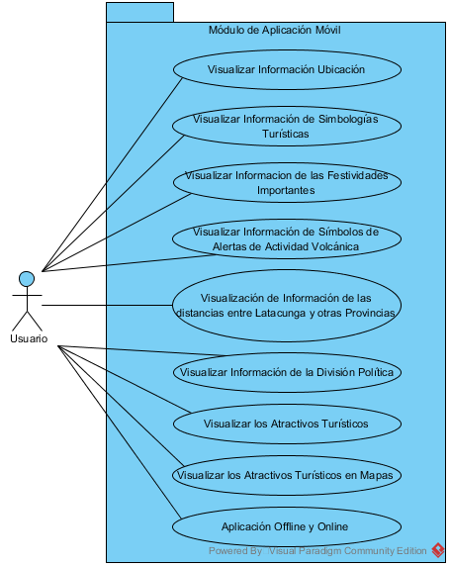

**Elaborado por:** Los investigadores

#### Casos de uso por cada Sprint

##### SPRINT N° 1 (Datos Generales):

En la Grafico N° 15 se planteó los casos de uso a desarrollarse en el sprint N° 1 que corresponde al submódulo de Datos Generales.

**Grafico 15.** Diagrama de caso de uso del SPRINT N° 1.

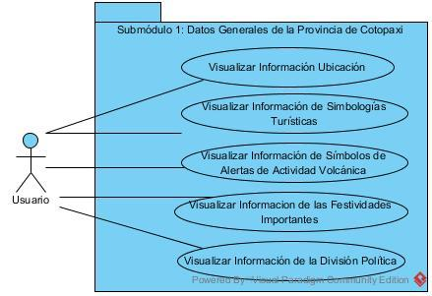

**Elaborado por:** Los investigadores

##### SPRINT N° 2 (Atractivos Turísticos):

En la Grafico N° 16 se planteó los casos de uso a desarrollarse en el sprint N° 2 que corresponde al su módulo de Atractivos Turísticos. El desarrollo de este sprint permitirá visualizar a los atractivos turísticos por categorías y subcategorías en el caso de que el Smartphone tenga conexión a internet trabaja con información de la base de datos y sin conexión a internet trabaja con información estática.

**Grafico 16.** Diagrama de caso de uso del SPRINT N° 2

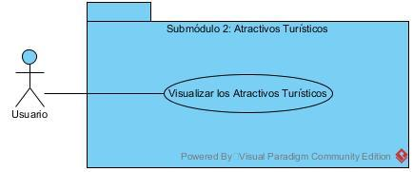

**Elaborado por:** Los investigadores

##### SPRINT N° 3 (Mapas por Cantones de los Atractivos Turísticos):

En la Grafico N° 17 se planteó los casos de uso a desarrollarse en el sprint N° 3 que corresponde al submódulo de Mapas por Cantones de los Atractivos Turísticos. A los atractivos turísticos se los distribuyo por cantones según sea el caso.

**Grafico 17.** Diagrama de caso de uso SPRINT N° 3.

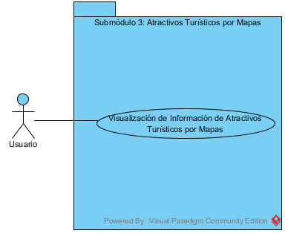

**Elaborado por:** Los investigadores

##### SPRINT N° 4 (Aplicación Offline y Online con conexión a JSON):

En la Grafico N° 18 se planteó los casos de uso a desarrollarse en el sprint N° 4 que corresponde al submódulo de Aplicación Offline y Online. Esto permite extraer información de los atractivos turísticos y las festividades importantes de la base de datos de la aplicación web y también trabajar con información estática.

**Grafico 18.** Diagrama de caso de uso SPRINT N° 4.

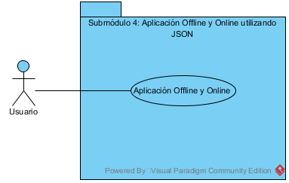

**Elaborado por:** Los investigadores

### Implementación

En esta etapa se implementó las tareas asignadas en cada sprints con la finalidad de que cada una se una parte completamente funcional del sistema de tal forma que sea amigable y fácil de usar para los usuarios.

El módulo Móvil se estableció en cuatro SPRINTS los cuales fueron realizados de acuerdo a la prioridad establecida con el PRODUCT OWNER por lo tanto se trabajó con cuatro SPRINTS que son: Submódulo de Datos Generales, Submódulo de Atractivos Turísticos, Submódulo de Mapas por Cantones de los Atractivos Turísticos y finalmente el Submódulo de Aplicación Offline y Online con conexión a JSON.

**Herramientas y contexto de Implementación**

Con el objetivo de obtener un adecuado ambiente de desarrollo, se utilizó varias herramientas con la finalidad de tener un buen desarrollo de la aplicación móvil y web, las herramientas utilizadas son:

**Android Studio:** Android Studio es el entorno de desarrollo integrado (IDE) oficial para el desarrollo de aplicaciones para Android y se basa en [IntelliJ IDEA](https://www.jetbrains.com/idea/) . Además del potente editor de códigos y las herramientas para desarrolladores de IntelliJ. (Android, 2017)

**JSON:** JSON (JavaScript Object Notation - Notación de Objetos de JavaScript) “es un formato ligero de intercambio de datos. Leerlo y escribirlo es simple para humanos, mientras que para las máquinas es simple interpretarlo y generarlo. Está basado en un subconjunto del lenguaje de programación JavaScript, Standard ECMA-262 3rd Edition - diciembre 1999” (json.org, s.f.).

**PostgreSQL:** PostgreSQL es un sistema de gestión de bases de datos objeto-relacional, distribuido bajo licencia BSD y con su código fuente disponible libremente. (Martinez, 2010)

**Framework Play:** Play es un framework para el desarrollo rápido de aplicaciones web con Java y Scala, está basado en el patrón MVC (Modelo, Vista, Controlador), agregando la filosofía de Convención sobre Configuración. Play! explota el modelo de desarrollo guiado por pruebas integrando tests unitarios con JUnit. (codecriticon.com, 2014)

**Eclipse:** Eclipse es una plataforma de desarrollo, diseñada para ser extendida de forma indefinida a través de plug-ins. Fue concebida desde sus orígenes para convertirse en una plataforma de integración de herramientas de desarrollo. No tiene en mente un lenguaje específico, sino que es un IDE genérico, aunque goza de mucha popularidad entre la comunidad de desarrolladores del lenguaje Java usando el plug-in JDT que viene incluido en la distribución estándar del IDE. (Damaia, 2014)

#### Submódulo 1: Datos Generales

##### SPRINT N° 1:

En la Grafico N° 19 se muestra la interfaz de la tarea de Visualización de Información de la ubicación de la provincia de Cotopaxi. Al seleccionar la opción de inicio se presenta la información de la población, extensión territorial, rango altitudinal y límites de la provincia.

**Grafico 19.** Información de la Ubicación de la Provincia de Cotopaxi

.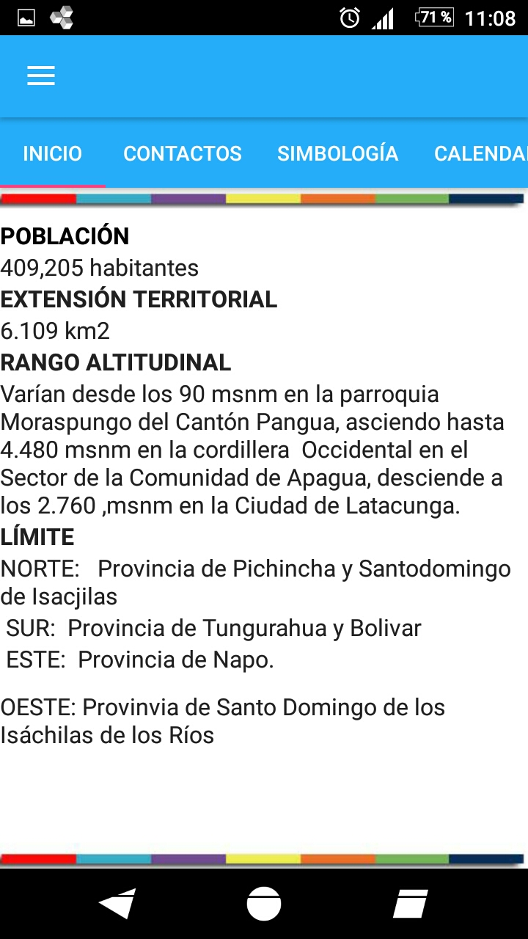

**Elaborado por:** Los investigadores

En la Grafico N° 20 se muestra la interfaz de la tarea de Visualización de Información de simbologías turísticas de la provincia de Cotopaxi. En la opción de simbología se puede visualizar un menú a la izquierda en donde se encuentran los símbolos turísticos y a la derecha aparece la descripción de acuerdo al símbolo seleccionado.

**Grafico 20.** Información de la Simbologías Turísticas de la Provincia de Cotopaxi

.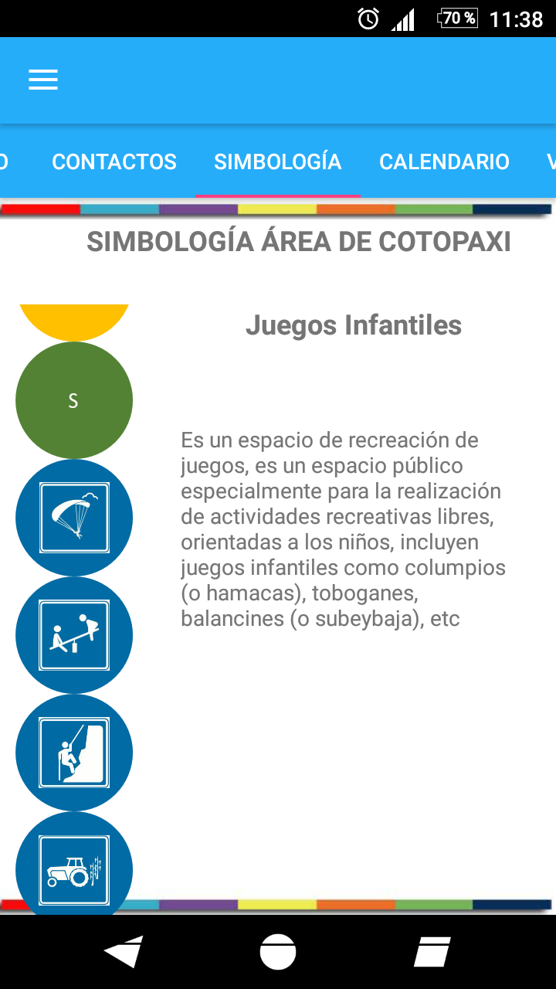

**Elaborado por:** Los investigadores

En la Grafico N° 21 se muestra la interfaz de las Fechas importantes. Al seleccionar la opción de Calendario se puede visualizar los botones con cada Cantón los cuales permitirán acceder a las fechas importantes.

**Grafico 21.** Menú de Cantones para la Festividades.

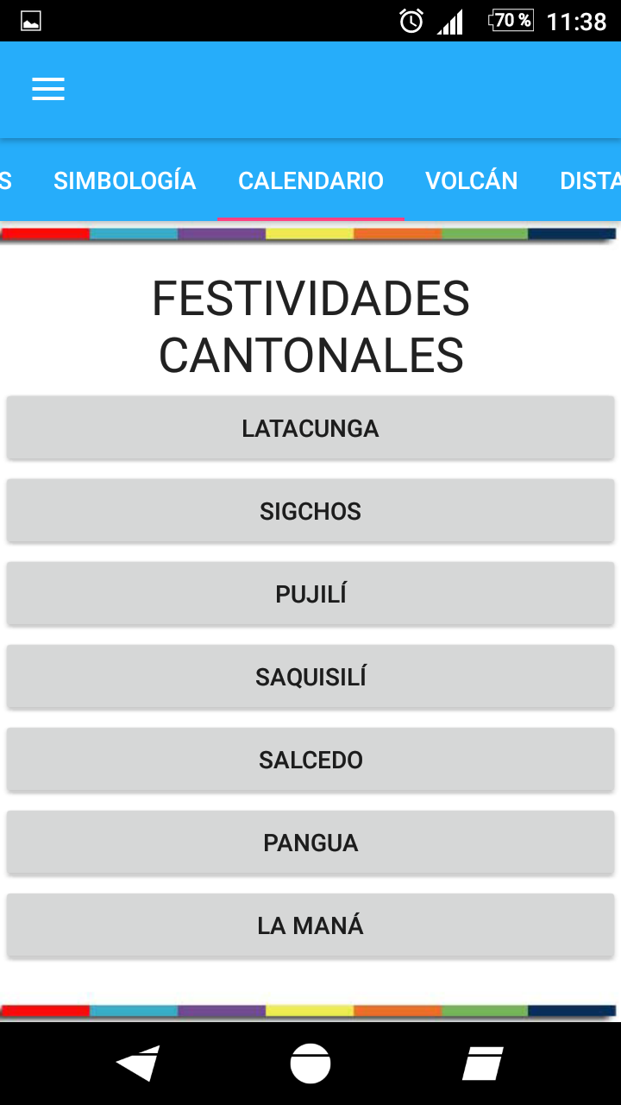

**Elaborado por:** Los investigadores

En el Gráfico 22 se puede visualizar las fechas importantes por cantón. En donde muestra el nombre del acontecimiento, el lugar y el mes en donde se lo realiza.

**Grafico 22**. Información de la Festividades Importantes por Cantón.

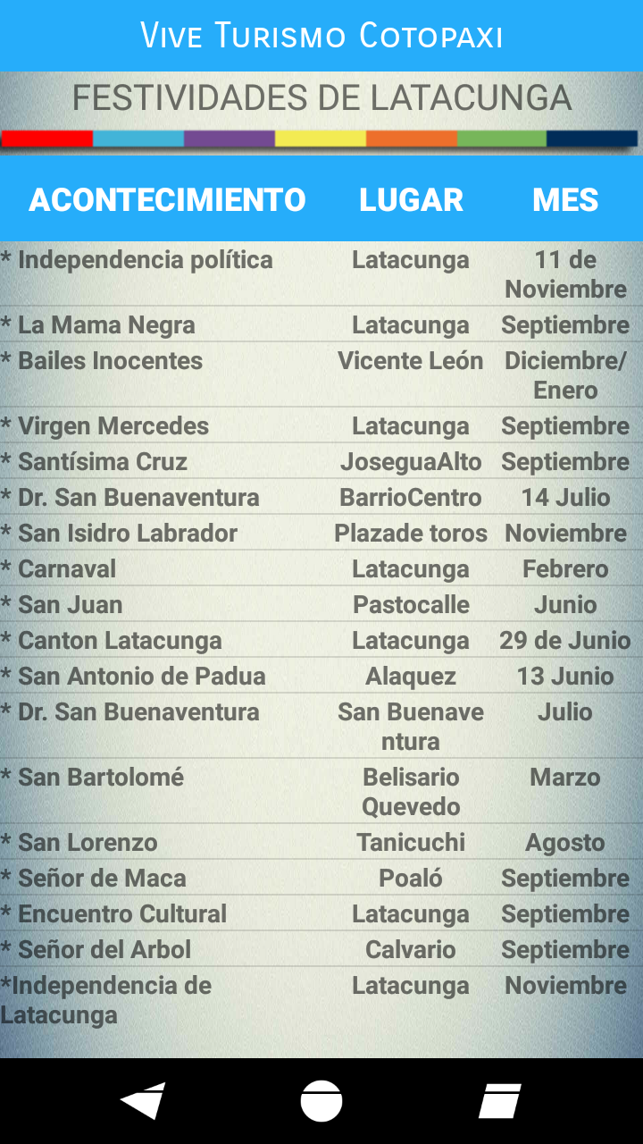

**Elaborado por:** Los investigadores

En la Grafico N° 23 se muestra la interfaz de la tarea de Visualización de Información de símbolos de actividad volcánica del volcán Cotopaxi. En la opción de Volcán se puede visualizar al lado izquierdo un menú con las señales de la actividad volcánica y al lado derecho se visualiza al seleccionar la descripción.

**Grafico 23.** Información de las Simbologías de la actividad volcánica del volcán Cotopaxi.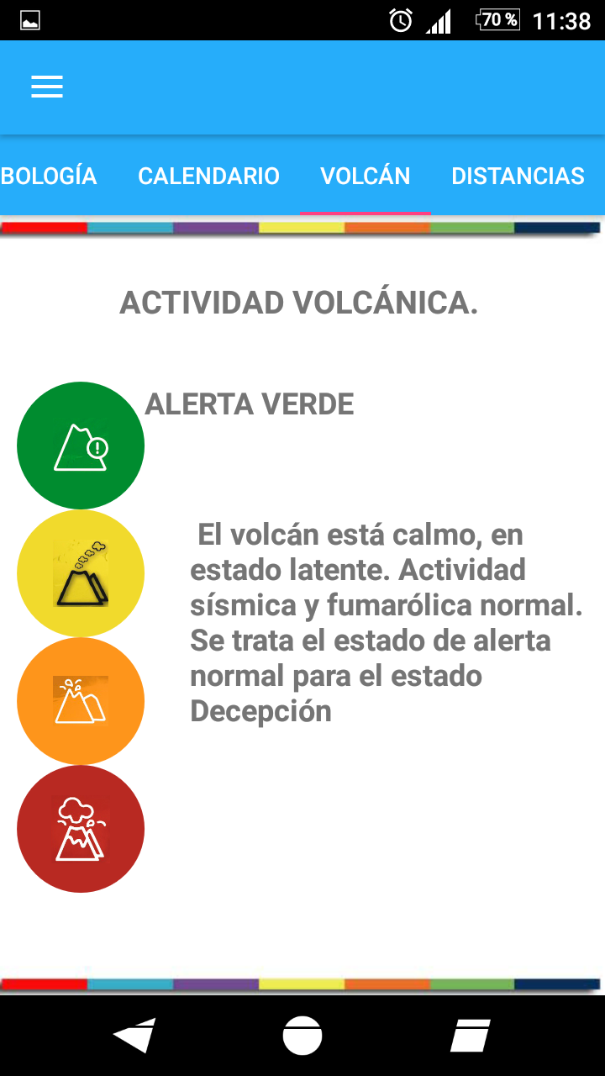

**Elaborado por:** Los investigadores

En la Grafico N° 24 se muestra la interfaz de la tarea de Visualización de Información de las distancias entre Latacunga y otras provincias del Ecuador. En la opción de Distancias se visualiza las distancias entre algunas ciudades siendo el punto de origen Latacunga.

**Grafico 24.** Información de las Distancias entre Latacunga y otras provincias del Ecuador.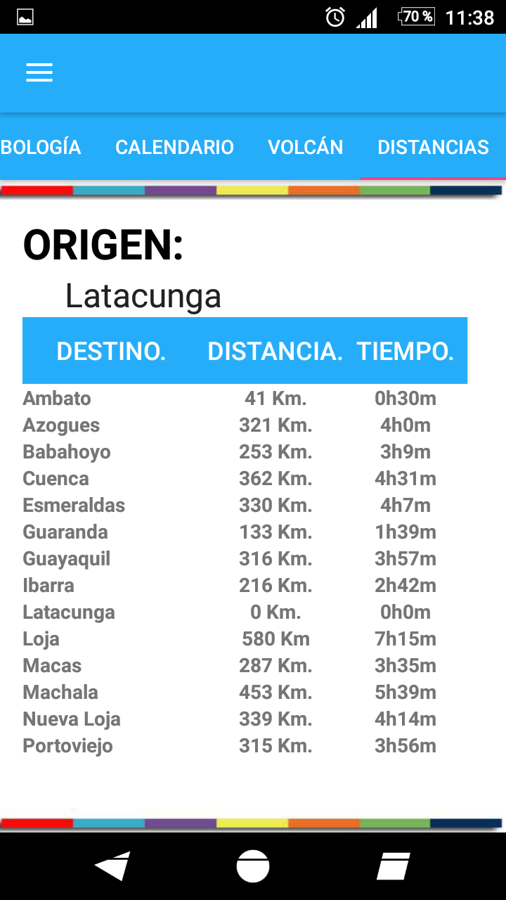

**Elaborado por:** Los investigadores

En la Grafico N° 25 se muestra la interfaz de la tarea de Visualización de Información de División Política. Al seleccionar la opción División Política del menú principal se puede apreciar un mapa en donde se encuentran los botones de cada Cantón representados con la Bandera.

**Grafico 25.** Mapa de la Provincia de Cotopaxi y sus Cantones.

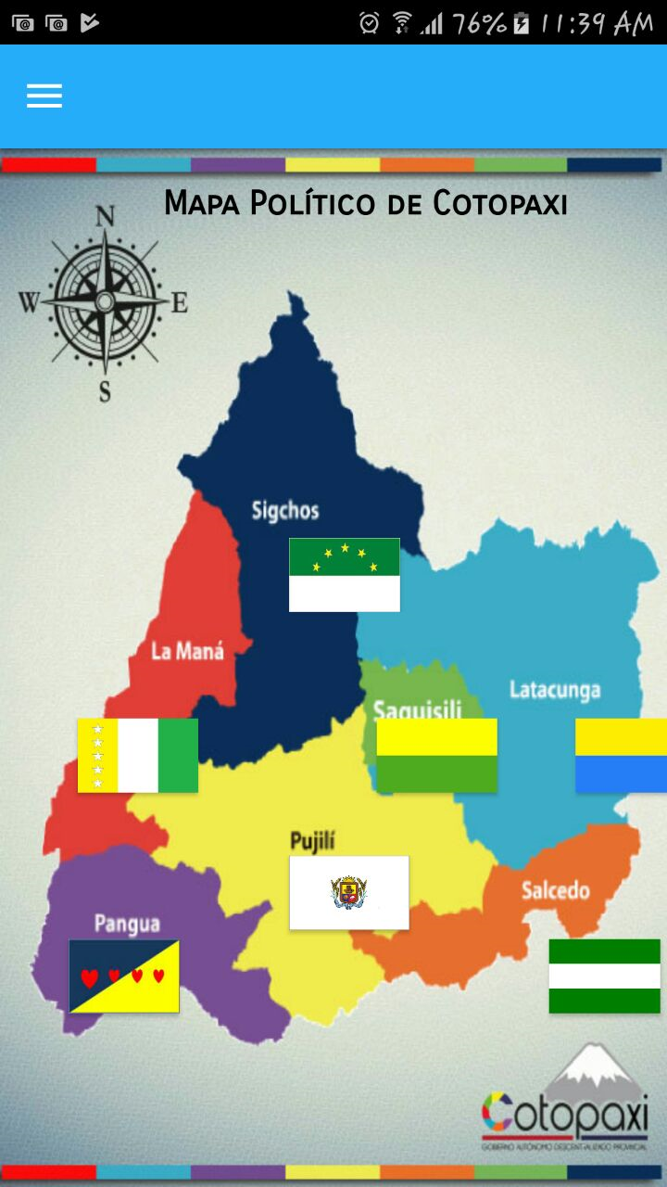

**Elaborado por:** Los investigadores

Una vez seleccionado un Cantón se muestra la interfaz que se puede apreciar en el Grafico N° 26. En la cual se puede visualizar la información de sus símbolos representativos (bandera y escudo), Información general del Cantón, y sus respectivas parroquias rurales y urbanas.

**Grafico 26.** Cantón con su respectiva Información.

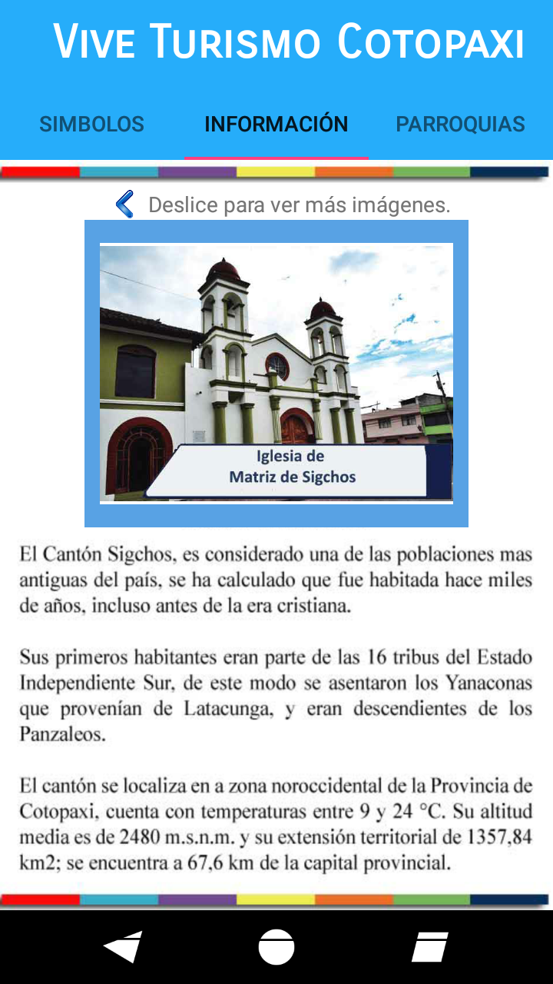

**Elaborado por:** Los investigadores

#### Submódulo 2: Atractivos Turísticos

##### SPRINT N° 2:

En la Grafico N° 27 se muestra la interfaz en donde a través del menú principal se puede acceder a las categorías que tienen los Atractivos Turísticos. Las categorías son: Manifestaciones Culturales, Sitios Naturales y Paramos.

**Grafico 27.** Menú de Categorías.

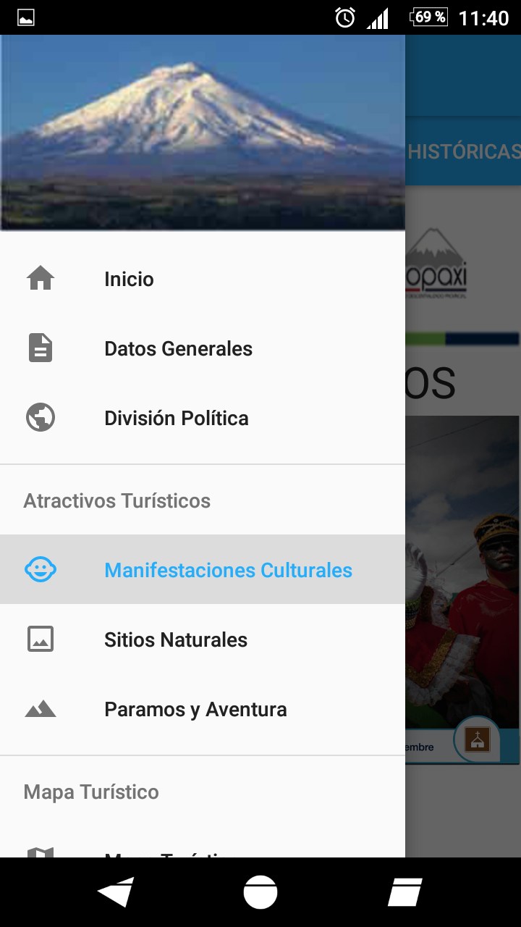

**Elaborado por:** Los investigadores

Una vez seleccionado una subcategoría se visualiza la interfaz mostrada en el Gráfico 28. La cual muestra el listado de los atractivos turísticos los cuales al seleccionar uno de ellos se puede visualizar su respectiva descripción, ubicación y una fotografía.

**Grafico 28**. Atractivos Turísticos por Categorías y Subcategorías.

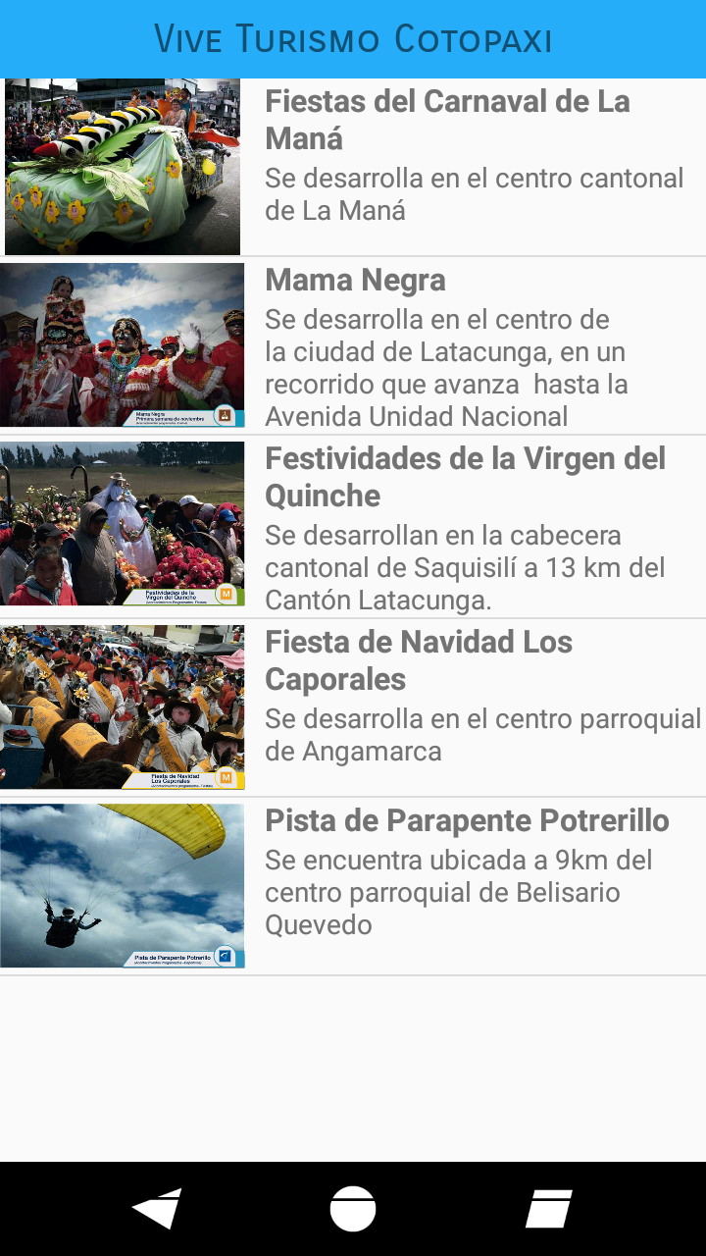

**Elaborado por:** Los investigadores

#### Submódulo 3: Mapas por Cantones de los Atractivos Turísticos

##### SPRINT N° 3:

En la Grafico N° 29 se muestra la interfaz de la tarea de Visualización de Información en Mapas por Cantones de los Atractivos Turísticos. En donde se puede visualizar con botones representativos de los atractivos turísticos que al seleccionar se visualiza la información de su descripción, dirección y su fotografía.

**Grafico 29.** Mapa del Cantón Latacunga con sus Atractivos Turísticos

.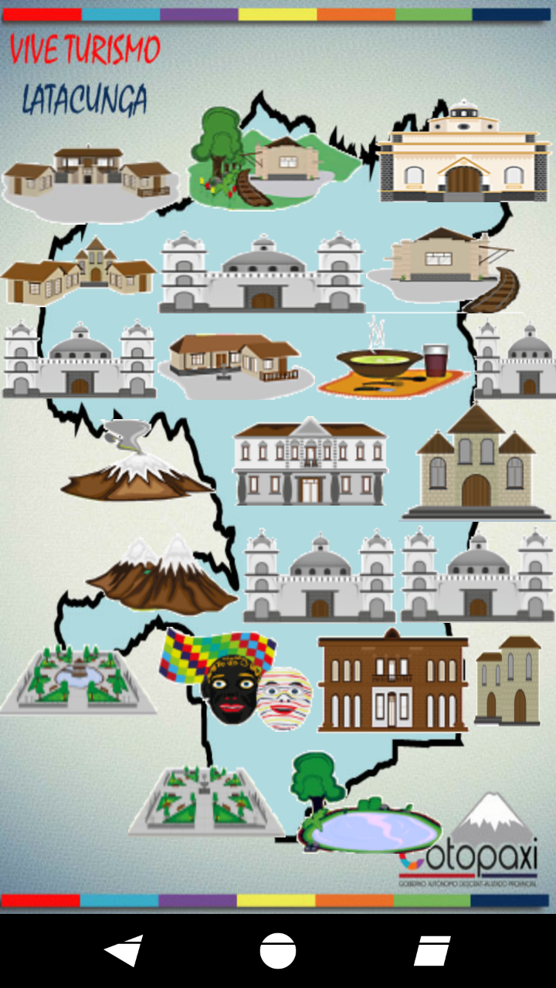

**Elaborado por:** Los investigadores

#### Submódulo 4: Aplicación Offline y Online con conexión a JSON

##### SPRINT N° 4:

En la Grafico N° 30 se muestra la interfaz de la tarea de aplicación offline y online. Consiste en mostrar la información de los atractivos turísticos y fechas importantes con el formato JSON desde la aplicación Web y su respectiva base de datos si tiene conexión a internet caso contrario trabaja con información estática de los atractivos turísticos y fecha importantes.

**Grafico 30.** Información de un Atractivo Turístico.

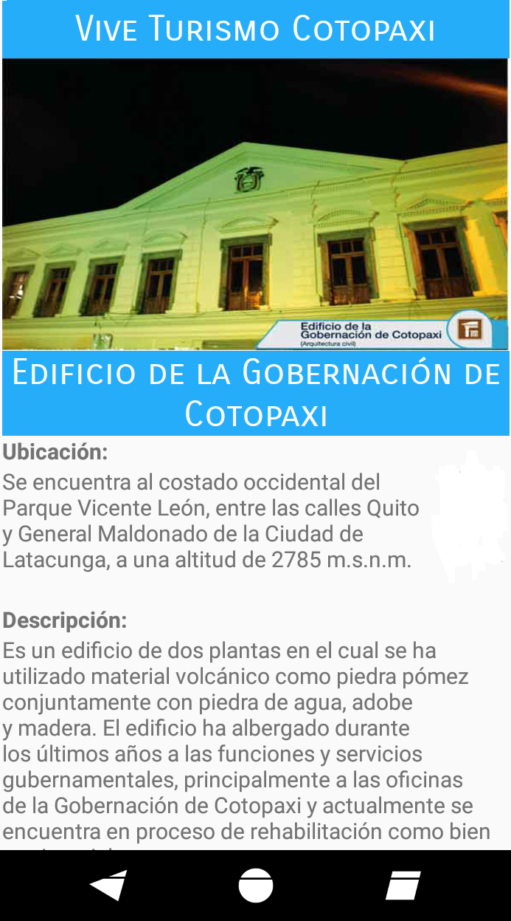

**Elaborado por:** Los investigadores

### Pruebas

En esta etapa se debe realizar las pruebas correspondientes para que las funcionalidades garanticen el buen funcionamiento de la aplicación móvil. Por lo tanto, en la Grafico N° 31 se muestra el flujo de procesos de prueba para el módulo de la aplicación móvil, en la cual se lo realizo por cada submódulo de forma individual.

**Grafico 31.** Flujo de Procesos de Prueba.

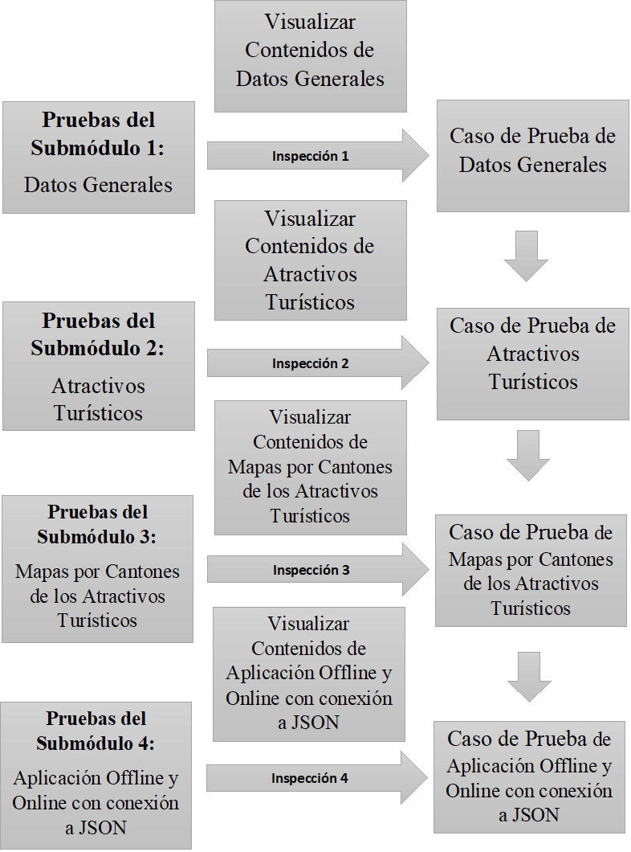

**Elaborado por:** Los investigadores

#### Pruebas por Submódulos:

#### Submódulo 1: Datos Generales

###### SPRINT N° 1:

Esta prueba ayuda verificar el funcionamiento de cada una de las tareas asignadas en la Tabla N° 31. El set de pruebas que se realizaron para el submódulo de Datos Generales se definió en la Tabla N° 31

**Tabla 31.** Pruebas del Submódulo de Datos Generales.

|  |  |  |  |
| --- | --- | --- | --- |
| DESARROLLO | SE ESPERA | SE OBTUVO | |
| Visualización de Información de Datos Generales | La aplicación debe mostrar la interfaz con sus respectivas opciones y contenidos. | La aplicación permitió la correcta visualización de información de cada una de las opciones y sus contenidos. | |
| PRUEBAS | Prueba 1: El usuario seleccionó la opción de datos generales.  El menú fue de fácil acceso para el usuario sin ningún tipo de inconveniente.  Prueba 2: El usuario seleccionó la opción de simbología.  La aplicación le permitió visualizar la información de cada una de las simbologías turísticas de la Provincia de Cotopaxi con su respectiva descripción.  Prueba 3: El usuario seleccionó la opción de Calendario.  La aplicación le permitió visualizar la información de las festividades importantes que tiene cada Cantón.  Prueba 4: El usuario seleccionó la opción de División Política.  La aplicación le permitió visualizar la información de cada uno de los Cantones. | | |
| IMÁGENES DE LA PRUEBA | | | |
| OBSERVACIONES: | Se recomendó que se cambie de color de fondo en donde se encontraba la información de la ubicación de la Provincia de Cotopaxi.  Al ingresar en la opción de división política y seleccionar un Cantón la aplicación se estaba deteniendo o tarda mucho en cargar.  Al ingresar en la opción de parroquias la aplicación se detiene. | | |
| EVALUACIÓN DE LA PRUEBA: | | | Aprobado |

**Elaborado por:** Los investigadores

##### Submódulo 2: Atractivos Turísticos

###### SPRINT N° 2:

El set de pruebas que se realizaron para el submódulo de Atractivos Turísticos se definió en la Tabla N° 32. En donde se corrigió todas las observaciones encontradas de manera que fue aprobada.

**Tabla 32**. Pruebas del Submódulo de Atractivos Turísticos.

|  |  |  |  |  |
| --- | --- | --- | --- | --- |
| DESARROLLO | SE ESPERA | | SE OBTUVO | |
| Visualización de Información de Atractivos Turísticos | La aplicación debe mostrar la interfaz con los atractivos turísticos por categorías y subcategorías. | | La aplicación permitió la correcta visualización de información de cada una de los atractivos Turísticos. | |
| PRUEBAS | **Prueba 1: El usuario selecciona del menú principal la categoría.**  **Prueba 2: El usuario seleccionó la opción del submenú de subcategorías.**  La aplicación le permitió visualizar en un listado los atractivos turísticos de acuerdo a la subcategoría seleccionada. | | | |
| IMÁGENES DE LA PRUEBA | | | | |
| OBSERVACIONES: | | Al seleccionar la opción de leer más en cada subcategoría la lista de los atractivos turísticos se demora en cargar y si el número de atractivos supera los 10 la aplicación se vuelve lenta y al final se detiene.  Al seleccionar un atractivo turístico la aplicación tarda mucho en cargar la imagen. | | |
| EVALUACIÓN DE LA PRUEBA: | | | | Aprobado |

**Elaborado por:** Los investigadores

##### Submódulo 3: Mapas por Cantones de los Atractivos Turísticos

###### SPRINT N° 3:

El set de pruebas que se realizaron para el submódulo de Mapas por Cantones de los Atractivos Turísticos se definió en la Tabla N° 33. Se corrigió todas las observaciones obtenidas al aplicar esta prueba.

**Tabla 33.** Pruebas del Submódulo de Mapas por Cantones de los Atractivos Turísticos.

|  |  |  |  |  |
| --- | --- | --- | --- | --- |
| DESARROLLO | | SE ESPERA | SE OBTUVO | |
| Visualización de Información de Mapas por Cantones de los Atractivos Turísticos. | | La aplicación debe mostrar la interfaz con los atractivos turísticos en mapas por cantones. | La aplicación permitió la correcta visualización de información de cada una de los atractivos Turísticos distribuidos en cada Cantón. | |
| PRUEBAS | | **Prueba 1: El usuario selecciona del menú principal la opción de Mapa Turístico o Inicio.**  **Prueba 2: El usuario seleccionó la opción de un Cantón.**  La aplicación le permitió visualizar cada uno de los atractivos Turísticos de acuerdo al Cantón seleccionado. | | |
| IMÁGENES DE LA PRUEBA | | | | |
| OBSERVACIONES: | Los botones de cada Cantón se los debe mejorar ya que algunos están borrosos.  Los mapas por Cantón deben coincidir con los colores del mapa principal.  La aplicación es muy pesada al momento de descargar de GOOGLE PLAY. | | | |
| EVALUACIÓN DE LA PRUEBA: | | | | Aprobado |

**Elaborado por:** Los investigadores

##### Submódulo 4: Aplicación Offline y Online con conexión a JSON

###### SPRINT N° 4:

El set de pruebas que se realizaron para el submódulo de Aplicación Offline y Online con conexión a JSON se definió en la Tabla N° 34. En donde se tuvo que corregir las observaciones obtenidas al momento de aplicar esta prueba.

**Tabla 34.** Pruebas del Submódulo de Aplicación Offline y Online.

|  |  |  |  |  |
| --- | --- | --- | --- | --- |
| DESARROLLO | | SE ESPERA | SE OBTUVO | |
| Aplicación en forma Offline y Online. | | **Offline:**  La aplicación debe mostrar la interfaz con los atractivos turísticos y festividades importantes sin conexión a internet.  **Online:**  La aplicación debe establecer conexión a internet.  La aplicación debe mostrar los atractivos turísticos y festividades importantes de la base de datos de la aplicación web. | **Offline:**  La aplicación permitió la correcta visualización de información de cada una de los atractivos Turísticos por Categorías y Subcategorías sin conexión a internet.  **Online:**  La aplicación permitió visualizar la información de los atractivos turísticos y festividades importantes de la base de datos de la aplicación web. | |
| PRUEBAS | | **Offline:**  Se aplicaron las mismas pruebas realizadas anteriormente en el submódulo Atractivos Turísticos.  **Online:**  **Prueba 1:** El usuario selecciona del menú principal la opción de Categorías y la Subcategoría.  La aplicación permitió mostrar la información de los atractivos turísticos y festividades importantes de la base de datos de la aplicación web. | | |
| IMÁGENES DE LA PRUEBA | | | | |
| OBSERVACIONES: | La aplicación tarda mucho en cargar la lista con la información de la base de datos de la aplicación web.  La aplicación no carga la información del atractivo turístico seleccionado. | | | |
| EVALUACIÓN DE LA PRUEBA: | | | | Aprobado |

**Elaborado por:** Los investigadores

## Módulo 2 (Aplicación Web)

### Planificación

#### Especificación de Historias de Usuario

A continuación, se detalla toda la información de los requerimientos obtenidos a través de la entrevista realizada en el GAD Provincial de Cotopaxi para desarrollar la aplicación web.

Submódulo Administración de Atractivos Turísticos

En la Tabla N° 35 se presenta la Historia de Usuario N.º 1, que corresponde a la historia de Registrar Atractivos Turísticos. En donde se manifestó los campos que debe tener que son: nombre, descripción, categoría, subcategoría, cantón y su fotografía.

**Tabla 35**. Historia de Usuario N° 1.

|  |  |
| --- | --- |
| **Historia de Usuario** | |
| **Numero: 1** | **Usuario:** Administrador |
| **Nombre Historia:** Registrar Atractivos Turísticos | |
| **Programador Responsable:** Alexis Cando, Jonathan Oñate | |
| **Descripción:**  Registrar los datos de los atractivos turísticos (nombre, descripción, categoría, subcategoría, cantón, fotografía) con todas las validaciones correspondientes.  No se guardará si no tiene asignado una categoría, subcategoría, cantón. | |
| **Observaciones:** | |

**Elaborado por:** Los investigadores

En la Tabla N° 36 se presenta la historia de usuario N.º 2, que corresponde a la historia de actualizar Atractivos Turísticos. Se puede editar el nombre, descripción, categoría, subcategoría, cantón y su fotografía, de la información ya registrada.

**Tabla 36.** Historia de Usuario N° 2.

|  |  |
| --- | --- |
| **Historia de Usuario** | |
| **Número: 2** | **Usuario:** Administrador |
| **Nombre Historia:** Actualizar Atractivos Turísticos | |
| **Programador Responsable:** Alexis Cando, Jonathan Oñate | |
| **Descripción:**  Actualizar los datos de los atractivos turísticos (nombre, descripción, categoría, subcategoría, cantón, fotografía) con todas las validaciones correspondientes.  No se guardará si no tiene asignado un categoría, subcategoría, cantón. | |
| **Observaciones:** | |

**Elaborado por:** Los investigadores

En la Tabla N° 37 se presenta la historia de usuario N.º 3, que corresponde a la historia de Visualizar Atractivos Turísticos. En este caso se estableció que mediante una tabla se debe visualizar los registros ingresados por el administrador.

**Tabla 37.** Historia de Usuario N° 3.

|  |  |
| --- | --- |
| **Historia de Usuario** | |
| **Número: 3** | **Usuario:** Administrador |
| **Nombre Historia:** Visualizar los Atractivos Turísticos | |
| **Programador Responsable:** Alexis Cando, Jonathan Oñate | |
| **Descripción:**  Visualizar los datos de atractivos turísticos (nombre, descripción, categoría, subcategoría, cantón, fotografía). | |
| **Observaciones:** | |

**Elaborado por:** Los investigadores

En la Tabla N° 38 se presenta la historia de usuario N.º 4, que corresponde a la historia de Eliminar Atractivos Turísticos. Cabe recalcar que si elimina la información no podrá recuperar esos datos.

**Tabla 38.** Historia de Usuario N° 4.

|  |  |
| --- | --- |
| **Historia de Usuario** | |
| **Numero: 4** | **Usuario:** Administrador |
| **Nombre Historia:** Eliminar Atractivos Turísticos | |
| **Programador Responsable:** Alexis Cando, Jonathan Oñate | |
| **Descripción:**  Eliminar los datos de los atractivos turísticos mediante el id correspondiente al registro. | |
| **Observaciones:** | |

**Elaborado por:** Los investigadores

Submódulos administración de Fechas importantes.

En la Tabla N° 39 se presenta la historia de usuario N.º 5, que corresponde a la historia de Crear Fechas Importantes. En donde se debe guardar el nombre, el acontecimiento, el mes y el cantón.

**Tabla 39.** Historia de Usuario N° 5.

|  |  |
| --- | --- |
| **Historia de Usuario** | |
| **Numero: 5** | **Usuario:** Administrador |
| **Nombre Historia:** Registrar Fechas Importantes | |
| **Programador Responsable:** Alexis Cando, Jonathan Oñate | |
| **Descripción:**  Registrar los datos de Fechas Importantes (Nombre de Lugar, Acontecimiento, Fecha, Cantón) con todas las validaciones correspondientes.  No se guardará si no tiene asignado un cantón. | |
| **Observaciones:** | |

**Elaborado por:** Los investigadores

En la Tabla N° 40 se presenta la historia de usuario N.º 6, que corresponde a la historia de Actualizar Fechas Importantes. En donde se debe guardar el nombre, el acontecimiento, el mes y el cantón.

**Tabla 40.** Historia de Usuario N° 6.

|  |  |
| --- | --- |
| **Historia de Usuario** | |
| **Número: 6** | **Usuario:** Administrador |
| **Nombre Historia:** Actualizar Fechas Importantes | |
| **Programador Responsable:** Alexis Cando, Jonathan Oñate | |
| **Descripción:**  Actualizar los datos de las Fechas Importantes Nombre de Lugar, Acontecimiento, Fecha, Cantón) con todas las validaciones correspondientes.  No se guardará si no tiene asignado un cantón. | |
| **Observaciones:** | |

**Elaborado por:** Los investigadores

En la Tabla N° 41 se presenta la historia de usuario N.º 7, que corresponde a la historia de Listar Fechas Importantes. Se puede visualizar los datos que ya se encuentran almacenados en la base de datos.

**Tabla 41.** Historia de Usuario N° 7.

|  |  |
| --- | --- |
| **Historia de Usuario** | |
| **Número: 7** | **Usuario:** Administrador |
| **Nombre Historia:** Visualizar Fechas Importantes | |
| **Programador Responsable:** Alexis Cando, Jonathan Oñate | |
| **Descripción:**  Visualizar los datos de las Fechas Importantes Nombre de Lugar, Acontecimiento, Fecha, Cantón). | |
| **Observaciones:** | |

**Elaborado por:** Los investigadores

En la Tabla N° 42 se presenta la historia de usuario N.º 8, que corresponde a la historia de Eliminar Fechas Importantes. Cabe recalcar que si elimina la información no podrá recuperar esos datos.

**Tabla 42**. Historia de Usuario N° 8.

|  |  |
| --- | --- |
| **Historia de Usuario** | |
| **Numero: 8** | **Usuario:** Administrador |
| **Nombre Historia:** Eliminar Fechas Importantes | |
| **Programador Responsable:** Alexis Cando, Jonathan Oñate | |
| **Descripción:**  Eliminar los datos de los atractivos turísticos mediante el id correspondiente al registro. | |
| **Observaciones:** | |

**Elaborado por:** Los investigadores

Web Service Atractivos Turísticos.

En la Tabla N° 43 se presenta la historia de usuario N.º 9, que corresponde a la historia de Web Service Atractivos Turísticos. Donde se establece una conexión entre la aplicación web con la móvil, todos los datos registrados en atractivos turísticos se visualizan en el aplicativo móvil.

**Tabla 43.** Historia de Usuario N° 9

|  |  |
| --- | --- |
| **Historia de Usuario** | |
| **Numero: 9** | **Usuario:** Usuario |
| **Nombre Historia:** Web Service Atractivos Turísticos. | |
| **Programador Responsable:** Alexis Cando, Jonathan Oñate | |
| **Descripción:**  Las aplicaciones web y móvil deben trabajar con internet para establecer una conexión.  La aplicación web debe enviar los datos de Atractivos Turísticos en formato JSON para ser leída en la aplicación móvil. | |
| **Observaciones:** | |

**Elaborado por:** Los investigadores

Web Service Fechas Importantes

En la Tabla N° 43 se presenta la historia de usuario N.º 9, que corresponde a la historia de Web Service Atractivos Turísticos. Donde se establece una conexión entre la aplicación web con la móvil, todos los datos registrados en Fechas Importantes se podrán visualizar en el aplicativo móvil.

**Tabla 44.** Historia de Usuario N° 10.

|  |  |
| --- | --- |
| **Historia de Usuario** | |
| **Numero: 1** | **Usuario:** Usuario |
| **Nombre Historia:** Web Service Fechas Importantes. | |
| **Programador Responsable:** Alexis Cando, Jonathan Oñate | |
| **Descripción:**  Las aplicaciones web y móvil deben trabajar con internet para establecer una conexión.  La aplicación web debe enviar los datos de Fechas Importantes en formato JSON para ser leída en la aplicación móvil. | |
| **Observaciones:** | |

**Elaborado por:** Los investigadores

**Product backlog**

La pila de producto permite detallar la lista priorizada de tareas que llevarán al cumplimiento de cada una de las historias de usuario. Por lo tanto, se planteó utilizar la técnica de priorización **Theme Scoring.** La cual consiste en seleccionar los criterios a evaluar y procederá dar valores entre 1 y 5.

**Tabla 45.** Historias de Usuario.

|  |  |
| --- | --- |
| **ID** | **NOMBRE** |
| **1** | Crear Atractivos Turísticos |
| **2** | Actualizar Atractivos Turísticos |
| **3** | Listar Atractivos Turísticos |
| **4** | Eliminar Atractivos Turísticos |
| **5** | Crear Fechas Importantes |
| **6** | Actualizar Fechas Importantes |
| **7** | Listar Fechas Importantes |
| **8** | Eliminar Fechas Importantes |
| **9** | Web Service Atractivos Turísticos |
| **10** | Web Service Fechas Importantes |

**Elaborado por:** Los investigadores

**Aplicación de la Técnica de Theme Scoring**

En la Tabla N° 46 se presenta las características a tener en cuenta para cada historia de usuario con su respectivo peso. Por lo tanto, se asignó que el aporte al cliente sea del 50 %, el coste sea el 30% y los riesgos sea el 20%.

**Tabla 46.** Características y sus respectivos pesos.

|  |  |
| --- | --- |
| **CARACTERÍSTICA** | **PESO** |
| **Valoración de aporte al Cliente** | 0.50 |
| **Valoración Coste** | 0.30 |
| **Valoración de Riesgos** | 0.20 |

**Elaborado por:** Los investigadores

En la Tabla N° 47 a cada historia de usuario se establece un peso de 1 a 5 siendo la puntuación más alta el 5 y la más baja el 1 en cada una de las características. A continuación, se calcula el valor total entre los tres criterios de cada una de las tareas,

**Tabla 47.** Pesos a cada Historia de Usuario.

|  |  |  |  |  |
| --- | --- | --- | --- | --- |
| **ID** | **FUNCIONALIDAD** | **VALOR QUE APORTA** | **VALOR DE COSTE** | **VALOR DE RIESGOS** |
| **1** | Crear Atractivos Turísticos | 5 | 2 | 3 |
| **2** | Actualizar Atractivos Turísticos | 4 | 2 | 2 |
| **3** | Listar Atractivos Turísticos | 4 | 3 | 3 |
| **4** | Eliminar Atractivos Turísticos | 3 | 1 | 3 |
| **5** | Crear Fechas Importantes | 3 | 2 | 2 |
| **6** | Actualizar Fechas Importantes | 3 | 1 | 1 |
| **7** | Listar Fechas Importantes | 2 | 1 | 3 |
| **8** | Eliminar Fechas Importantes | 2 | 2 | 1 |
| **9** | Web Service Atractivos Turísticos | 2 | 1 | 1 |
| **10** | Web Service Fechas Importantes | 2 | 1 | 1 |

**Elaborado por:** Los investigadores

**Tabla 48.** El total obtenido de las características.

|  |  |  |  |  |  |
| --- | --- | --- | --- | --- | --- |
| **ID** | **FUNCIONALIDAD** | **VALOR QUE APORTA** | **VALOR DE COSTE** | **VALOR DE RIESGOS** | **VALOR FINAL** |
| **PESOS** | | 0.50 | 0.30 | 0.20 |  |
| **1** | Crear Atractivos Turísticos | 2.5 | 0.6 | 0.6 | 3.7 |
| **2** | Actualizar Atractivos Turísticos | 2 | 0.6 | 0.4 | 3 |
| **3** | Listar Atractivos Turísticos | 2 | 0.9 | 0.6 | 3.5 |
| **4** | Eliminar Atractivos Turísticos | 1.5 | 0.3 | 0.6 | 2.4 |
| **5** | Crear Fechas Importantes | 1.5 | 0.6 | 0.4 | 2.5 |
| **6** | Actualizar Fechas Importantes | 1.5 | 0.3 | 0.2 | 2 |
| **7** | Listar Fechas Importantes | 1 | 0.3 | 0.2 | 1.5 |
| **8** | Eliminar Fechas Importantes | 1 | 0.6 | 0.2 | 1.8 |
| **9** | Web Service Atractivos Turísticos | 1 | 0.3 | 0.2 | 1.5 |
| **10** | Web Service Fechas Importantes | 1 | 0.3 | 0.2 | 1.5 |

**Elaborado por:** Los investigadores

En la Tabla N° 49 se obtiene las prioridades de cada una de las funcionalidades de acuerdo al valor final de mayor a menor siendo 1 la que se va implementar primero.

**Tabla 49.** Product Backlog Priorizado.

|  |  |  |  |
| --- | --- | --- | --- |
| **ID** | **FUNCIONALIDAD** | **VALOR FINAL** | **PRIORIDAD** |
| **1** | Crear Atractivos Turísticos | 3.7 | 1 |
| **2** | Actualizar Atractivos Turísticos | 3 | 3 |
| **3** | Listar Atractivos Turísticos | 3.5 | 2 |
| **4** | Eliminar Atractivos Turísticos | 2.4 | 5 |
| **5** | Crear Fechas Importantes | 2.5 | 4 |
| **6** | Actualizar Fechas Importantes | 2 | 6 |
| **7** | Listar Fechas Importantes | 1.5 | 8 |
| **8** | Eliminar Fechas Importantes | 1.8 | 7 |
| **9** | Web Service Atractivos Turísticos | 1.5 | 9 |
| **10** | Web Service Fechas Importantes | 1.5 | 10 |

**Elaborado por:** Los investigadores

* + - 1. **Planificación de los Sprint**

En la Tabla N° 50 se obtuvo la estimación de los SPRINTS acorde a la experiencia del Scrum Team.

**Tabla 50.** Estimación de los Sprints.

|  |  |  |  |  |
| --- | --- | --- | --- | --- |
| **SPRINTS** | **FECHA DE INICIO** | **FECHA DE ENTREGA** | **DURACIÓN** | **RESPONSABLE** |
| **Sprint 1** | 30/10/2017 | 10/11/2017 | 2 SEMANAS | Alexis Cando, Jonathan Oñate |
| **Sprint 2** | 13/11/2017 | 1/12/2017 | 3 SEMANAS | Alexis Cando, Jonathan Oñate |
| **Sprint 3** | 4/12/2017 | 22/12/2017 | 3 SEMANAS | Alexis Cando, Jonathan Oñate |
| **Sprint 4** | 2/1/2018 | 12/1/2018 | 2 SEMANAS | Alexis Cando, Jonathan Oñate |

**Elaborado por:** Los investigadores

Mediante la metodología SCRUM se estableció los sprints necesarios para el desarrollo de los 4 submódulos que comprende la aplicación móvil.

#### Submódulo N° 1 (Administración de los Principales Atractivos Turísticos):

##### SPRINT N° 1:

En el Sprint N° 1 se desarrolla las tareas de registrar, actualizar, visualizar y eliminar en los cual tendrán los siguientes campos (nombre, descripción, categoría, subcategoría, cantón, fotografía) de los Principales Atractivos Turísticos de la provincia de Cotopaxi.

**Tabla 51.** Sprint N° 1 Administración de Atractivos Turísticos.

|  |  |  |  |
| --- | --- | --- | --- |
| **DETALLE DEL SPRINT** | | | |
| **Numero: 1** | | | |
| **Fecha de inicio:** | **Fecha de Finalización:** | | |
| **Descripción:** | **Responsable:** | **Prioridad:** | **Estado:** |
| Registrar los datos de los Principales Atractivos Turísticos de la Provincia de Cotopaxi | Alexis Cando, Jonathan Oñate |  | Finalizado |
| Visualizar los datos de los Principales Atractivos Turísticos de la Provincia de Cotopaxi | Alexis Cando, Jonathan Oñate |  | Finalizado |
| Actualizar los datos de los Principales Atractivos Turísticos de la Provincia de Cotopaxi | Alexis Cando, Jonathan Oñate |  | Finalizado |
| Eliminar los datos de los Principales Atractivos Turísticos de la Provincia de Cotopaxi | Alexis Cando, Jonathan Oñate |  | Finalizado |

**Elaborado por:** Los investigadores

#### Submódulo N° 2 (Administración de Fechas Importantes):

##### SPRINT N° 2:

En el Sprint N° 2 se desarrolla las tareas de registrar, actualizar, visualizar y eliminar en los cual tendrán los siguientes campos (Nombre de Lugar, Acontecimiento, Fecha, Cantón) de Fechas Importantes de la Provincia de Cotopaxi.

**Tabla 52.** Sprint N° 2 Administración de Fechas Importantes.

|  |  |  |  |
| --- | --- | --- | --- |
| **DETALLE DEL SPRINT** | | | |
| **Numero: 1** | | | |
| **Fecha de inicio:** | **Fecha de Finalización:** | | |
| **Descripción:** | **Responsable:** | **Prioridad:** | **Estado:** |
| Registrar los datos de las Fechas Importantes de la Provincia de Cotopaxi | Alexis Cando, Jonathan Oñate |  | Finalizado |
| Visualizar los datos de las Fechas Importantes de la Provincia de Cotopaxi | Alexis Cando, Jonathan Oñate |  | Finalizado |
| Actualizar los datos de las Fechas Importantes de la Provincia de Cotopaxi | Alexis Cando, Jonathan Oñate |  | Finalizado |
| Eliminar los datos de las Fechas Importantes de la Provincia de Cotopaxi | Alexis Cando, Jonathan Oñate |  | Finalizado |

**Elaborado por:** Los investigadores

#### Submódulo N° 3 (Web Service Atractivos Turísticos):

##### SPRINT N° 3:

En el sprint N° 3 se realizó una función en el Framework Play para extraer la información de los Atractivos Turísticos de la Base de Datos en formato JSON para que la aplicación móvil lo reciba y se pueda visualizar en la misma.

**Tabla 53.** Sprint N° 3 Web Service Atractivos Turísticos.

|  |  |  |  |
| --- | --- | --- | --- |
| **DETALLE DEL SPRINT** | | | |
| **Número: 3** | | | |
| **Fecha de inicio:** | **Fecha de Finalización:** | | |
| **Descripción:** | **Responsable:** | **Prioridad:** | **Estado:** |
| Web Service de los Principales Atractivos Atractivos Turísticos de la Provincia de Cotopaxi. | Alexis Cando. Jonathan Oñate |  | Finalizado |

**Elaborado por:** Los investigadores

#### Submódulo N° 4 (Web Service de Fechas Importantes):

##### SPRINT N° 4:

En el sprint N° 3 se realizó una función en el Framework Play para extraer la información de las Fechas Importantes de la Base de Datos en formato JSON para que la aplicación móvil lo reciba y se pueda visualizar en la misma.

**Tabla 54.** Sprint N° 4 Web Service de Fechas Importantes.

|  |  |  |  |
| --- | --- | --- | --- |
| **DETALLE DEL SPRINT** | | | |
| **Número: 3** | | | |
| **Fecha de inicio:** | **Fecha de Finalización:** | | |
| **Descripción:** | **Responsable:** | **Prioridad:** | **Estado:** |
| Web Service de Fechas Importantes de la Provincia de Cotopaxi. | Alexis Cando. Jonathan Oñate |  | Finalizado |

**Elaborado por:** Los investigadores

* + - 1. **Diseño de la aplicación**

A continuación, se presenta la estructura para el desarrollo de la aplicación Web con los requerimientos detallados en cada SPRINT anteriormente.

#### Diagrama de caso de uso general para el módulo de la aplicación móvil

**Grafico 32.** Diagrama de caso de uso general para el módulo de la aplicación móvil.

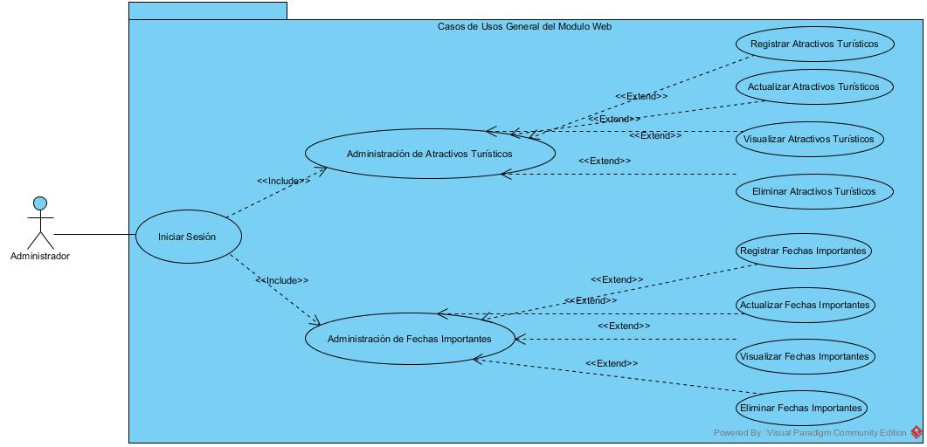

**Elaborado por:** Los investigadores

#### Casos de uso por cada Sprint

##### SPRINT N° 1 (Administración de Atractivos Turísticos):

En la Grafico N° 33 se planteó los casos de uso a desarrollarse en el sprint N° 1 que corresponde al submódulo de Administración de Atractivos Turísticos. En la cual se puede hacer un nuevo registro, visualizar, actualizar y eliminar.

**Grafico 33.** Diagrama de caso de uso del SPRINT N° 1.

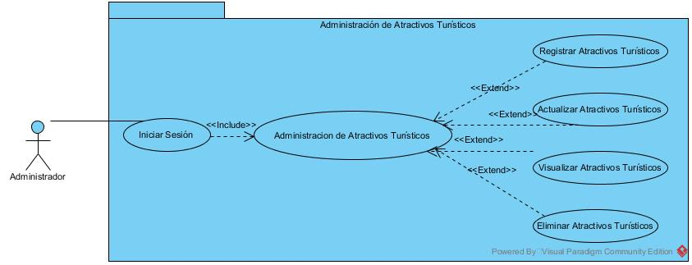

**Elaborado por:** Los investigadores

##### SPRINT N° 2 (Atractivos Turísticos):

En la Grafico N° 34 se planteó los casos de uso a desarrollarse en el sprint N° 2 que corresponde al submódulo de Administración de Fechas Importantes. En la cual se puede hacer un nuevo registro, visualizar, actualizar y eliminar.

**Grafico 34**. Diagrama de caso de uso del SPRINT N° 2.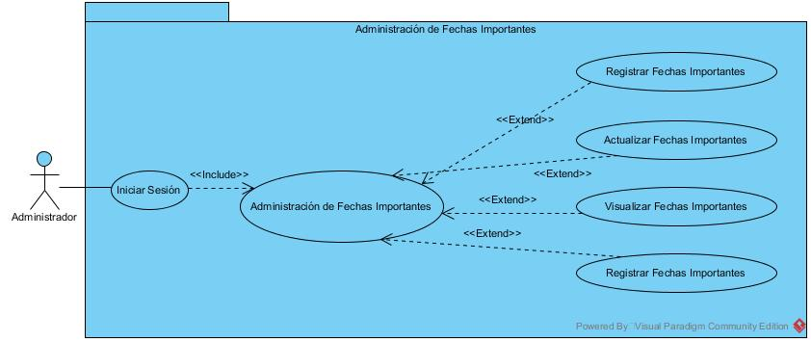

**Elaborado por:** Los investigadores

#### Diagrama de Secuencia

A continuación, se presenta el proceso secuencial de uno de los más importantes de la App web, que es Administración los Atractivos Turismos. Se puede observar que el administrador ingresa a tractivos y luego hace clic en la opción registrar nuevo, llena los campos y guarda su registro.

**Grafico 35**. Diagrama de Secuencia de registrar un nuevo Atractivo Turístico.

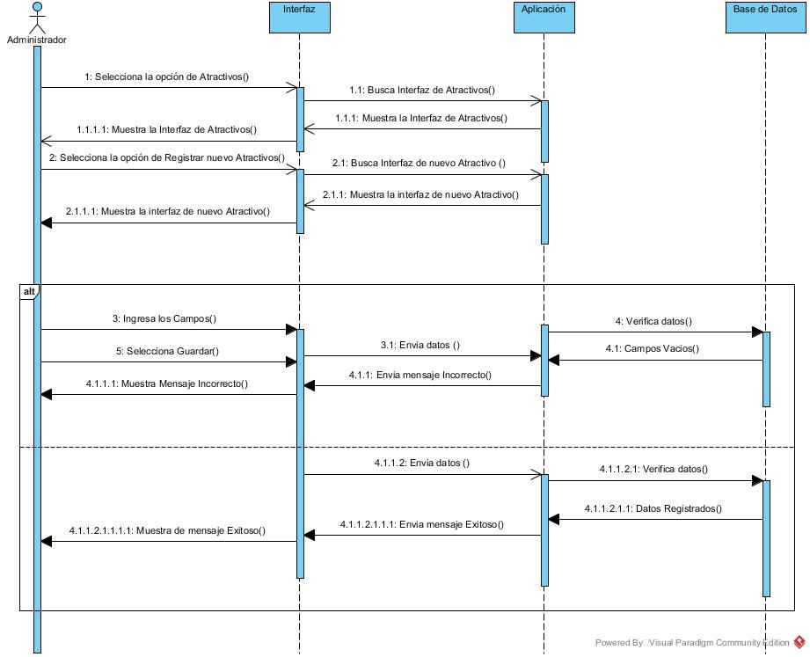

**Elaborado por:** Los investigadores

Grafico N° 36 se presenta el proceso secuencial de uno de los más importantes de la App web, que es actualizar los Atractivos Turismos. Se puede observar que el administrador ingresa a tractivos, busca el registro, hace clic en la opción editar, llena los campos y guarda su registro.

**Grafico 36.** Diagrama de Secuencia de Actualizar Atractivo Turístico.

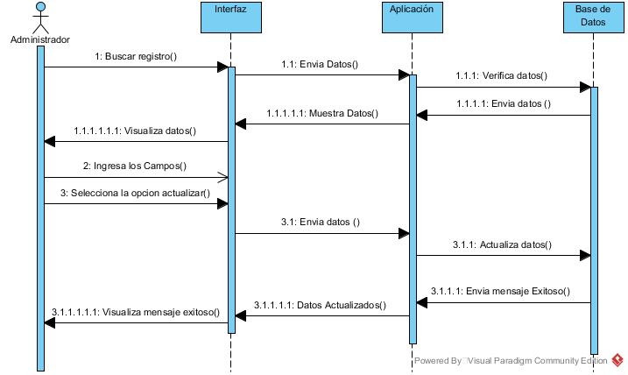**Elaborado por:** Los investigadores

Grafico N° 37 se presenta el proceso secuencial de uno de los más importantes de la App web, que es eliminar registros de Atractivos Turismos. Se puede observar que el administrador ingresa a tractivos, busca el registro, hace clic en la opción eliminar y el dota se elimina completamente.

**Grafico 37.** Diagrama de Secuencia de Eliminar Atractivo Turístico.

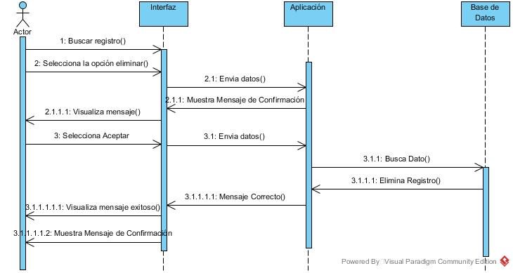

**Elaborado por:** Los investigadores

#### Diagrama de Clases

**La siguiente ilustración muestra las relaciones de las tablas implicadas en modulo web.**

**Grafico 38.** Diagrama de Clases.

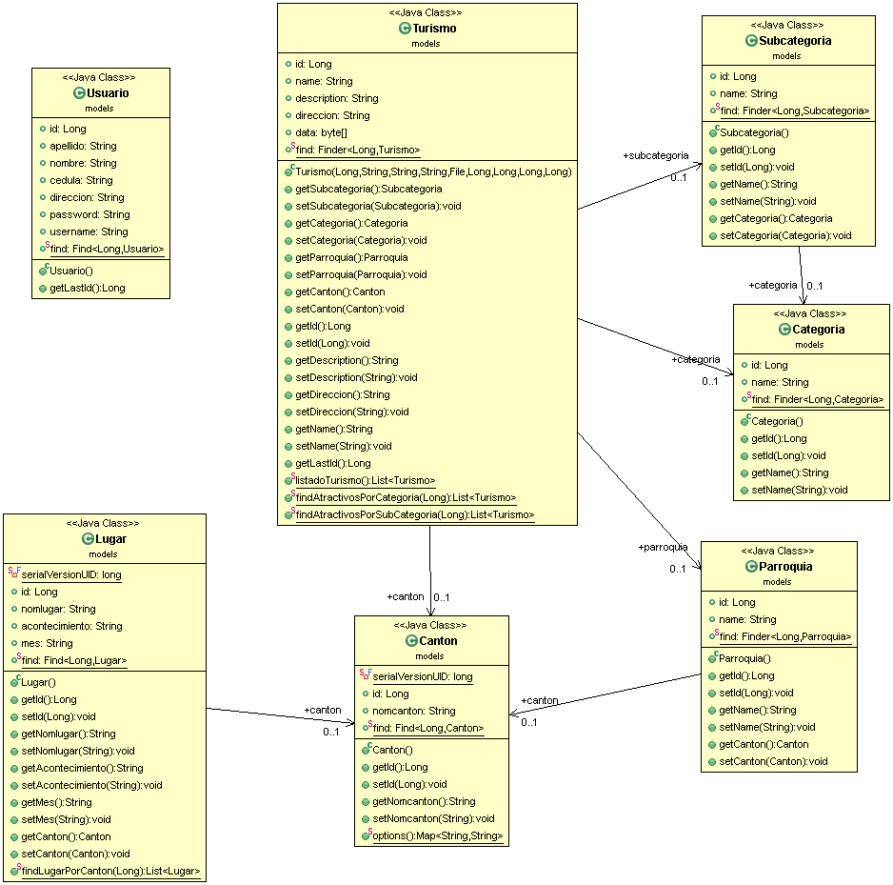

**Elaborado por:** Los investigadores

### Implementación

En esta etapa se implementó las tareas asignadas en cada Sprints con la finalidad de que cada una se una parte completamente funcional del sistema de tal forma que sea amigable y fácil de usar para los usuarios.

El módulo Web se estableció en cuatro SPRINTS los cuales fueron realizados de acuerdo a la prioridad establecida con el PRODUCT OWNER por lo tanto se trabajó con cuatro SPRINTS que son: Submódulo de Administración de Atractivos Turísticos, Submódulo de Administración de Fechas Importantes, Submódulo Envío de información de los Atractivos Turísticos en formato JSON y Submódulo Envío de información de Fechas Importantes en formato JSON

#### Submódulo 1: Administración de Atractivos Turísticos

##### SPRINT N° 1:

En la Figura N° 39 se muestra la interfaz de la tarea de Administración de Atractivos Turísticos de la provincia de Cotopaxi. Donde algunos campos son de selección y el registro por parte del administrador será más rápido.

**Grafico 39.** Registrar nuevo Atractivos Turísticos.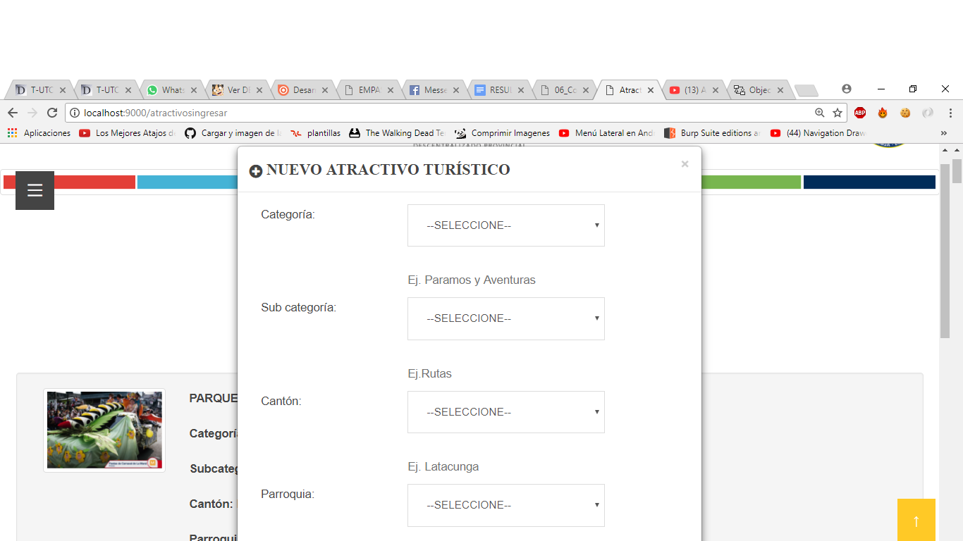

**Elaborado por:** Los investigadores

En la Figura N° 40 y 41 se muestra la interfaz de la tarea de Actualizar Atractivos Turísticos de la provincia de Cotopaxi. Al momento de hacer clic en editar los campos se llenan automáticamente y el administrador solo debe actualizar el dato que desee.

**Grafico 40.** Actualizar Atractivos Turísticos.

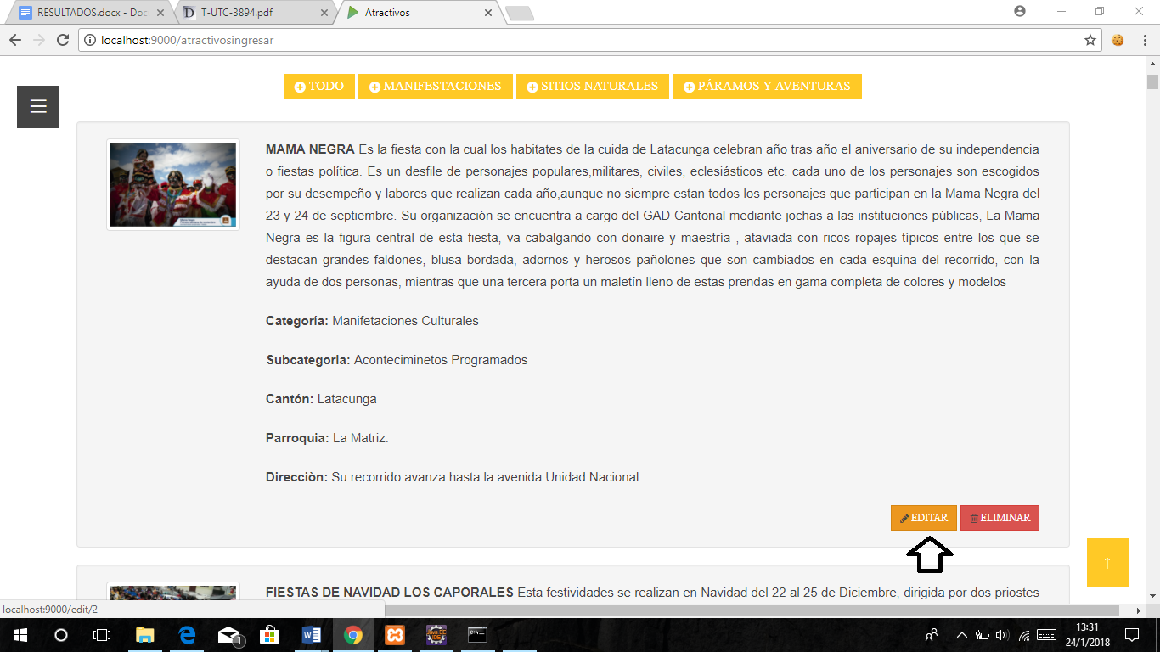

**Elaborado por:** Los investigadores

**Grafico 41.** Actualizar Atractivos Turísticos.

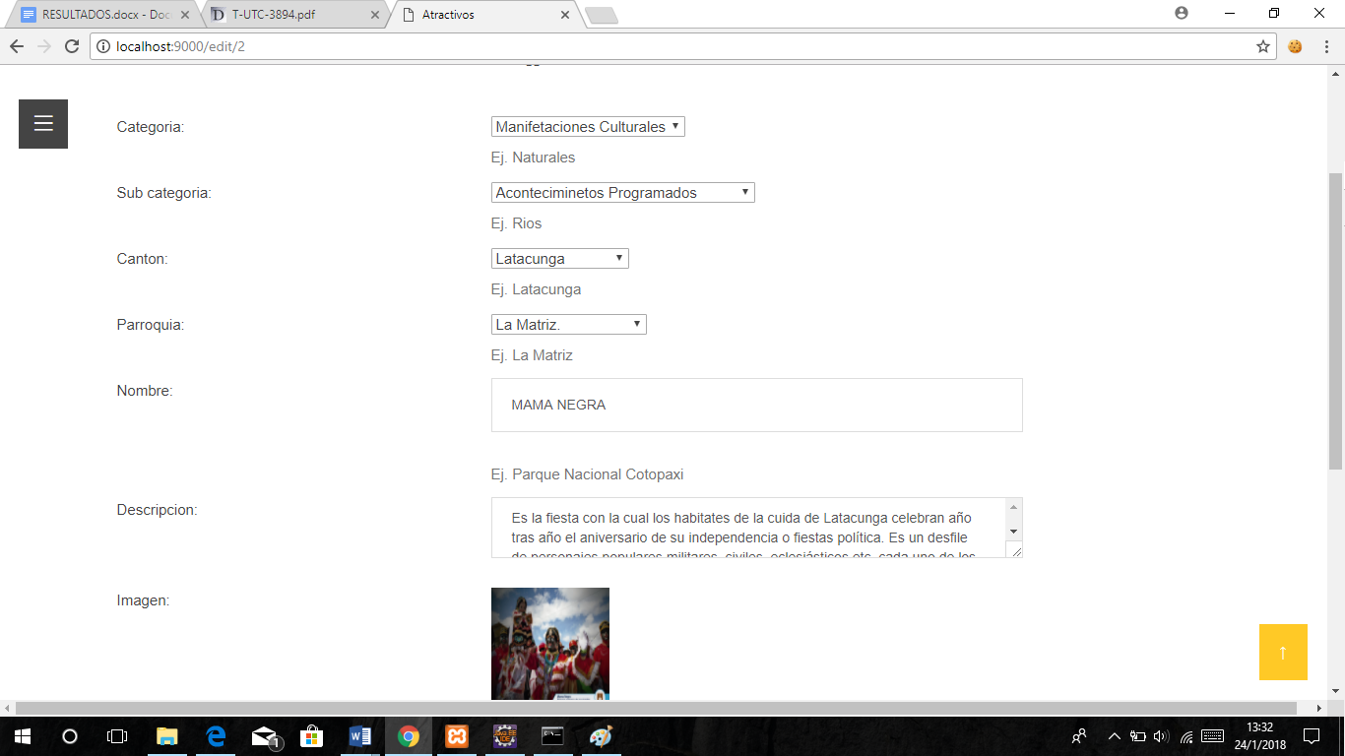

**Elaborado por:** Los investigadores

En la Figura N° 42 y 43 se muestra la interfaz de la tarea de Eliminar Atractivos Turísticos de la provincia de Cotopaxi. Donde al hacer clic en eliminar se borra el registro de la base de datos, y ya no se visualizará.

**Grafico 42.** Eliminar Atractivos Turísticos.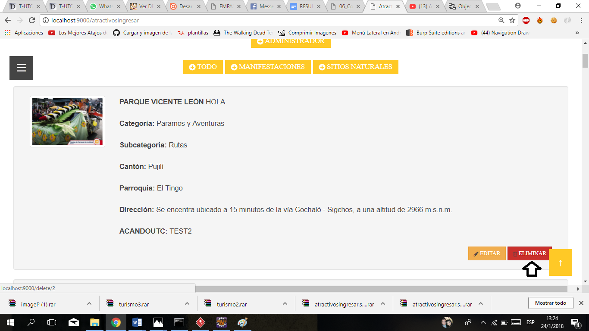

**Elaborado por:** Los investigadores

**Grafico 43**. Eliminar exitosamente Atractivos Turísticos.

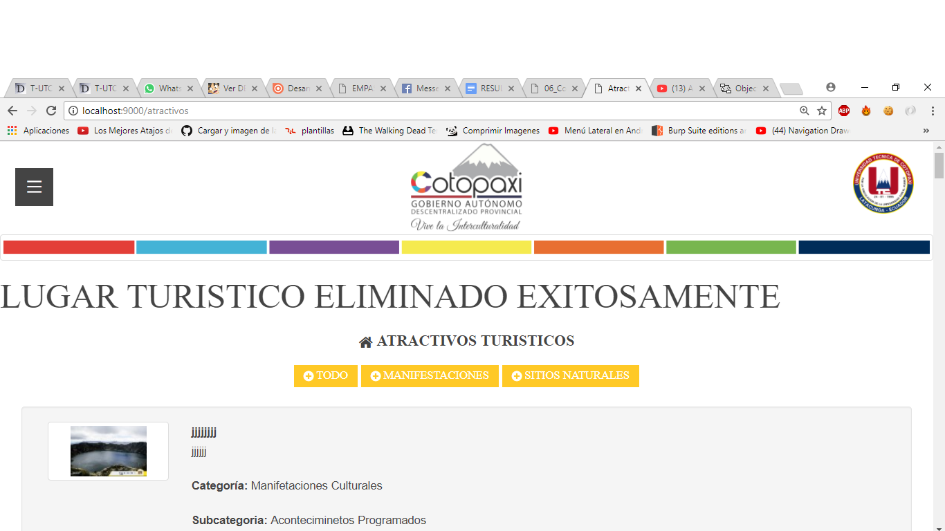

**Elaborado por:** Los investigadores

#### Submódulo 2: Administración de Fechas Importantes

#### SPRINT N° 2:

En la Figura N° 44 se muestra la interfaz de la tarea de Fechas Importantes de la provincia de Cotopaxi. Donde el Administrador podrá ingresar nombre de lugar, el acontecimiento, el mes que surgió esa fecha y el cantón donde se va establecer la fecha.

**Grafico 44.** Registrar nueva fecha importante. 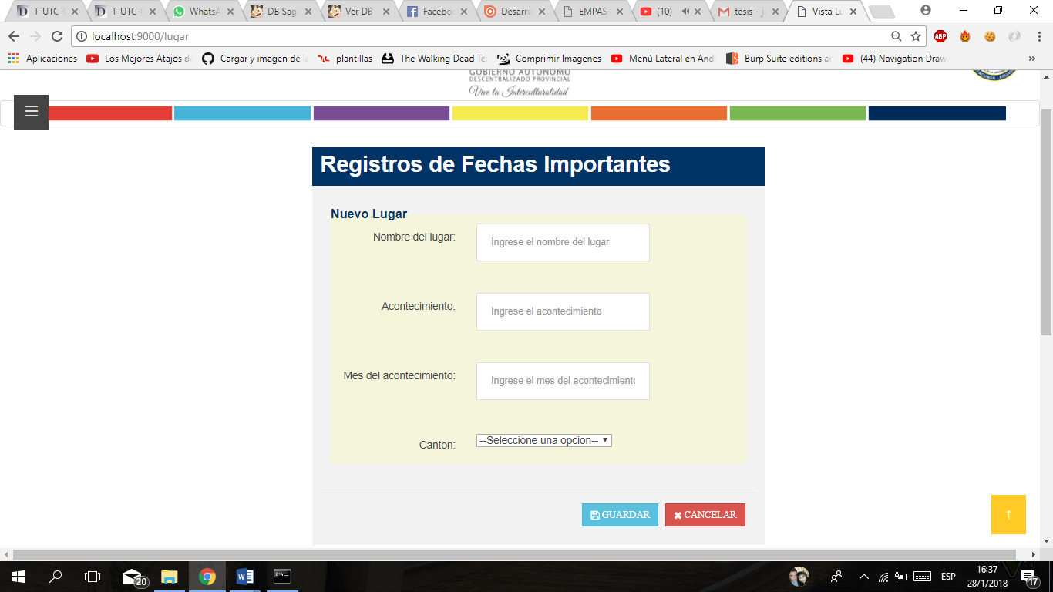

**Elaborado por:** Los investigadores

En la Figura N° 45 se muestra la interfaz de la tarea de Fechas Importantes de la provincia de Cotopaxi. Donde el Administrador podrá buscar la fecha y actualizar la información con solo dar un clic.

**Grafico 45.** Actualizar Atractivos Turísticos.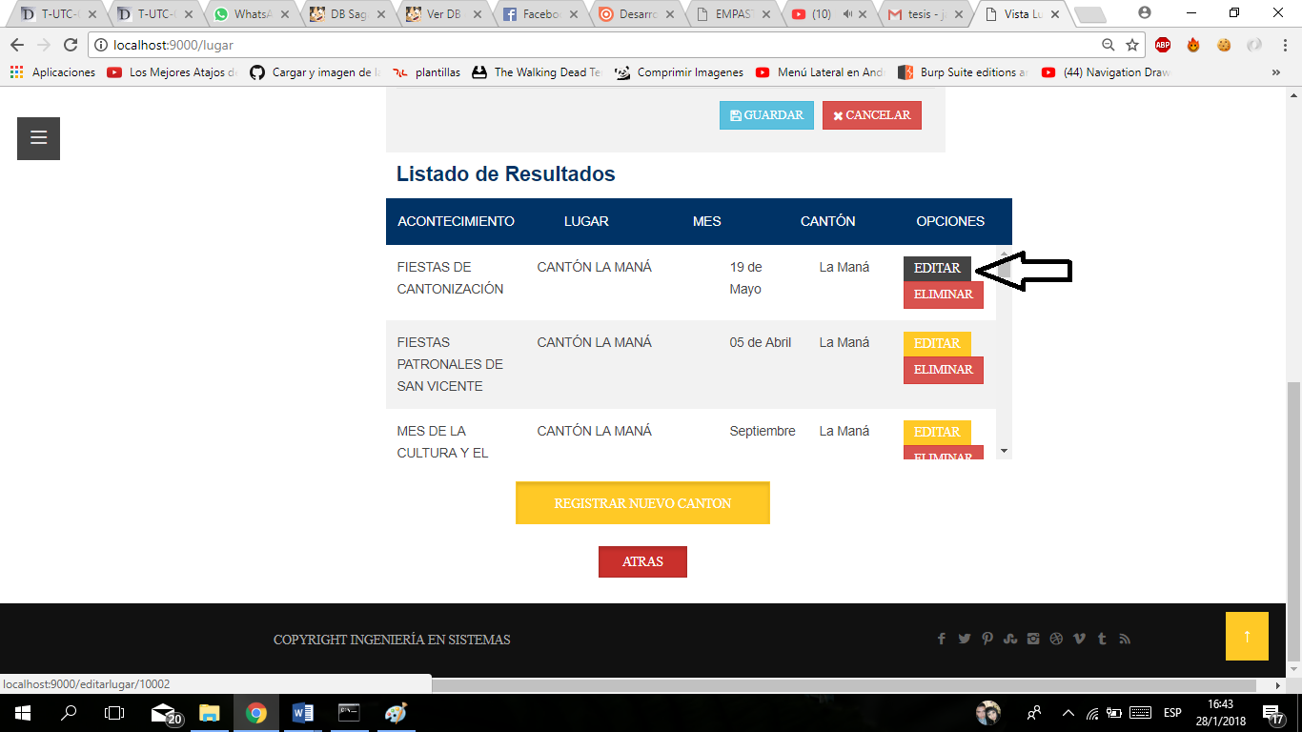

**Elaborado por:** Los investigadores

En la Figura N° 46 se muestra la interfaz de la tarea de Fechas Importantes de la provincia de Cotopaxi. Donde el Administrador podrá buscar la fecha y eliminar la información con solo dar un clic.

**Grafico 46.** Eliminar Atractivos Turístico. 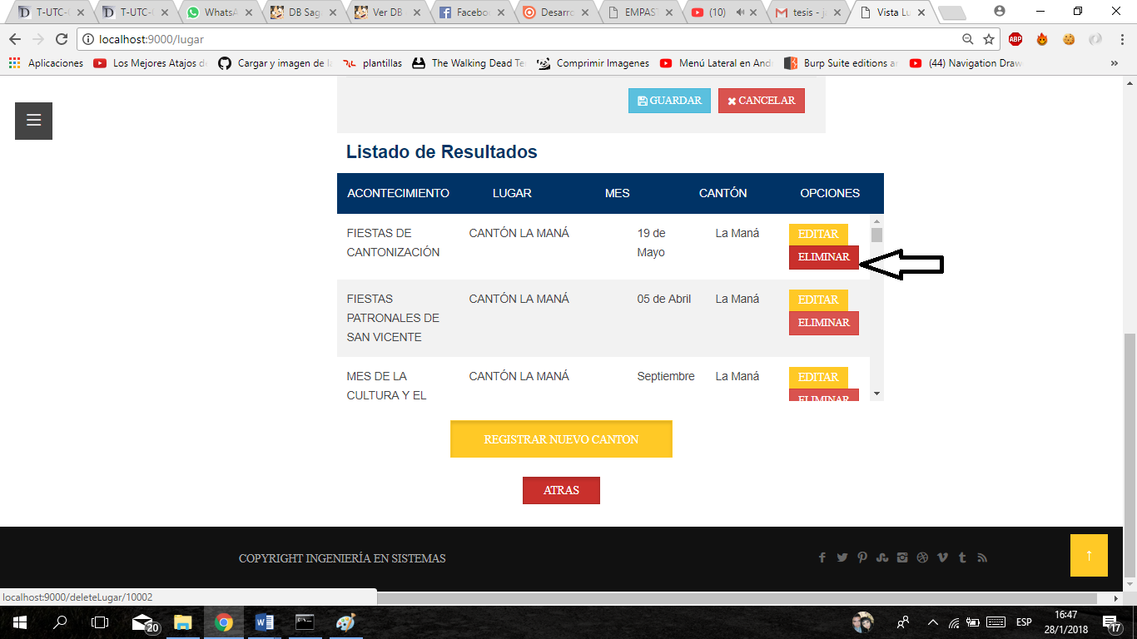

**Elaborado por:** Los investigadores

### Pruebas:

En esta etapa se debe realizar las pruebas correspondientes para que las funcionalidades garanticen el buen funcionamiento de la aplicación web por lo tanto en la Grafico N° 47 se muestra el flujo de procesos de prueba, en la cual se lo realizo por cada submódulo de forma individual.

**Grafico 47**. Flujo de Procesos de Prueba del módulo de la Aplicación Móvil.

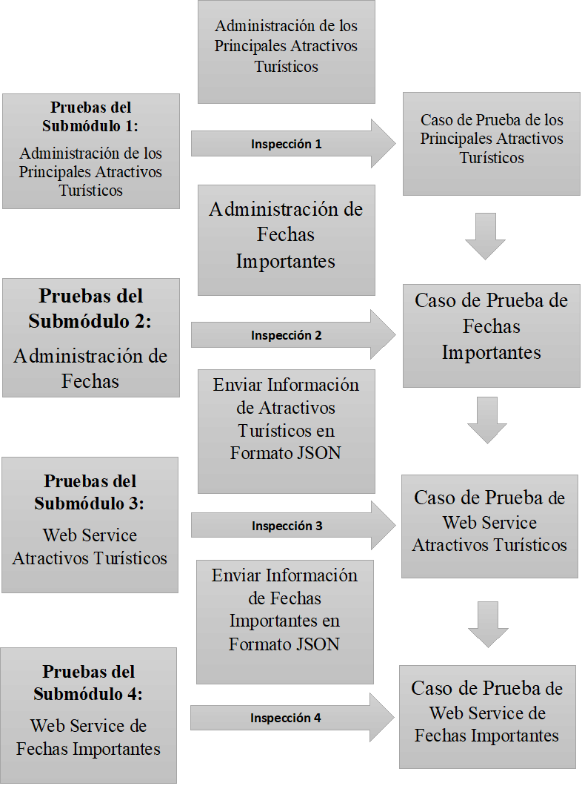

**Elaborado por:** Los investigadores

#### Pruebas por Submódulos:

##### Submódulo 1: Administración de los Principales Atractivos Turísticos

###### SPRINT N° 1:

Esta prueba ayuda verificar el funcionamiento de cada una de las tareas asignadas en la Tabla N° 55. El set de pruebas que se realizaron para el submódulo de Administración de los Principales Atractivos Turísticos se definió en la Tabla N° 55.

**Tabla 55**. Pruebas del Submódulo de Administración de Atractivos Turísticos.

|  |  |  |  |  |
| --- | --- | --- | --- | --- |
| DESARROLLO | | SE ESPERA | SE OBTUVO | |
| Administración de los Principales Atractivos Turísticos | | La Aplicación Web permita el registro de un nuevo atractivo turístico.  La Aplicación Web permita la actualización de un atractivo turístico.  La Aplicación Web permita listar los atractivos turísticos. | La aplicación permitió registrar con éxito un nuevo atractivo turístico.  La aplicación permitió actualizar con éxito el atractivo turístico.  La aplicación permitió listar con éxito los atractivos turísticos. | |
| PRUEBAS | | Prueba 1: El administrador seleccionó una categoría.  No seleccionó una categoría, el campo de seleccionar subcategoría no cargó sus opciones.  Prueba 2: El administrador seleccionó un Cantón.  No seleccionó un Cantón, el campo de seleccionar parroquias no cargó sus opciones.  Prueba 3: El administrador no ingreso un campo, la aplicación muestra mensaje de ‘Completa este Campo’. | | |
| IMÁGENES DE LA PRUEBA | | | | |
| OBSERVACIONES: | La aplicación debe ser capaz de guardar la imagen directamente en la base de datos y no tener en un repositorio en la misma aplicación.  Validar los campos vacíos.  La lista de los atractivos turísticos debe cargar por categorías.  Al actualizar un registro no se actualiza los cambios. | | | |
| EVALUACIÓN DE LA PRUEBA: | | | | Aprobado |

**Elaborado por:** Los investigadores

##### Submódulo 2: Administración de Fechas Importantes

###### SPRINT N° 2:

Esta prueba ayuda verificar el funcionamiento de cada una de las tareas asignadas en la Tabla N° 56. El set de pruebas que se realizaron para el submódulo de Administración de Fechas Importantes se definió en la Tabla N° 56.

**Tabla 56.** Pruebas del Submódulo de Administración de Fechas Importantes.

|  |  |  |  |  |
| --- | --- | --- | --- | --- |
| DESARROLLO | SE ESPERA | | SE OBTUVO | |
| Administración de Fechas Importantes | La Aplicación Web permita el registro de una nueva fecha importante.  La Aplicación Web permita la actualización de una fecha importante.  La Aplicación Web permita listar las fechas importantes. | | La aplicación permitió registrar con éxito una nueva fecha importante.  La aplicación permitió actualizar con éxito una fecha importante.  La aplicación permitió listar con éxito las fechas importantes. | |
| PRUEBAS | Prueba 1: El administrador no ingreso un campo, la aplicación muestra mensaje de ‘Completa este Campo’.  Prueba 2: El administrador seleccionó un Cantón.  No seleccionó un Cantón, la aplicación web no le permite guardar. | | | |
| IMÁGENES DE LA PRUEBA | | | | |
| OBSERVACIONES: | | Validar el campo de seleccionar un Cantón pidiendo que elija una opción.  En la lista de los registros el campo del Cantón no carga el nombre al que pertenece.  En el actualizar no carga la opción del seleccionar de acuerdo al registro seleccionado.  El cambiar datos e intentar actualizar el registro no se cambia. | | |
| EVALUACIÓN DE LA PRUEBA: | | | | Aprobado |

**Elaborado por:** Los investigadores

### Pruebas Globales del Sistema

Una vez corregidos todas las observaciones mencionadas en la etapa de pruebas de cada módulo individual se procedió a realizar las pruebas globales de la aplicación híbrida. En el Gráfico N° 46 se estableció el flujo de pruebas con la finalidad de detectar posibles errores al trabajar en conjunto los módulos móvil y web.

**Grafico 48.** Pruebas Globales de la aplicación híbrida Vive Turismo Cotopaxi.

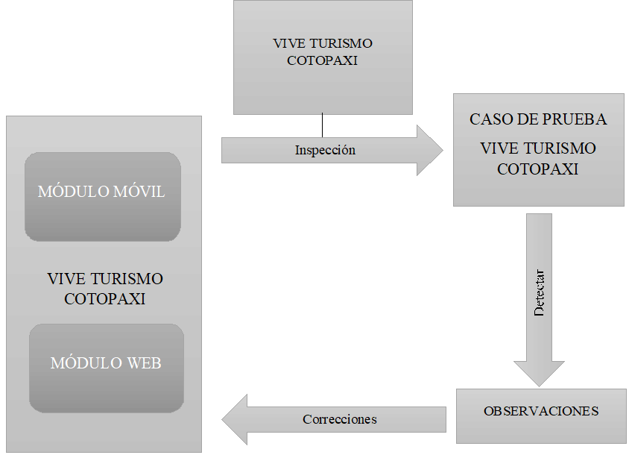

**Elaborado por:** Los investigadores

Las inspecciones realizadas de forma global de la aplicación híbrida se tomaron en cuenta las observaciones identificadas en la primera instancia. A continuación, se definió el set de pruebas en las cuales se presentó una observación al momento de cargar la imagen de los atractivos turísticos se detenía la aplicación.

**Tabla 57.** Pruebas de la Aplicación Híbrida Vive Turismo Cotopaxi.

|  |  |  |  |  |  |
| --- | --- | --- | --- | --- | --- |
| **DESARROLLO** | | **SE ESPERA** | | **SE OBTUVO** | |
| Funcionalidades en conjunto del módulo móvil y web | **Web:**  La Aplicación Web permita el registro de un nuevo atractivo turístico y una fecha importante.  La Aplicación Web permita la actualización de un atractivo turístico y una fecha importante.  La Aplicación Web permita listar los atractivos turísticos y fechas importantes.  **Móvil:**  La aplicación móvil permita visualizar los datos generales, atractivos turísticos.  La aplicación móvil se capaz de extraer información de los atractivos turísticos y fechas importantes de la aplicación web. | | | La aplicación permitió registrar con éxito un nuevo atractivo turístico y una fecha importante.  La aplicación permitió actualizar con éxito el atractivo turístico y una fecha importante.  La aplicación permitió listar con éxito los atractivos turísticos y fechas importantes.  La aplicación móvil permitió visualizar la información de datos generales y atractivos turísticos con éxito.  La aplicación móvil permitió visualizar la información de los atractivos turísticos y fecha importantes provenientes de la aplicación web. | |
| PRUEBAS | Prueba 1: En la aplicación web, el administrador guardo un nuevo atractivo turístico y se visualizó directamente en la aplicación móvil.  Prueba 2: En la aplicación web, el administrador guardo una nueva fecha importante y se visualizó directamente en la aplicación móvil.  Prueba 3: El usuario de la aplicación móvil comprobó que la aplicación se capaz de trabajar con conexión a internet y sin conexión a internet . | | | | |
| IMÁGENES DE LA PRUEBA | | | | | |
| OBSERVACIONES: | | | Al tener conexión a internet en la aplicación móvil se seleccionó un atractivo turístico se volvió lenta al mostrar la imagen guardada en la base de datos y se detenía la aplicación. | | |
| **EVALUACIÓN DE LA PRUEBA:** | | | | | **Aprobado** |

**Elaborado por:** Los investigadores

1. **IMPACTOS**
   1. **Impacto técnicos**

El progreso de las Tics facilita el acceso a la información dentro del ámbito turístico, puesto que cada vez son más los usuarios que recurren a aplicaciones para obtener información de lugares turísticos. El impacto técnico en el GAD provincial de Cotopaxi se puede considerar como alto, debido a que ya no utilizaran recursos como libros, catálogos o guías turísticas para difundir información de los principales Atractivos Turísticos.

* 1. **Impacto social**

Mediante la implementación de la aplicación móvil para la centralización y difusión de los principales atractivos turísticos de la provincia de Cotopaxi, el impacto social que genera recae en las personas que visitan dichos lugares, ya que al utilizar el aplicativo móvil garantizara una información verídica y concreta de estos lugares.

* 1. **Impacto económico**

El tiempo que se aplicado para el desarrollo de la aplicación es de 5 horas en días laborables por cada integrante del equipo por lo tanto en la semana se invirtió 40 horas, considerando que el precio individual por hora es de 6 dólares, obteniendo un Total a la semana 240 dólares, finalmente para el desarrollo del proyecto se hizo en 16 semanas obteniendo un total de 3.840 dólares.

El costo estimado del proyecto que se va aportar al GAD Provincial de Cotopaxi es de 3.840 dólares, por el motivo y desempeño de la aplicación móvil en forma online y offline que permite visualizar los Principales Atractivos Turísticos, fechas importantes, y una interfaz de multimedia acerca de las principales rutas turísticas de la Provincia de Cotopaxi, y la aplicación web permite administrar los atractivos turísticos y fechas importantes para poder ser visualizada en el aplicativo móvil.

# PRESUPUESTO

* + 1. **GASTOS DIRECTOS**

En la Tabla N° 58 se establece los gastos por conceptos de uso de computadora, impresión e internet.

**Tabla 58.** Gastos Directos de uso de Computadora, Impresiones e Internet.

|  |  |  |  |  |
| --- | --- | --- | --- | --- |
| GASTO USO COMPUTADORA | | | | |
| DESCRIPCIÓN | **CANTIDAD** | **UNIDAD** | **PRECIO UNITARIO** | TOTAL |
| HP Pavilion 14 Notebook corei7 | 1 | Laptop | 1200 | 1200 |
| Toshiba Satellite s55 Series corei7 | 1 | Laptop | 1150 | 1150 |
| TOTAL GASTO USO DE COMPUTADORA | | | | **2350** |
| GASTO INTERNET | | | | |
| DESCRIPCIÓN | **CANTIDAD** | **UNIDAD** | **PRECIO UNITARIO** | TOTAL |
| Paquete de internet | 4 | Meses | 20 | 80 |
| TOTAL GASTO INTERNET | | | | **80** |
| GASTO IMPRESIONES | | | | |
| DESCRIPCIÓN | **CANTIDAD** | **UNIDAD** | **VALOR/IMPRESIÓN** | TOTAL |
| Impresiones a blanco y negro | 700 | Hojas | 0,05 | 35 |
| Impresiones a color | 100 | Hojas | 0,1 | 10 |
| TOTAL GASTO IMPRESIONES | | | | **45** |

**Elaborado por:** Investigadores

En la Tabla N° 59 se establece los gastos directos los cuales son solo que intervienen directamente en la elaboración de la primera etapa del proyecto.

**Tabla 59.** Gastos Directos.

|  |  |  |  |  |  |
| --- | --- | --- | --- | --- | --- |
| DETALLE | CANTIDAD | PRECIO UNITARIO | | PRECIO TOTAL | |
| Resma de Papel Bond | **2** | **5** | | **10** | |
| Esferos | **5** | **0,4** | | **2** | |
| Lápices | **2** | **0,5** | | **1** | |
| Borrador | **2** | **0,5** | | **1** | |
| Grapadora | **1** | **3** | | **3** | |
| Carpetas | **2** | **0,75** | | **1,5** | |
| Cd | **2** | **0,5** | | **1** | |
| Usb/flash | **1** | **8,5** | | **8,5** | |
| Anillado | **6** | **4** | | **24** | |
| TOTAL | | | **52** | |

**Elaborador por:** Investigadores

* + 1. **GASTOS INDIRECTOS**

En la Tabla N° 60 se establece los gastos indirectos los cuales son solo que no intervienen directamente en la elaboración de la primera etapa del proyecto.

**Tabla 60.** Gastos Indirectos.

|  |  |  |  |
| --- | --- | --- | --- |
| DETALLE | CANTIDAD | VALOR UNITARIO | PRECIO TOTAL |
| Transporte | 50 | 2 | 100 |
| Alimentación | 150 | 1,5 | 225 |
| TOTAL | | | **325** |

**Elaborador por:** Investigadores

**Tabla 61.** Gastos de Elaboración.

|  |  |  |  |  |
| --- | --- | --- | --- | --- |
| GASTOS DE ELABORACIÓN | | | | |
| ITEM | **VALOR/HORA** | **HORA/MES** | **MESES** | **TOTAL** |
| Desarrollador (Alexis Cando) | 6 | 80 | 4 | **1920** |
| Desarrollador (Jonathan Oñate) | 6 | 80 | 4 | **1920** |
| TOTAL | | | | **3840** |

**Elaborador por:** Investigadores

**Fuente:** (Ministerio del Trabajo Ecuador, 2018)

En la Tabla N° 62 se establece el total de los gastos realizados en la primera etapa del proyecto con valor de 2852 dólares.

**Tabla 62.** Resumen Gastos.

|  |  |
| --- | --- |
| TOTAL GASTOS | |
| Total Gasto Uso Computadora | **2350** |
| Total Gasto Impresiones | **45** |
| Total Gasto Internet | **80** |
| Gastos Indirectos | **325** |
| Gastos Directos | **52** |
| Gastos de Elaboración | **3840** |
| TOTAL PRESUPUESTO | **6.692** |

**Elaborador por:** Investigadores

1. **CONCLUSIONES**

* Las consultas pertinentes realizadas en fuentes bibliográficas impresas y digitales se pudo analizar cuál es la tendencia al desarrollar una aplicación híbrida (móvil y web) con la finalidad de establecer las bases teóricas necesarias para el desarrollo del proyecto.
* En base a la entrevista aplicada en el GAD Provincial de Cotopaxi se pudo establecer los principales requerimientos a desarrollar y se pudo constatar la problematica real al no contar con un mecanismo adecuado para la difusión de los principales atractivos turísticos de la Provincia de Cotopaxi.
* En el desarrollo de los módulos web y móvil se empleó la metodología ágil SCRUM la cual permitió obtener módulos completamente funcionales al final de cada sprint de tal forma que el cliente pueda verificar cada uno de los avances mientras se iba construyendo la aplicación.
* Obtenidos los impactos tecnológico, social y económico se estableció que el presente proyecto permitirá al GAD Provincial de Cotopaxi, centralizar y difundir información acerca de los principales atractivos turísticos de la Provincia y beneficiando a las personas que cuenten con un Smartphone con sistema operativo Android acceder a dicha información.

1. **RECOMENDACIONES.**

* La parte más esencial es la toma de requerimientos por lo tanto se recomienda utilizar técnicas que faciliten la recolección de información como grabadora de audios o libreta para obtener la información más relevante.
* Es recomendable que en el ProductBacklog utilizar una técnica de priorización de las historias de usuario como: MoSCoW, Theme Scoring entre otras para obtener un listado de prioridades más específicos.
* Al momento de culminar las interfaces del proyecto se recomienda presentar al usuario con la finalidad de obtener un criterio de ellas, y en caso de haber cambios, realizar lo más pronto posible.

# BIBLIOGRAFÍA

Android. (12 de Febrero de 2017). *Android*. Obtenido de Historia Sistemas Operativos Android: https://www.android.com/intl/es-419_mx/history/#/donut

Android. (12 de Mayo de 2017). *Android* . Obtenido de https://developer.android.com/studio/intro/index.html?hl=es-419

Android, A. (11 de Diciembre de 2015). *Academia Android*. Obtenido de https://academiaandroid.com/android-studio-v1-caracteristicas-comparativa-eclipse/

Arias, F. (2012). *El Proyecto de Investigación.* Caracas: Episteme.

Baena, G. (2014). *Metodología de la Investigación.* México: Ebook.

Callejas Cuervo, M., Meléndez Álvarez, L. F., & Cortes Roa, A. P. (2010). Desarrollo de aplicaciones móviles enfocadas al turismo en el departamento de Boyacá. *redalyc.org.*

Castillo, A. (24 de Septiembre de 2015). *PoderPDA*. Obtenido de LA HISTORIA DE ANDROID: TODAS SUS VERSIONES: http://www.poderpda.com/editorial/la-historia-de-android-todas-sus-versiones/

Clarís, P. (2015). *softeng*. Obtenido de softeng: https://www.softeng.es/es-es/empresa/metodologias-de-trabajo/metodologia-scrum.html

Clarís, P. (2015). *softeng.es*. Obtenido de softeng.es: https://www.softeng.es/es-es/empresa/metodologias-de-trabajo/metodologia-scrum/proceso-roles-de-scrum.html

codecriticon.com. (29 de Mayo de 2014). *codecriticon.com.* . Obtenido de http://codecriticon.com/play-framework/

Damaia, C. (2014). *Eclipse IDE*. Obtenido de http://www.genbetadev.com/herramientas/eclipse-ide

Gutiérrez, O. (18 de Agosto de 2016). *CNET*. Obtenido de Sigue siendo el rey: Android controla el 86 por ciento del mercado mundial: https://www.cnet.com/es/noticias/android-market-share-abril-junio-android-vs-ios-mercado-2016/

Hernández Sampieri, R., Fernández Collado, C., & Baptista Lucio, P. (2010). *Metodología de la Investigacion.* (Quinta ed.). Mexico: McGRAW HILL / Interamericana editores.

Higuera, J., Duran, C., & Torres, O. (2014). Scrum: A través de una aplicación móvil. *TIA*, 5-9.

IBM. (4 de Enero de 2015). *IBM Knowledge Center*. Obtenido de https://www.ibm.com/support/knowledgecenter/es/SS7K4U_8.5.5/com.ibm.websphere.zseries.doc/ae/cwbs_wbs2.html

IBM. (12 de Febrero de 2017). *IBM DeveloperWorks*. Obtenido de Introducción a SOA y servicios web: : https://www.ibm.com/developerworks/ssa/webservices/newto/service.html

Jiménez, M., & Edgar, G. (2015). *Aplicación móvil celular para incentivar el turismo urbano en Guayaquil.* Guayaquil.

Jiménez, M., & Edgar, G. (2015). *Aplicación móvil celular para incentivar el turismo urbano en Guayaquil .* Guayaquil.

Lacramiora, L. (s.f.). *eumed.net*. Obtenido de Las Nuevas tecnologías en el turismo: www.eumed.net/eve/resum/07-07/llc.htm

lenguajes-de-programacion. (2016). *lenguajes-de-programacion.com*. Obtenido de : http://www.lenguajes-de-programacion.com/programacion-java.shtml

Luján, S. (2002). *Programación de aplicaciones web: historia, principios básicos y clientes web. San Vicente.* Club Universitario.

Martinez, R. (2 de Octubre de 2010). *postgresql.org*. Obtenido de http://www.postgresql.org.es/sobre_postgresql

Mateu, C. (2004). *Desarrollo de aplicaciones web. Barcelona: UOC Formaciòn de Posgrado.* Obtenido de http://libros.metabiblioteca.org/bitstream/001/591/1/004%20Desarrollo%20de%20aplicaciones%20web.pdf

Microsoft. (12 de Marzo de 2016). *Microsoft Developer Network*. Obtenido de https://msdn.microsoft.com/es-es/library/bb972248.aspx?ranMID=24542&ranEAID=hL3Qp0zRBOc&ranSiteID=hL3Qp0zRBOc-jyAz_OabLP1HYYqCJC3C6Q&tduid=(65a6a1f694c8c0a6fd2bbc93cce007a2)(256380)(2459594)(hL3Qp0zRBOc-jyAz_OabLP1HYYqCJC3C6Q)()

Ministerio del Trabajo Ecuador. (2018). *Ministerio del Trabajo.* Obtenido de https://drive.google.com/file/d/1H6jmhI9sUPLKn1KxCvVrNFzzcqgOLO78/preview

Muñoz, R. (s.f.). *EL PAIS*. Obtenido de Los fabricantes chinos cercan a Samsung y Apple en la venta mundial de móviles: http://economia.elpais.com/economia/2017/02/15/actualidad/1487151717_695269.html

Pérez, Á. (2014). *Aplicación móvil para el turismo en la ciudad de Logroño con tecnologías de realidad aumentada.* Logroño.

Valera, E. (s.f.). *El universal*. Obtenido de Origen e historia de las aplicaciones móviles: http://www.eluniversal.com/noticias/certera-edad/origen-historia-las-aplicaciones-moviles_376125